O‘ZBEKISTON RESPUBLIKASI AXBOROT TEXNOLOGOYALARI VA KOMMUNIKATSIYANI RIVOJLANTIRISH VAZIRLIGI

TOShKENT AXBOROT TEXNOLOGIYaLARI UNIVERSITETI

«Himoyaga ruxsat»
“AVT” kafedrasi mudiri
_________A.Sh. Muxamadiev
« __» _______2016 y

BITIRUV MALAKAVIY ISHI

Mavzu: Hazrati Imom ziyoratgohi haqida videolavha tayyorlash

Bitiruvchi ________________ Xamidov D.M
(imzo) (F.I.Sh)
Raxbar ________________ Артиков А.А.
(imzo) (F.I.Sh)
Taqrizchi ________________ ____________
(imzo) (F.I.Sh)
XFX bo‘yicha ________________ Qodirov F.M.
maslaxatchi (imzo) (F.I.Sh)

Toshkent 2016 y.

O‘ZBEKISTON RESPUBLIKASI AXBOROT TEXNOLOGOYaLARI VA KOMMUNIKATSIYaNI RIVOJLANTIRISh VAZIRLIGI

TOShKENT AXBOROT TEXNOLOGIYaLARI UNIVERSITETI

Fakultet: Televizion texnologiyalar, kafedra: “Audiovizual texnologiyalar”
yo‘nalishi shifri va nomi 5320600 – “Audio-video texnologiyalari”

«TASDIQLAYMAN»
Kafedra mudiri A.Sh. Muxamadiev
«_____» ______________ 2016 y.

Bitiruv malakaviy ish uchun
TOPShIRIQ
Хамидов Диёрхон Манон ўғли
__________________________________________________________________
(talabaning familiya, ismi, sharfi)
1. Ish mavzusi: Hazrati Imom ziyoratgohi haqida videolavha tayyorlash
2. «19» 01. 2016yil. B№60-18-sonli buyrug‘i bilan universitet bo‘yicha tasdiqlangan
3.Yakunlangan ishni topshirish muddati___01.06.2016_y
4. Ishga kerakli ma’lumotlar: Videolavha tayyorlashda texnik qurilmalar va dasturiy vositalar
5. Hisoblash-tushuntirish yozuvi mazmuni (ishlanmaga tegishli savollar)
Kirish, Videolavha tayyorlashda foydalaniladigan dasturiy vositalar tahlili, Hazrati Imom ziyoratgohi mavzusida videolavha tasviraga olish va montaj qilish, xulosa va foydalanilgan adabiyotlar
6. Grafik ma’lumotlar ketma-ketligi Slayd, videolavha.
7. Topshiriq berilgan sana _____20.01.15 y______________________

Rahbar Артиков А.А. ________
(F.I.Sh.) (imzo)
Topshiriqni qabul qildim Xamidov D.M ________
(F.I.Sh.) (imzo)

8. BMI alohida bo‘limlari bo‘yicha maslaxat
Bo‘lim | Rahbarning  F.I.Sh | Imzo, sana
Bo‘lim | Rahbarning  F.I.Sh | Topshiriq  berdim | Topshiriq  oldim
Kirish | Артиков А.А. | 20.01.2016 | 19.01.2016
Audio va video ma’lumotlarga ishlov berish tarixi | Артиков А.А. | 12.02 2016 | 12.02 2016
Video mоntaj txnologiyasi | Артиков А.А. | 10.03.2016 | 10.03.2016
Hazrati imom ziyoratgohi haqida video lavha tayyorlash | Артиков А.А. | 06.04.2016 | 06.04.2016
XFX | Артиков А.А. | 13.05.2016 | 13.05.2016
Xulosa | Артиков А.А. | 20.05.2016 | 20.05.2016

9. Ishni bajarish grafigi
№ | Ish bo‘limining nomi | Bajarish  muddati | Bajarilishi to‘g‘risida raxbar tasdig‘i (imzo)
1. | Kirish | 20.01.15-12.02 15
2. | Audio va video ma’lumotlarga ishlov berish tarixi | 12.02 15-10.03.15
3. | Video mоntaj texnologiyasi | 10.03.15-06.04.15
4. | Hazrati imom ziyoratgohi haqida video lavha tayyorlash | 13.04.15-20.05.15
5. | XFX | 21.05.15-25.05.15
6. | Xulosa | 25.05.15-27.05.15

Bitiruvchi ________________ «______» ________________ 2016y.
(imzo)
Rahbar ________________ «______» ________________ 2016 y.
(imzo)

Ushbu bitiruv malakaviy ishi Hazrati Imom ziyoratgohi haqida videolavha tayyorlash jarayonini yoritishga bag‘ishlangan. Bitiruv malakaviy ishini bajarish davomida zamonaviy tasvirga olish texnikasi va montaj qilishda foydalaniluvchi Adobe Premiere dasturiy vositasi o‘rganilgan va ular asosida Hazrati Imom ziyoratgohi mavzusida videolavha tayyorlandi.

Данная выпускная квалификатсионная работа посвящена процессу съемки и монтажа видеоролика посвященному комплексу Хазрати Имам. При выполнение выпускной квалификатсионной работы были изучены возможности современной съемочной техники и программы видео монтажа Adobe Premiere. На основе вышеуказанных средств был подготовлен сюжет об историческом комплексе Хазрати Имам.

This graduation work is devoted to the process of shooting and editing the short movie about historical complex of Khazrati Imam. In the process of execution of the final qualifying work the functions of modern shooting cameras and Adobe Premiere software were learnt. As a result the movie about historical complex of Khazrati Imam was created.
Mundarija
 | KIRISH……………………………………………………………… | 6
1.BOB | AUDIO VA VIDEO MA’LUMOTLARGA ISHLOV BERISH TARIXI……………………………………………………………… | 9
1.1 | Audio video ma’lumotlarga ishlov berish texnikasining rivojlanish bosqichlari……………………………………………………………. | 9
1.2 | Birinchi montaj qilish texnologiyasining ishlab chiqilishi…………… | 11
1.BOB | Birinchi bob bo’yicha xulosa…………………………………………. | 13
2.BOB | VIDEO MОNTAJ TEXNOLOGIYASI……………………………. | 14
2.1 | Analog va nochiziqli formatdagi montaj tizimlari……………………. | 14
2.2 | “Adobe Premiere Pro CS 6.0” dasturida montaj qilish texnologiyasi.. | 16
2.3 | “Adobe After Effects 6.0.” dasturi haqida qisqacha ma’lumot………. | 35
2 BOB | bo’yicha hulosa……..………………………………………………... | 49
3.BOB | HAZRATI IMOM ZIYORATGOHI HAQIDA VIDEO LAVHA TAYYORLASH……………………………………………………... | 50
3.1 | Hazrati Imom ziyoratgohining qisqacha tarixi……………………….. | 50
3.2 | Tasvirga olish jarayoni va foydalanilgan texnik vositalar……………. | 58
3.3 | “Adobe Premiere Pro 6.0” va “Adobe After Effect 6.0” montaj dasturlaridan foydalanib Hazrati Imom ziyoratgohi haqida video lavhani montaj qilish…………………………………………………. | 63
3.BOB | bo’yicha hulosa……………………………………………………….. | 76
4.BOB | HAYOT FAOLYATI HAVFSIZLIGI VA EKOLOGIYA………. | 77
4.1 | Ish joylarini tashkil qilish…………………………………………….. | 77
4.2 | Mexnat sharoitini tavsiflovchi omillar……………………………….. | 78
4.3 | Texnogen, tabiy va ekologik tusdagi favqulodda vaziyatlar…………. | 79
 | Xulosa………………………………………………………………… | 80
 | Foydalanilgan adabiyotlar ro’yxati………………………………… | 81

Kirish
O’zbekiston MTRK tizimidagi korxonalarda ishlayotgan texnikalarni xalqaro andozalarga ko’tarish, ularni mustaqil va erkin ishlashi uchun imkonyatlar yaratish, radio va telekanallarning hayotimizda mustahkam o’rin olishi uchun ham moddiy, ham ma’naviy sharoit yaratish hozirgi paytda muhim o’rin egallaydi.Jahon miqyosida hayot shiddat bilan kechayotgan bir paytda zamonaviy axborot kommunikatsiya texnika va texnologiyalaridan, internetning beqiyos imkonyatlaridan foydalanishga tayyor bo’lish, axborot va media tarmoqlari, jumladan, televideniya va radio sohalarida xizmat qilishga o’zini bag’ishlagan va bu sohada o’z kelajagini ko’rmoqchi bo’lgan ommaviy axborot vositalari hodimlarining faolyat mezoniga aylanishi zarur. Albatta, O’zbekistonnig yanada ravnaq toptirish uchun yurtimiz kundan-kunga kata yutuq va marralarni qo’lga kiritayotgan bo’lsa, ommaviy axborot vositalari sohasida ham g’oyat muhim yangilanish va rivojlanish jarayoni yuz berayotganini chuqur his etish mumkin.
Bu bitiruv malakaviy ishi (BMI) “Hazrati Imom ziyoratgohi” haqida video lavha tayyorlashda audio va video ma’lumotlarga ishlov berishga bag’ishlangan.
Bitiruv malakaviy ishi dolzarbligi: Yurtimizda tarixiy yodgorliklar va me’moriy obidalar qad rostlagan. Shulardan biri Toshkent shahrida joylashgan Hazrati imom ziyoratgohidir.Bu ziyoratgoh yettita tarixiy obida va madrasalarni o’z ichiga olgan bo’lib, horijdan juda ko’p mehmonlar e’tiborini jalb qilmoqda.“Hazrati Imom ziyoratgohi” haqida videolavha tayyorlashdan asosiy maqsad bu ziyoratgohning hozirgi holati haqida jamoatchilikka chuqquroq yetkazib berishdan iborat. 1997-yilning 25 avgustida O’zbekiston Respublikasi Vazirlar Maxkamasining “O’zbekiston Teleradiokampanyasi tizimini texnika bilan kompleks qayta jihozlash” bo’yicha № 412 Qarori chiqishi respublikamizning deyarli barcha studiyalarida professional, zamonaviy uskunalar bilan jihozlanishiga sabab bo’ldi.
Bitiruv malakaviy ishi vazifalari: “Hazrati Imom majmuasi” haqida video lavha tayyorlash rejasini ishlab chiqish;
- “Hazrati Imom majmuasi” haqida tarixiy ma’lumotlar yig’ish;
- Tasvirga olishda foydalanilgan texniklar bilan tanishib chiqish;
- Video lavhani tayyorlashda dasturiy vositalar “Adobe Premier Pro” va “Adobe After effects” larda ishlashni o’rganish;
- Tasvirga olingan ma’lumotlarni “Adobe Premier Pro” va “Adobe After effects” dasturlarida monataj qilish;
- Bitruv malakaviy ishi natijasi sifatida “Hazrati Imom majmuasi” haqida video lavha tayyorlash.
Bitruv malakaviy ishini boblarini qisqacha mazmuni: Bitruv malakaviy ishi kirish, uchta bob, xulosa va foydalanilgan adabiyotlar ro’yxatidan iborat.
Kirish qismida bitruv malakaviy ishining maqsadi, qilish kerak bo’lgan vazifalari va uning boblari bo’yicha qisqacha ma’lumot berilgan.
Birinchi bob montaj qilish texnologiyasining qisqacha tarixi va hozirgi paytda eng songi montaj qilish texnologiyasiga bag’ishlangan.
Ikkinchi bob montaj qilish texnologiyasi va dasturiy ta’minotga bag’ishlangan.
Uchinchi bob “Hazrati Imom majmuasi” haqida lavhalar va ularni “Adobe Premier Pro” va “Adobe After effects” dasturiy ta’minotda montaj qilishga bag’ishlangan.
Tortinchi bob esa texnika havfsizligiga bag’ishlangan.
Xulosa qismida esa Bitruv malakaviy ishini bajarish davomida bajarilgan ishlar va natijalar keltirib o’tilgan.
Bitruv malakaviy ishini maqsadi: Kompyuter va axborot texnologiyalari, telekommunikatsiya, ma’lumot uzatish tarmoqlari, Internet xizmatlaridan foydalanish va ularni rivojlantirish. Korxonalarni eng songi texnikalar bilan jihozlash
Har bir inson kelajakda yetuk kadr bo’lishi, vataniga hissasi tegadigan inson bo’lib yetishi uchun ham o’z tarixini, kelib chiqishini bilmog’i zarur. Yutrtboshimiz Islom Karimovning “Tarixiy xotirasiz kelajak yo’q” degan iboralari ham bunga yaqqol misol. Biz bu bitruv malakaviy ishimiz orqali ota bobolarimizni bizga tashlab ketgan beqiyos merosini ko’rsatib o’tamiz. Bu bitruv malakaviy ishimiz “Hazrati Imom ziyoratgohi” haqida vidolavha tayyorlashga bag’ishlangan.

- BOB AUDIO VA VIDEO MA’LUMOTLARGA ISHLOV BERISH TARIXI

  - Audio video ma’lumotlarga ishlov berish texnikasining rivojlanish bosqichlari

Audio video ma’lumotlarga ishlov berish videomontaj qilish orqali amalga oshiriladi.Videomontaj- bu birinchi navbatda tasvirga olingan video materialni yozilga senariy asosida ko’rikdan o’tkazilgan holda rejissiyor fikrlari asosida tizimli montaj qilish, yani film yoki ko’rsatuvdagi jarayonlarni kadr ortidan ta’sirlantiruvchi musiqa va tekst orqali yoritish va tasvirga olingan saxnalarga tomoshabin kadrlardagi xodisalarni ko’z uzmastan kuzatish dinamikasini berish.Filmni bir nafasda tomosha qilish imkonini beradgan va rang ishlarini, ovoz chiqish darajasini tekislashini va x.k.larni o’z ichiga olgan, tasvirga olingan materiallarni oprimizatsiyalash ishlaridir. Birinchi navbatda biz montaj qilishdan oldin montaj texnikasining tarixini bilishimiz kerak.
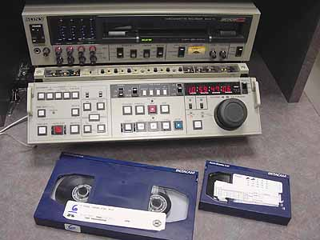
1.1-rasm.Betacam SP magnitafoni va video kassetalar
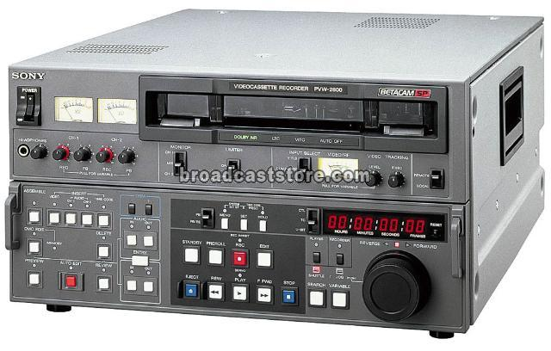
1.2-rasm. Betacam SP magnitafoni
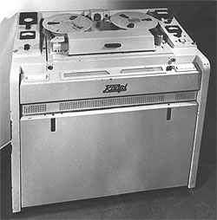
1.3-rasm. Kadr-1 magnitafoni
Sony firmasiga tegishli bo’lgan dastlabki analog formatdagi Betacam-SP, raqamli farmatdagi Betacam-SX, Digital- Betacam, DVCAM kamera va tasvir magnitafonlari sifatli tasvirga olish va montaj qilish jarayonida xizmat qiladi. Tasvir montaj uchun odiy, murakkab, o’ta murakkab montaj apparatxonalaridagi DFS-500, DFS-700, o’ta murakkab montaj apparatxonalaridagi DVS- 6000, DME- 5000 video miksher pultlari imkonyatlaridan to’liq foydalangan xolda rang barang ko’rsatuvlar oynayi jahon yuzini ko’rmoqda.

  - Birinchi montaj qilish texnologiyasining ishlab chiqilishi

Chiziqli montaj tizimlarida jahondagi ko’pgina davlatlar 2000 yilga qadar ishlab kelgan, bu tasvirga olingan videokasseta videomagnitafondan videomagnitafonga videomiksher pulti, ovoz pulti efirni bezash belgi generatoridan o’tgan holda amalga oshiriladigan texnologiya hisoblanadi. Yangi formatning analog formatidan raqamli formatga o’tishi jarayonida tasvir va ovoz miksherlarining xam rivojlanishi davom etdi.Televizion texnika ishlab chiqarishda ko’zga ko’ringan firmalardan: “Sony”, “Philips”, “Panasonic”, “Snell” va “Datavideo” videomiksherlaridir. Toshkent telemarkazi sifatli tele ko’rsatuvlar tayyorlash uchun ko’plab imkonyatlarga ega bo’lgan xar tomonlama qulay texnika bilan taminlandi. Bu yerda o’rnatilgan texnik jihoz va uskunalar dunyoning rivojlangan davlatlarida xozirgi kunda ishlatilib kelinmoqda. Turli xajmdagi katta kichik studiyalar, montaj apparatxonalari mavjud bo’lib, ularda doim qizg’in ish jarayonini kuzatish mumkun. Bu texnologiyani kamchiliklari sifatida:
- Ko’p miqdorda videokassetalar kerakligi;
- Lentada mavjud deffektlar tasvir va ovoz signali sifatiga ta’sir qilishi, qayta montaj uchun ko’p vaqt talab qilishi munkun.
So’ngi yillarga kelib video montaj texnikasi ancha oldinga siljidi va endi “videomontaj” mazmunan videotasvirni to’liq qamrab oluvchi plataga ega bo’lgan kuchli kompyuterlar (peytluy-4, coray-3,-5,-7) va montaj dasturlaridan (ES 7, Pinaccle studio, Adobe Premier Pro, Adobe After effects, AVID, Edius, Quantel va x.k.). 1990 yillarning oxiriga kelib, personal kompyuterlarning quvvati yetarlicha rivojlangach, kompyuterlarning tasvir va ovoz signali bilan ishlash masalasi o’rtaga tashlandi. Bu muammoni hal qilish uchun foydalanuvchilar orasida nochiziqli montaj tizimlari deb nom olgan texnik uskunalar yaratildi. Bu uskunalar tarkibiga tasvir va ovoz kartasi, ovoz kuchaytirgich va karnay hamda kompakt disk nomini olgan doimiy tashqi hotira diskyuritgichi bilan birga montaj qilish dasturiy ta’minoti kirdi. Bu qurilma va dasturiy ta’minoti bilan ta’minlangan kompyuterlar mul’timedia kompyuterlari deb nom oldi. Bu tizimning texnologiyasi montaj dasturiy ta’minoti o’rnatilgan kompyuter bazasidagi apparatxona, asosan tasvir magnitafonlaridan material nochiqili montaj tizimiga raqamlashtiriladi va fayl ko’rinishiga keltiriladi.Raqamlashtirilgan material montaj “taym layn” ida montaj qilinadi, ovozlashtiriladi, effectlar bilan bezatiladi va titrlar qo’yib qo’yib tayyor holatga keltiriladi.
Nochiziqli montaj tizimining avzaligi chiqizli tizimga nisbatan qayta ko’chirish jarayoni amalga oshirilmagan xolda ishlash mumkun. Undan tashqari yangi lentasiz ishlab chiqarish tizimiga o’tkazilgandan so’ng videokassetalarga material ko’chirilmaydi, bu esa tasvir signali sifat meyyorlarini o’zgarmagan holda efirga uzatilishini ta’minlaydi.
Yuqorida aytib o’tganimizdek so’ngi yillarda videomontaj texnikasi ancha oldinga siljidi va endi “videomontaj” mazmunan videotasvirni to’liq qamrab oluvchi plataga ega bo’lgan kuchli kompyuter va maxsus montaj dasturlardir (Adobe Premier Pro, Adobe After effect, 3D MAX va boshqalar).
Xozirgi vaqtda respublikamizning deyarli barcha studiyalarida professional, zamonaviy uskunalar bilan jihozlangan va videomontajga oid yuksak kompyuter texnologiyalarni ta’minlangan hamda yuqori darajadagi maxsulotlarni ishlab chiqishga qodirdir. Mukammal darajadagi nochiziq videomontajlarni xam ishlab chiqa oladilar.
Videomontaj dasturlaridan shundaylari borki, professional videomontajchilar tomonidan yaratilgan filmlarni bir nafasda tomosha qilasiz. Ushbu filmlar zerikishga yo’l qo’ymaydi, tasvirlarni yorqin va aniq ko’rinishida yetkazib beradi.
Ma’lumki texnik taraqqiyot bir joyda turmaydi, shunday ekan televizion farmatlar o’zgarishi juda tez bo’lmoqda. Sony firmasining eng songi farmatlaridan biri bu yuqori tiniqlikdagi HDCAM formatidir. Ushbu farmatdagi yangi texnik uskunalar SONY- HDW 790P modelli kamera, SONY HDW- M2000P markali magnitafon va ushbu formatdagi texnik uskuna bilan ishlovchi Avid nochiziqli montaj sistemasi Toshkent telemarkazi tasvir montaj guruhida o’rnatilgan va hozirgi kunda HD formatdagi badiy filmlar, seriallar, teleko’rsatuvlar va boshqa roliklar tayyorlab kelinmoqda.
Respublikamiz shahar va viloyatlarida mavjud O’zbekiston MTRK tizimidagi telemarkazlarda mustaqillikka qadar 2 dyumli enli lentada ishlaydigan KADR-3, KADR-3PM, va bir duymli KADR-103 STS tasvir montaj apparatlaridan foydalanib kelingan. Keyinchalik VHS va SVHS formatdagi texnik uskunalarda montaj amalga oshirilgan.
BIRINCHI BOB BO’YICHA XULOSA

Bob bo’yicha qisqacha yakun qiladigan bo’lsak, bu bobda montaj tizimini elektron montaj texnologiyasi kelishida qilingan ishlar, televidenyadaga birinchi montaj texnikalarinig ishlab chiqarilishi va ishlatilishi, formatlarning rivojlanib borishi va texniklarning ish joylari (formatlar o’zgarganda magnit tasmalarning kompakt holga kelishi) yengil ish sharoitlari yaratilganligi bo’yicha ma’lumotlar berilgan.

- BOB VIDEO MONTAJ TEXNOLOGIYASI

2.1Analog va nochiziqli formatdagi montaj tizimlari

Analog formatdagi montaj tizimlari asosan chiziqli montaj tizimlari xisoblanib texniklar tilida “oddiy va murakkab” montaj nomi bilan atalgan va jahonning ko’pgina davlatlarida 1900 yilning oxiriga qadar ishlatib kelingan, bu tasvirga olingan videokasseta videomagnitafondan videomiksher pulti, ovoz pulti efirni bezash belgi generatoridan o’tgan xolda amalga oshiriladigan texnologiya xisoblanadi.
Tasvir montaj tizimida 1993 yildan boshlab o’sh davrning zamonaviy texnik uskunalari bilan jihozlanishi tasvir montaj tizimining ishini yengillashtirishga va sifatini oshirishga olib keldi.
Tasvir montaj guruhi chiziqli montaj apparatxonalarida: Sony Betacaм SX DNW-А75P, DNW-А65Р videomagnitafonlari Sony SRP-200 va YAМAHA O1Vovoz miksherlari, Collage 2CG Pixel Power belgi generatori, Sony DFS-500, Sony DFS–700video miksher pultlari ishga tushirildi.
Tasvir montaj qilish – dastlabki tasvir va ovoz ma’lumotlarni qayta ishlash va o’zgartirish jarayoni natijasida yangi maqsadga ega bo’lgan video material yaratish. Odatda, tasvir maxsulotlarni yaratish yani tasvirlarni montaj qilish tasvirga olishga nisbatan muhimroqdir, chunki montaj filmiga kerakli ritm va muhitni beradi.
Bu texnologiyaning kamchiliklari sifatida: ko’p miqdorda videokassetalar kerakligi. Lentada, avjud deffektlar tasvir va ovoz signali sifatida tasvir qilishi, qayta montaj uchun ko’p vaqt talab qilinishini aytishimiz mumkin.
Xar bir soha rivojlanish davrida axborot texnologiyalari- personal kompyuterlar bilan boshqarish tizimlariga murojat qilgan va ish faolyatini yengillashtirishga, sifatini yaxshilashga va tezkorlikni ta’minlashga olib kelgan. Bu borada television ishlab chiqarish texnologiyasida axborot texnologiyalari xam o’z o’rnini topdi bu nafaqat sifat, tezkorlik va ish joylari optimizatsiyaga, balki ijodkorlarning texnika imkonyatlarini o’rganib o’z fikrlarini to’la to’kis amalga oshirishlariga olib keldi. Nochiziqli montaj tizimining avzalligi chiqizli tizimiga nisbatan qayta ko’chirish jarayoni amalga oshirilmagan xolda ishlashj munkin. Undan tashqari yangi lentasiz ishlab chiqarish tizimiga o’tkazilgandan so’ng videokassetalarga material ko’chirilmaydi, bu esa tasvir signali sifat meyorlarini o’zgarmagan holda efirga uzatilishini ta’minlaydi.
“Edit station–7”, “QUANTEL”, “EDIT-BOХ” va “NEWS-BOХ” Nochiziqli montaj tizimlari ishga tushirildi. Bu tizimning texnologiyasi montaj dasturiy ta’minoti o’rnatilgan kompyuter bazasidagi apparatxona, asosan tasvir magnitafonlaridan material nochiziqli montaj tizimiga raqamlashtiriladi ba fayl ko’rinishiga keltiriladi. Raqamlashtirilgan material Adobe Premier Pro dasturining “Timeline” darchasida montaj qilinadi, ovozlashtiriladi, effectlar bilan bezatiladi va titrlar qo’yilib tayyor holga keltriladi. 1990 yilning oxiriga kelib, personal kompyuterlarning quvvati yetarlicha rivojlangach, kompyuterning tasvir va ovoz signali bilan ishlash masalasi o’rtaga tashlandi. Bu muommolarni hal qilish uchun foydalanuvchilar o’rtasida nochiziqli montaj tizimlari (Non Linear Editing systeм) deb nom olgan texnik uskunalar ishlab chiqarildi. Bu uskunalar tarkibiga tasvir va ovoz kartasi, ovoz kuchaytirgich va karnay xamda kompakt disk nomini olgan doimiy tashqi hotira diskyuritgichi bilan birga montaj qilish dasturiy ta’minoti kiradi. BU qurilma va dasturiy ta’minoti bilan ta’minlangan kompyuterlar multimedia kompyuterlari deyiladi.
Axborot texnologiyalarida multimedia so’zi juda ko’p uchraydi va u ko’pincha muxit deb tarjima qilinsada, muloqot degan manoda ham ishlatiladi. Kompyuter multimediali bo’lishi uchun birinchidan, multimedianinh texnik ta’minoti, ikkinchidan, uninh dasturiy ta’minoti va uchunchidan, multimedia axborotlari mavjud bo’lishi kerak. Multimedia maxsulotlari deb tarkibiga axborot oqimini boshqarish farmoishlari ham kirgan dasturiy vositalar deyiladi. Dasturiy ta’minotlar Windows aperation sistema tarkibiga kirgan bo’lib, ularni chaqirish uchun Пуск tugmasini bosib, Программи bo’limiga kiramiz; undan Стандартние bo’limiga o’tib, undagi Развлечения bandiga kiramiz va undan kerakli dasturni tanlab ishga tushiramiz.
Xozirgi paytda multimedia bilan ishlash uchun mo’ljallangan ko’plab dasturlar mavjud. Ularga misol qilib musiqani eshitish uchun mo’ljallangan Windows (Windows амплифиер – Windows ovoz kuchaytirgichi) video ko’rinishidagi axborotni taxrir qilish uchun mo’ljallangan Adobe Premiere Pro 6.0 dasturini keltirish mumkin.

2.2“Adobe Premiere Pro CS 6.0” da montaj qilish texnologiyasi.

“Adobe Premiere Pro CS 6.0”- fragmentlarni raqamlashtirish va ular orasida ko’plab o’tishlar bilan montaj qiluvchi murakkab dasturiy mahsulot bo’lishiga qaramay ko’pgina kampanyalar ushbu daturiy ta’minotdan foydalanib kelmoqda. Bu malakaviy bitiruv ishida “Adobe Premiere Pro CS 6.0” da tasvirga ishlov berishni ko’rib chiqamiz. Dastur kompyuterimizga yuklangandan so’ng Start (Пуск) va asosiy menyudan “Adobe Premiere Pro CS 6.0” tanlangan holda dasturga kiradi.( 2.1-rasm)
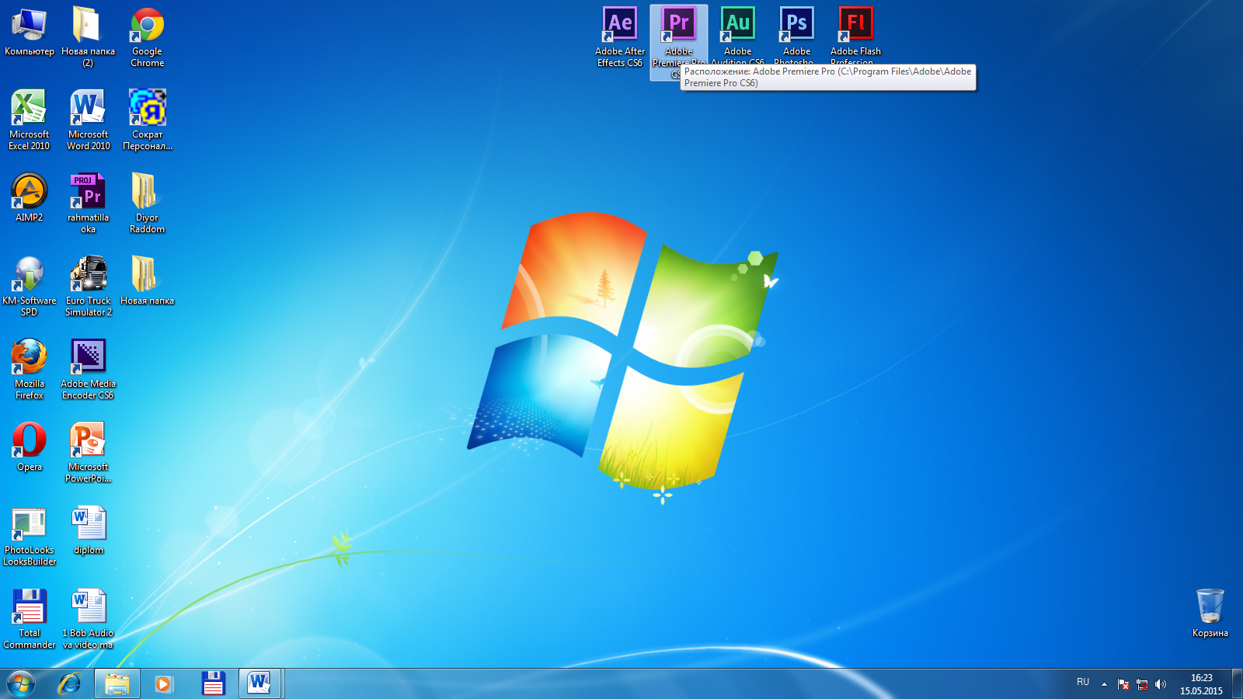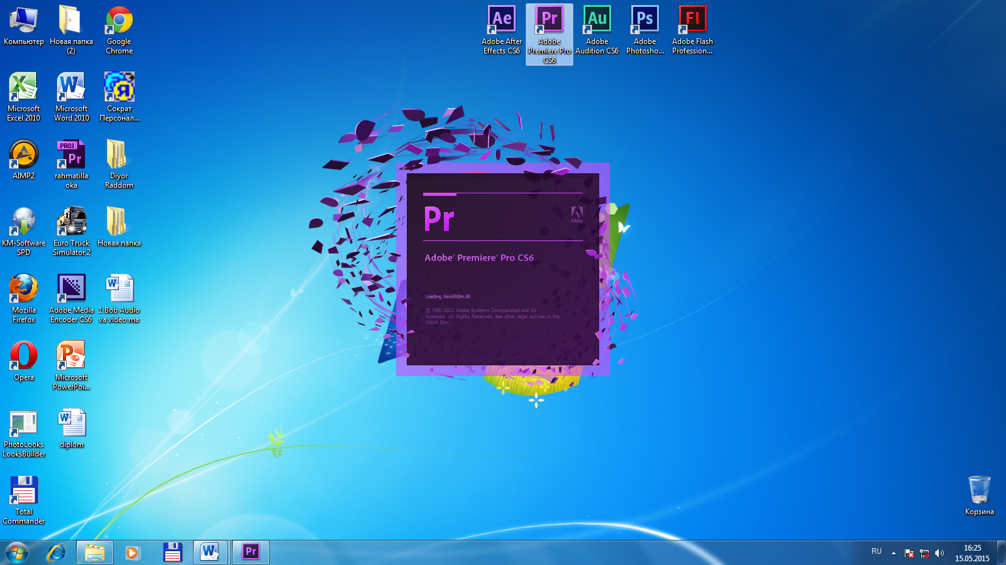2.1-rasm. Asosiy menyudan “Adobe Premiere Pro CS 6.0” dasturiga kirish.

Dastur ochilgan so’ng Adobe Premiere oynasi va uning dialogli tashrif oynasi ochiladi.bu oynaga mos tugmalarni bosgan holda yangi loyhani ochish − New Project (yangi loyiha), mavjud bo’lgan loyiha faylini ochish Open Project (Loyihani ochish) yoki sistema bo’yicha Help (Ёрдам) buyrug’ini bosish orqali yordam olish mumkun.
- Agar, siz yangi loyiha yaratish buyrug’ini tanlasangiz u buyruq ochilishidan oldin loyhani taxrirlash davomida talab qilinadigan oyna parametrlarini (Video lavha yoki ko’rsatuv, kadrlar chastotasi, kadrlar raqamlanishi va boshqalar) o’rnatishni talab qiladi. (2.2-rasm)
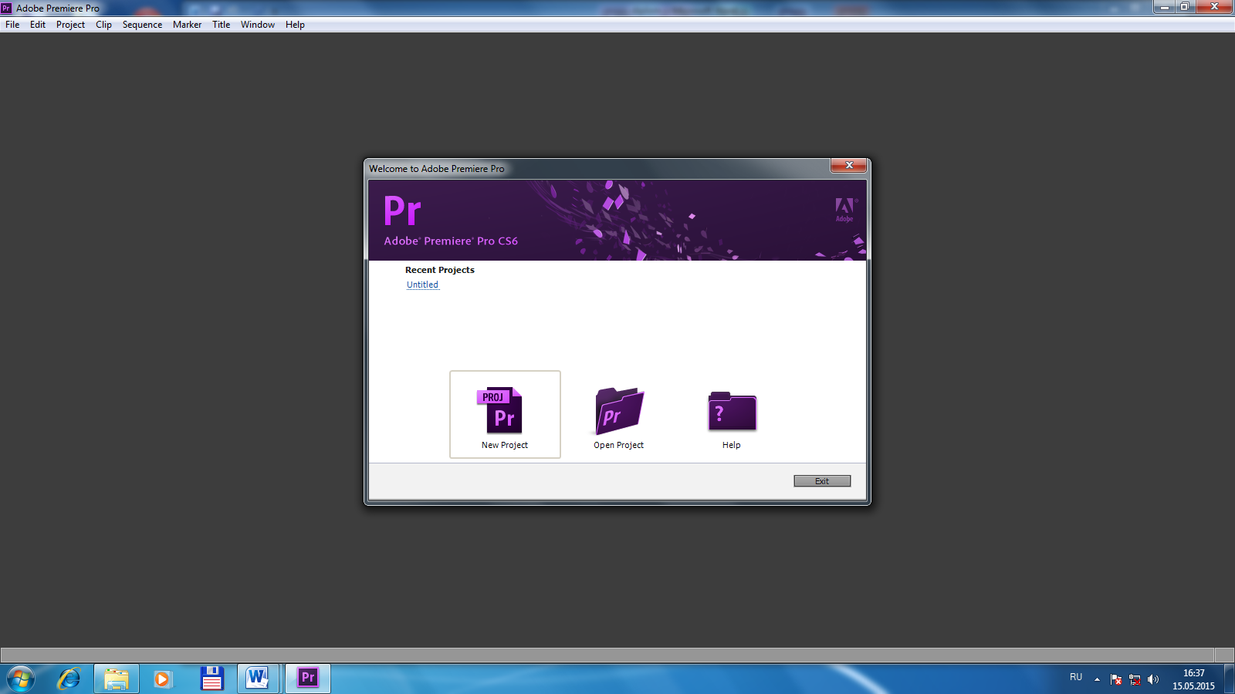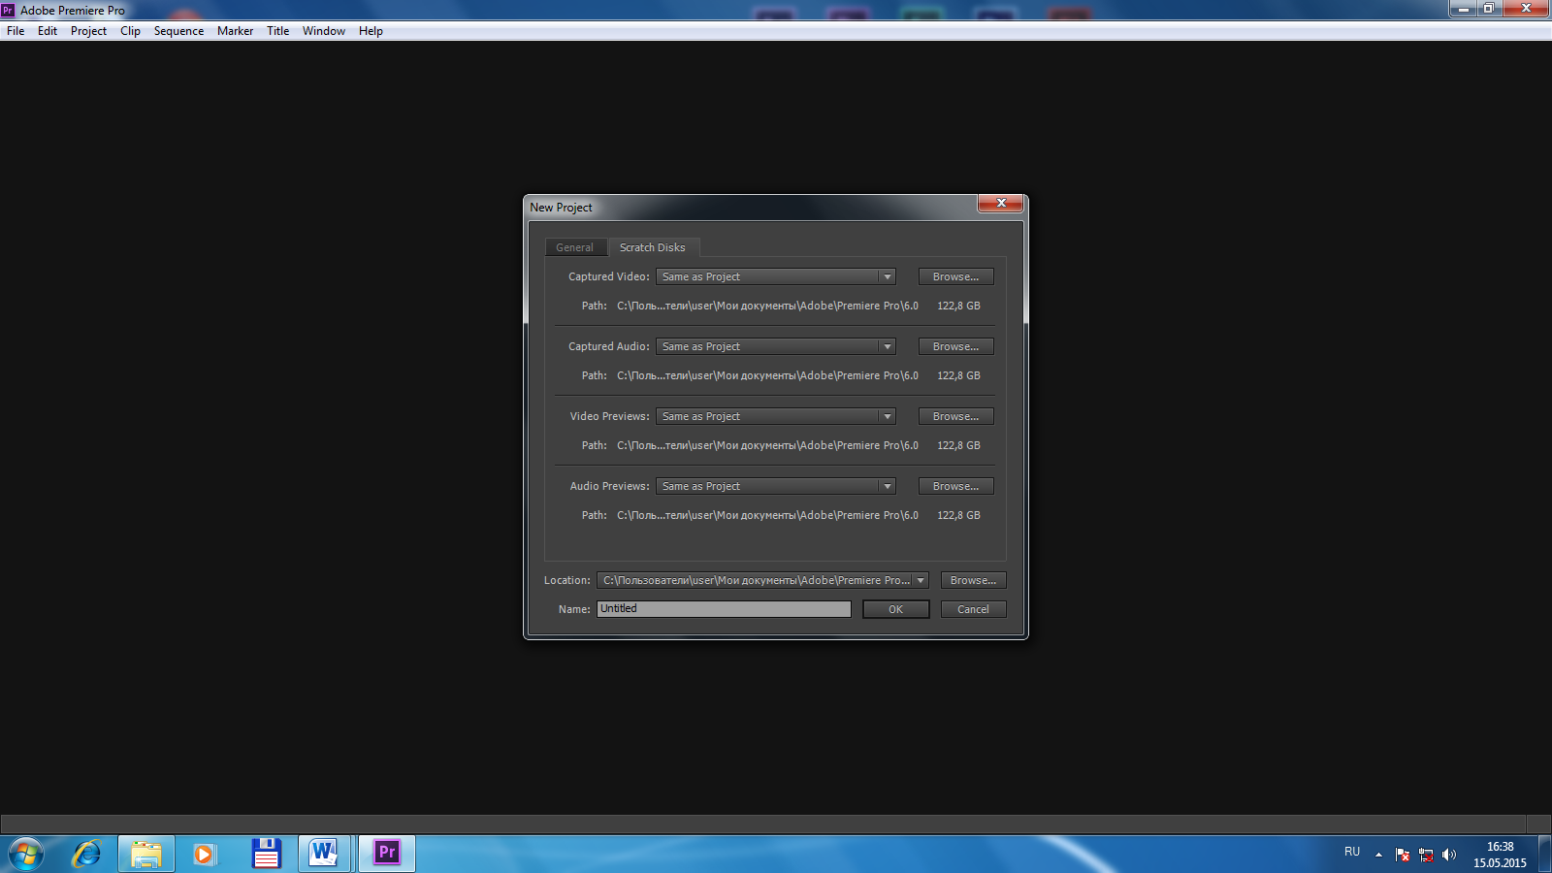
2.2-rasm. Video lavhani chastota, kadrlar raqamlanishini o’rnatish.

2. New project (yangi loyha yaratish) yangi loyiha ochilayotganda chap tomondagi menyudan “Sequence Presaets” va DV PAL Standarti 32 kHz (raqamli tasvir standart PAL Standart tovush 32 кГц) o’lchamlarini tanlang.( 2.3-rasm)
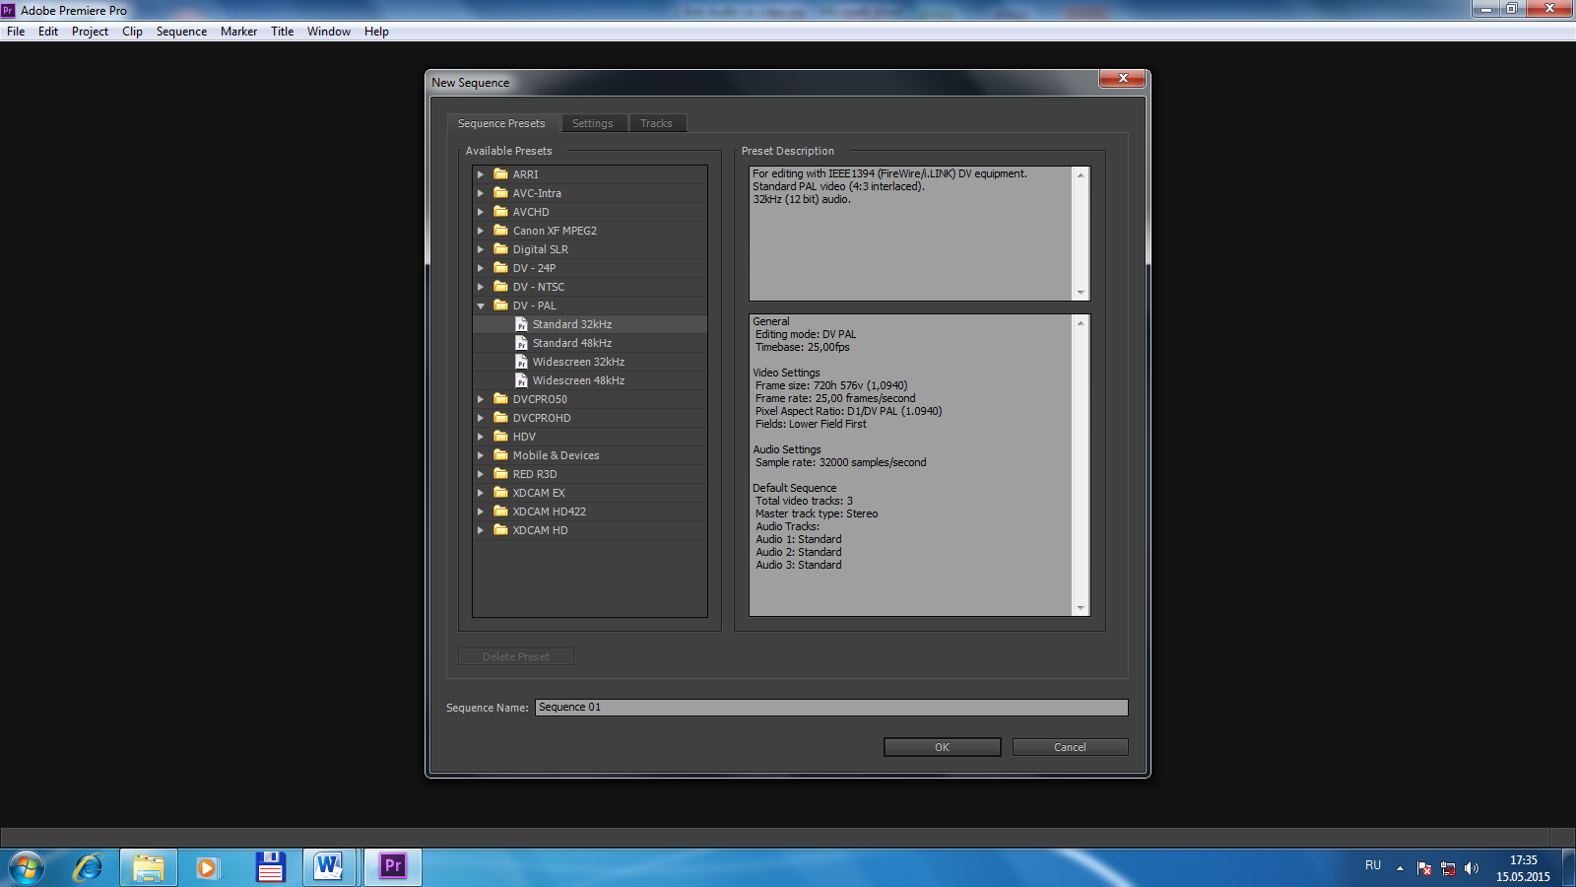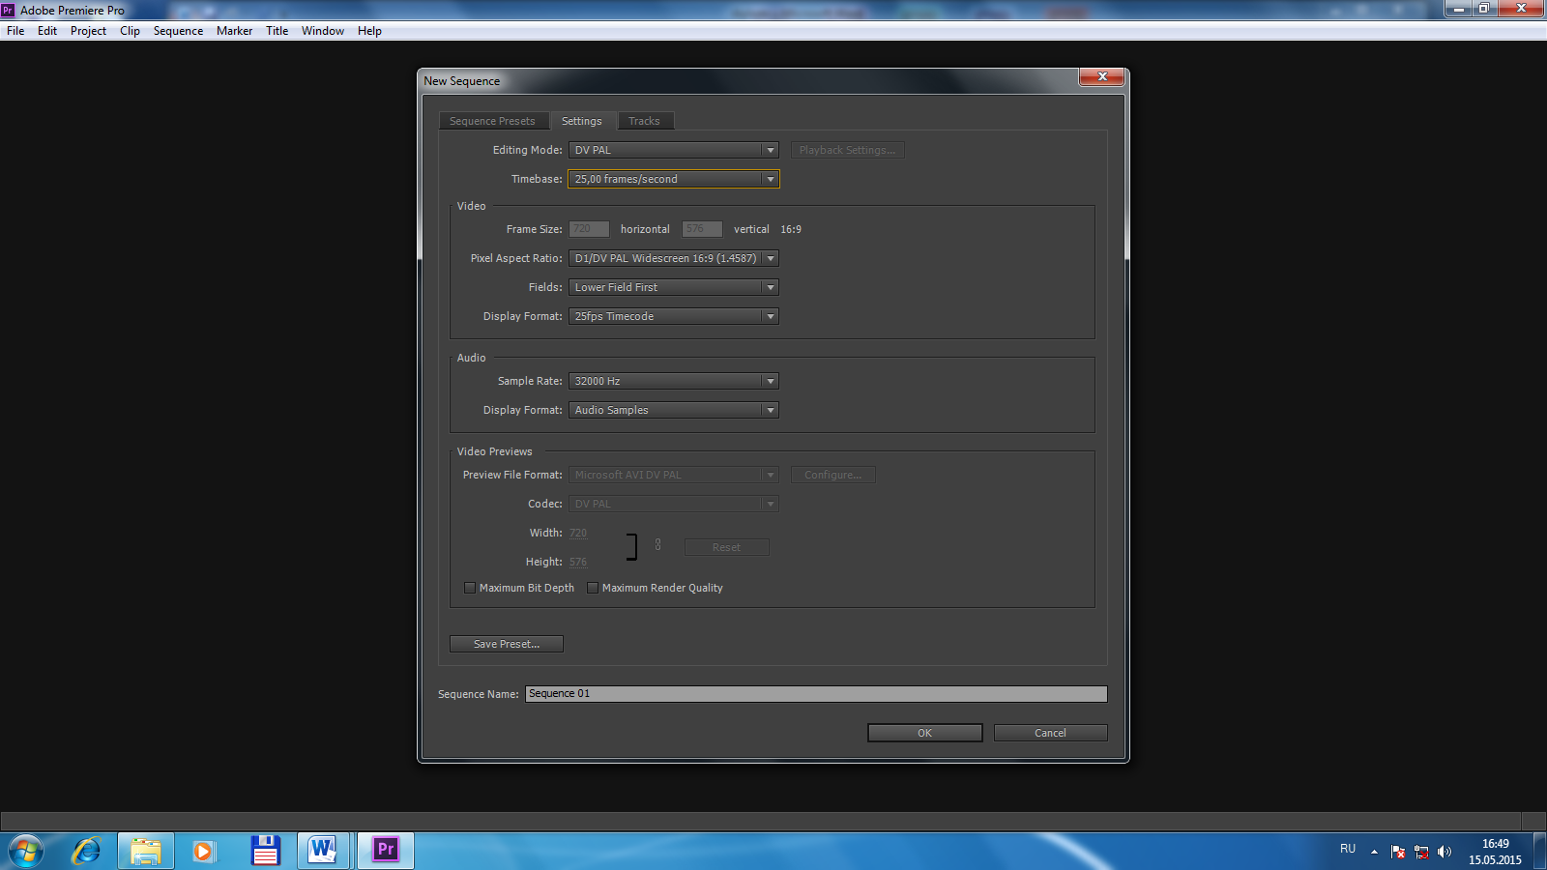
2.3-rasm. DV-PAL sozlashlar to’plamidan birorta loyiha tanlanadi

Bu biz keyinchalik Adobe Premiere dasturi bilan ishlayotganda ko’rsatuv yaratilayotganida PAL formatida ish olib borishni ta’minlaydi.
3. Loyiha nomini Name (nomi) matn maydoniga yoziladi. Masalan: Hazrati Imom ziyoratgohi haqida video lavha tayyorlash.( 2.4-rasm)
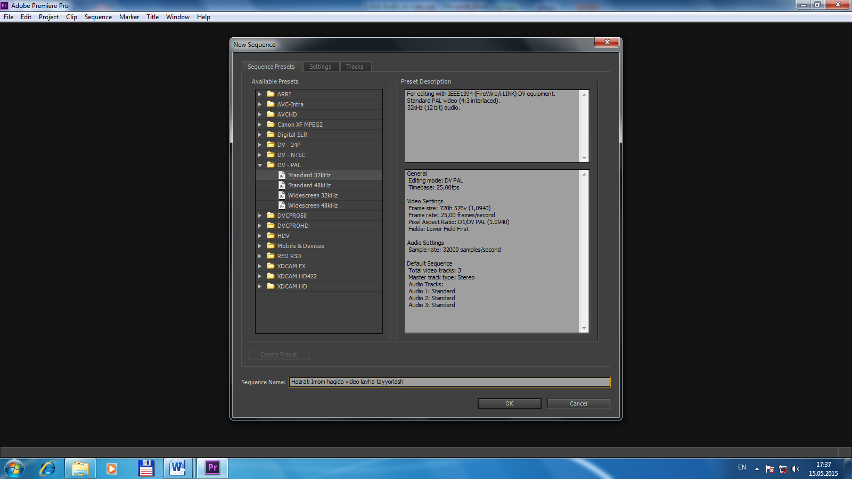
2.4-rasm. Loyihani nomini kiritish.

4. So’ngra New Project (Loyiha yaratish) dialog oynasidan OK tugmasi bosiladi.
Adobe Premiere dastur oynasi bilan tanishish
“Adobe Premiere Pro” dasturi o’rnatilgandan so’ng asosiy oynada bir nechta kichik oynalar ochiladi.Bu oynalarning har biri ko’rsatuvni montaj qilish uchun o’z funksiyalariga ega(2.5-rasm). Bu oynalarning eng muhimlari uchta:
- Project
- Boshqaruv elementlari
- Ish stoli
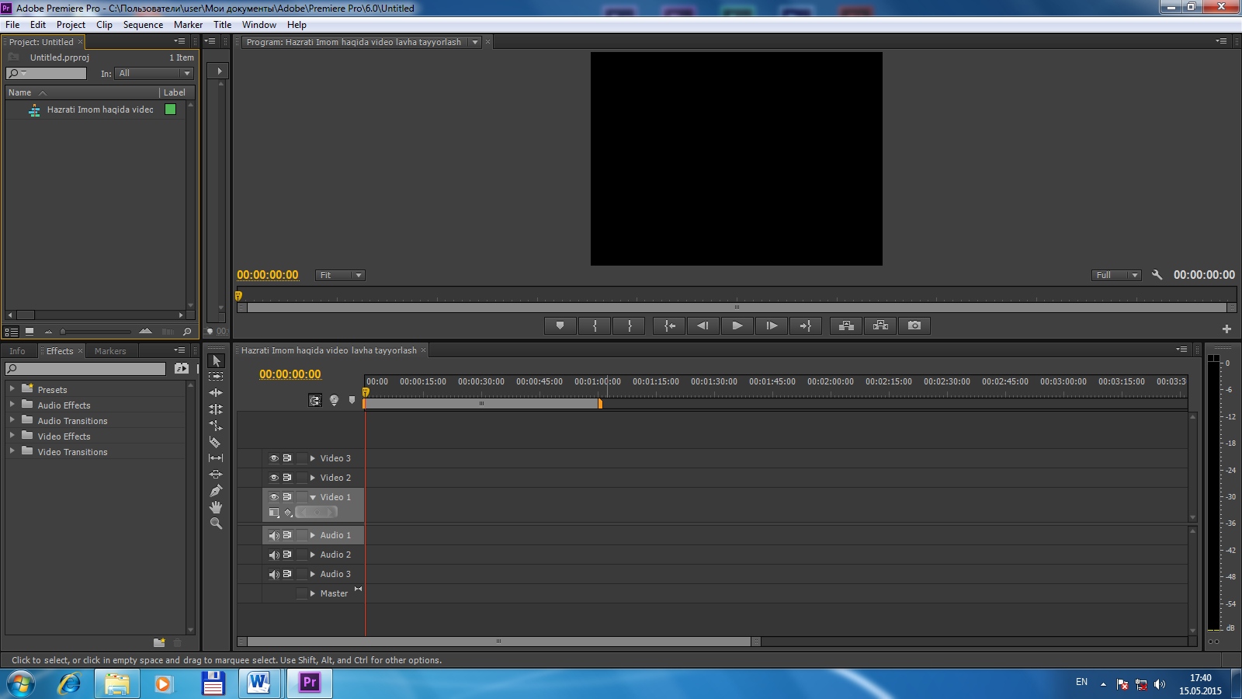
2.5-rasm. Adobe Premier Pro dasturining Asosiy oynasi.

Project ─ loyiha tarkibini boshqarish uchun (tahrirlanayotgan ko’rsatuvni va tashqi fayllardan import qilingan ma’lumotlarni) Projekt oynasi ko’rsatuvlar va kliplar kutubxonasi hisoblanadi;( 2.6-rasm)

2.6-rasm. Ma’lumotlar yuklanadigan Project oynasi
- (Time line yoki montaj oynasi) − kliplardan (qisqa epizodlar) tashkil topgan vaqtinchalik shkalalarni sxematik joylashishi bo’yicha ko’rsatuvni montaj qilish uchun;( 2.7-rasm)
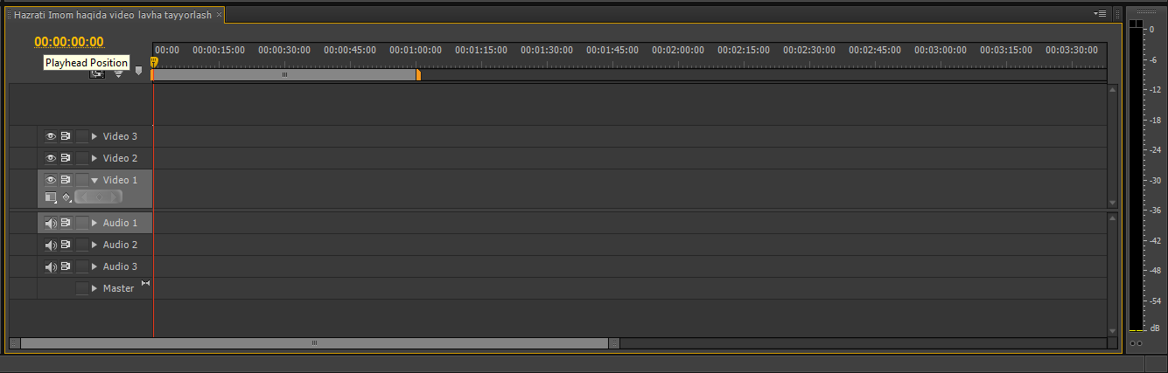
2.7-rasm. Timeline (montaj oynasi) oynasi.
2. Monitor − ko’rsatuv va kliplarni dastlabki kadrlar rasmlarini ko’rish uchun, shuningdek, visual montaj uchun ishlatiladi;( 2.8-rasm).

2.8-rasm. Monitor oynasi
Boshqa ikkita oyna esa montaj jarayonini boshqarish uchun ishlatiladi. Barcha uchta oynaning yuqori qismida zakladkaga ega bo’lib malum bir obyektlar bo’yicha kerakli ma’lumotlarni olish imkonini beradi. Xususiy holda, Tiмeline va monitor oynalari joriy vaqtda ochilgan ko’rsatuvni identifikatori hisoblanadi. “Adobe Premiere Pro” ga yangi ko’rsatuv qo’shilishi bilan avtomatik ravishda yangi loyiha ochiladi va “Hazrati Imom haqida video lavha tayyorlash” bilan nomlanadi. Bunday nomli satrlar Project oynasida joylashadi, ularning zakladkalari Monitor va Tiмeline oynalarida yangisi yaratilgan yoki ochilgan bo’lsa, aktiv ko’rsatuvni belgilangan zakladkadagi Sequence 2 ko’rsatuv orqali aniqlash mumkin.
Time line oynasida 3 ta ko’rsatuv ochilgan va ularning aktivi “Hazrati Imom haqida video lavha tayyorlash” ko’rsatuvi hisoblanadi. Ko’rsatuv montaj qilishda foydalanuvchi uchta oynadan tashqari ekranda yana boshqa bir nechta ishni olib borishga ko’maklashuvchi oynalar palitrasi ham ochiladi. Ular qo’shimcha maqsadlarda ishlatilib montaj jarayonini osonlashtirishga va qo’shimcha ma’lumotlar chiqarishga yordam beradi.
History (jurnal) — bu tasvirga berilayotkgan o’zgartirishlarni saqlab qoluvchi buyruq hisoblanadi. Bu buyruq orqali tasvirga eng oxirgi o’zgartirishlarni bekor qilishga yordam beradi.( 2.9-rasm)
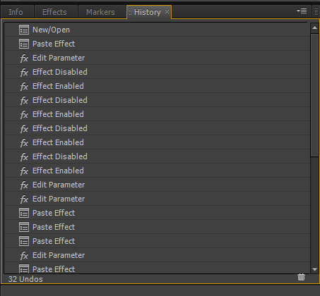
2.9-rasm. History (Tarix) oynasi.
3. Info (Ma’lumot) — qo’shimcha kontekst menyularni chiqaruvchi palitra (odatta ko’pincha belgilangan obyekt bo’yicha ma’lumot olish imkonini beradi). ( 2.10- rasm)
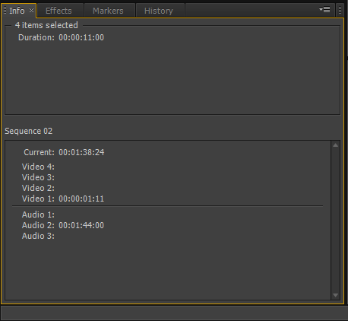
2.10- rasm. Info (Ma’lumotlar oynasi)
“Adobe Premiere Pro” da montaj qilish joriy klipga aniq bir amallarni bajarish orqali amalga oshiriladi. Bu ishlarni aniq bir instrumentlar orqali amalga oshiriladi. Vaqtning ma’lum bir vaqti uchun faqatgina bitta asbob bilan ishlash mumkun. Bu asbob maxsus Tools palitrasidan foydalangan holda amalga oshiriladi.
“Adobe Premiere Pro” ning interfeysidan keltirilgan vositalardan tashqari yana qo’shimcha palitra va oynalar mavjud. Ular ko’rsatuvni montaj qilish jarayonini osonlashtiradi. Effects — ko’rsatuvni boyituvchi har hil turdagi effectlar majmuasi;( 2.11-rasm)
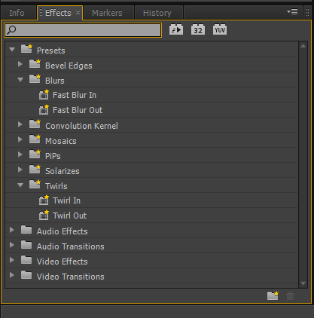
2.11-rasm. Effects oynasi
- Effect Controls — belgilangan Effectlarni boshqarishda ularni parametrlarini o’rnatish;( 2.12-rasm)
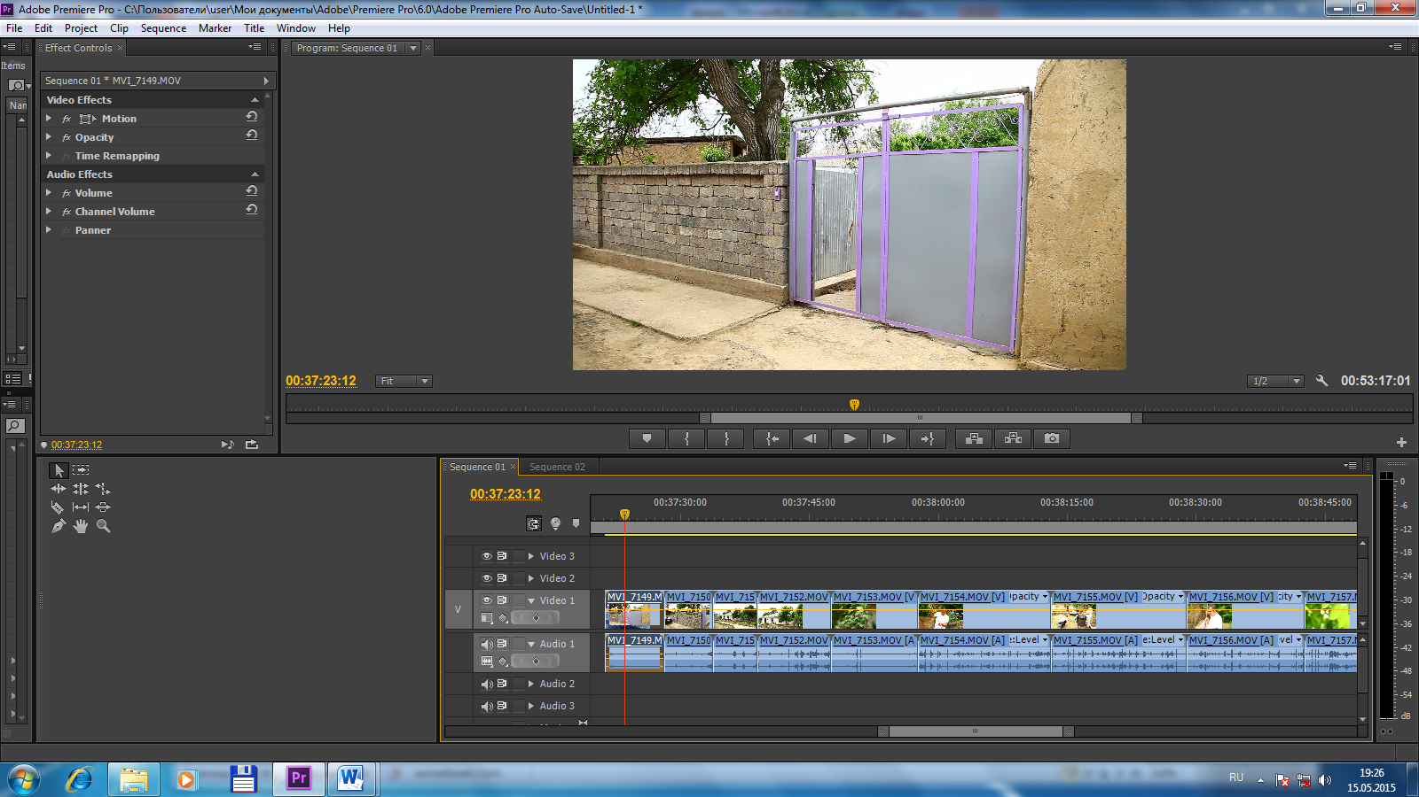
2.12-rasm. Effect Controls oynasi
- Title Designer — titirlar bilan kliplarni tahrirlash va yaratish, nomnlash uchun ishlatiladi;( 2.13- rasm)
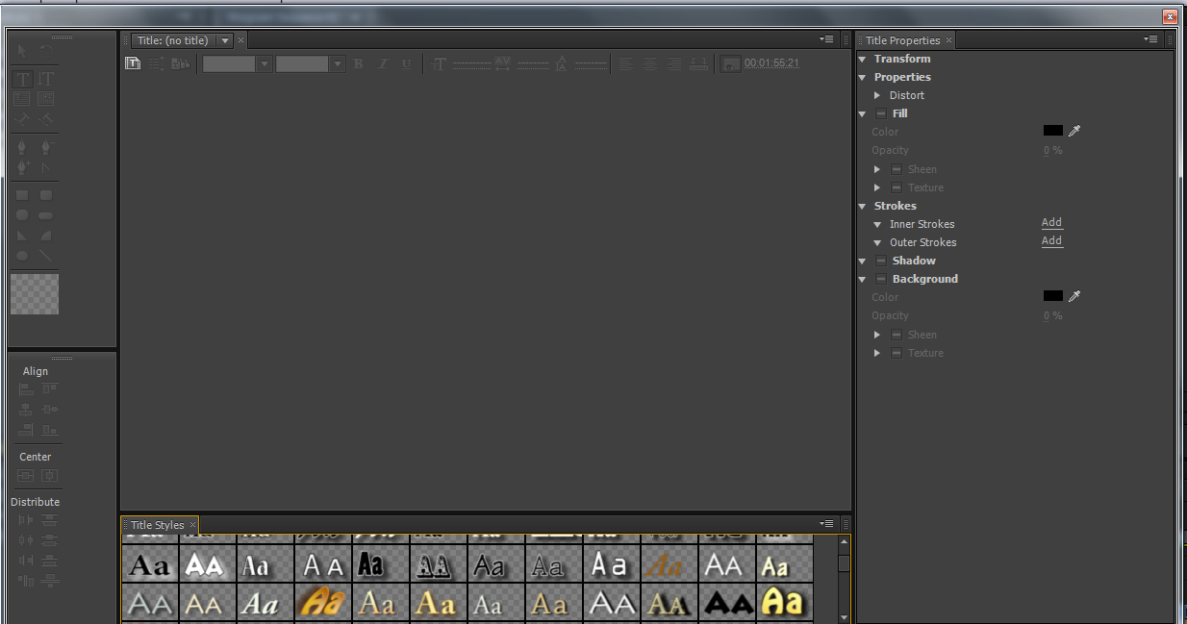
2.13- rasm. Title Designer oynasi
- Audio Мixer — kliplarni tovushlarni an’anaviy miksherlarini sozlash, tovushlarni ko’tarish, pasaytirish uchun qo’llaniladi;( 2.14-rasm)
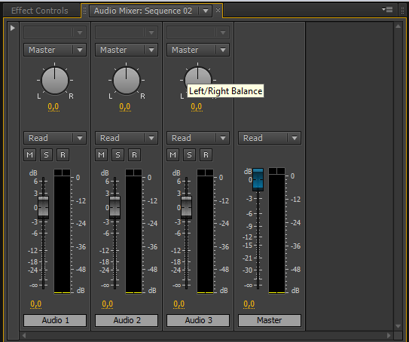
2.14-rasm. Audio Мixer oynasi
Windows buyrug’i yordamida ekranga yashiringan oynalar chiqariladi(2.15-rasm)
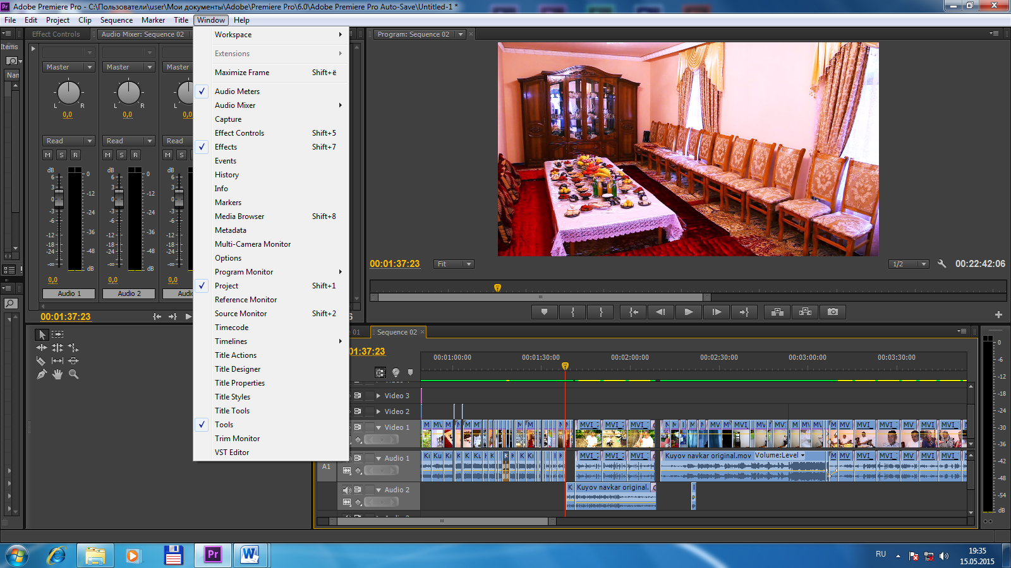
2.15-rasm. Asosiy oynadagi Windows buyrug’i
Xar bir foydalanuvchi o’z ish stolidagi foydalanilgan o’z ish stolidagi foydalanilgan oynalarnio’lchamlarini o’zi hohlagan ko’rinishga o’zgartirib olish mumkun. Ushbu oynalardan bittasi, Yani yorqin rangga ega bo’lgani aktiv hisoblanadi. “Adobe Premiere Pro” da foydalanuvchining barcha harakatlari aktiv hisoblanadi. U yoki bu oynani aktiv qilish uchun ularni sichqoncha bilan chertishni o’zi kifoya.
Ixtiyoriy oynani Windows operatsion tizimidagi Close boshqaruv tugmasi orqali yopish mumkun. Yopilgan oynani ekranga chiqarish uchun Windows komandalar oynasidan foydalaniladi. “Adobe Premiere Pro” dasturi bir vaqtning o’zida bir necha ko’rsatuvlarni tahrirlash imkonyatiga ega. Ular oynalar zakladkasi asosida amalga oshiriladi. Zakladkali oynalarni yopish maxsus ko’rib chiqilgan tugmalar orqali amalga oshiriladi. Loyhani o’zini yopish uchun esa loyha nomi yozilgan joyning chap qismidagi “x” belgisini bosishning o’zi yetarli.( 2.16-rasm)
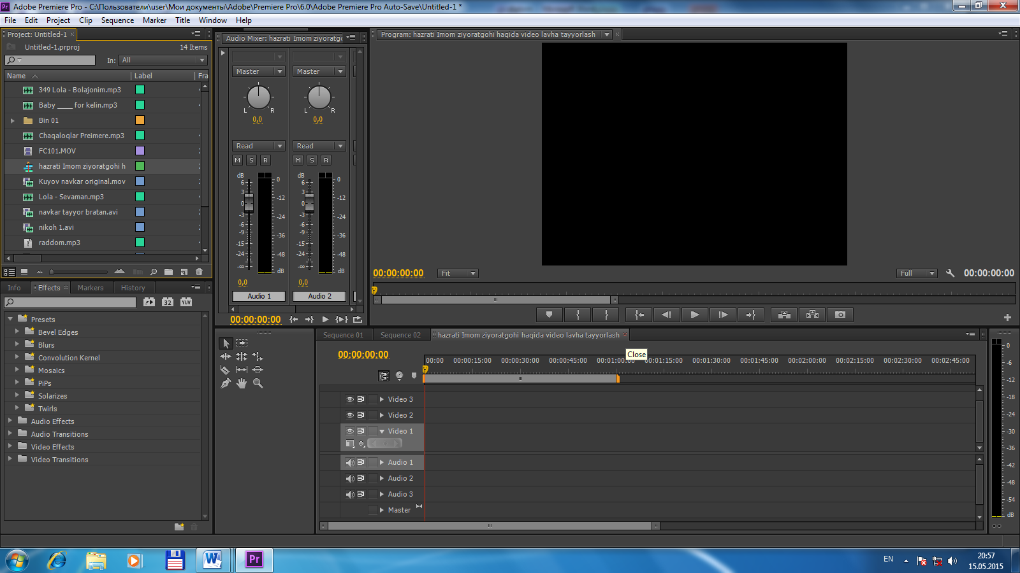
2.16-rasm. Loyihalarni yopish
Boshqaruv elementlari:
“Adobe Premiere Pro”da ko’rsatuvlarni montaj va kliplarni boshqarish bo’yicha bu jarayonlarni amalga oshiruvchi uning interfeysida quydagi elementlar mavjud.
Yuqori menyu— “Adobe Premiere Pro” oynasi boshida turuvchi satrlar menyusi;
Kontekst menyu— interfeysning ixtiyoriy joyida sichqonchani bosgan holda chiquvchi kontekst menyu. Bu tahrirlash uchun judayam qulay bo’lib, kerakli joyda uni ishga tushirgan holda hosil bo’lgan menyudan loyhaning keyngi ishlarini amalga oshirishda yordam beruvchi kerakli komandalarni olish mumkun.
Oyna va palitralar menyusi (window menu) — spetsifik menyular bo’lib, “Adobe Premiere” kompanyasi mahsulotlari uchun hos va Windows operatsion sistemasida ishlovchilar uchun judayam qulay bo’lgan tugmalarga ega. Bu menyular uchburchakli tugmalarni bosish orqali amalga oshiriladi. Bunday tugmalar deyarli barcha palitralarda va oynalarda mavjud. Hamda ular tugmalar komandasini ishga tushirish orqali amalga oshiriladi.( 2.17-rasm)

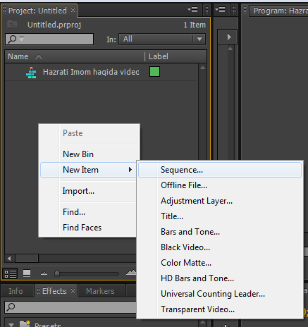
2.17-rasm. Project oynasidan yangi loyiha yaratish
Asboblsr paneli— ko’p sonli panellar ro’yxati va har hil boshqaruv elementlaridan tashkil topgan.
Issiq tugmalar — malakali foydalanuvchilar uchun judayam qulaylik tug’diradi. Agarda, siz ma’lum bir kamandalarni tez-tez bajaradigan bo’lsangiz issiq tugmalar orqali bajarish asboblar panelini chaqirib keraklisini tanlab olishga nisbatan judayam qulaylik tug’diradi.
Xar hil sonli parameterlarni regulirovka qilishda ishlatish uchun mo’ljallangan interfeysning xarakterli elementlari yani regulyatorlar parametrlari va aktiv yozuvlar. Masalan, shunday yozuvlardan biri Timeline oynasidagi joriy kadrda aks etuvchi taym kodini keltirish mumkun.( 2.18-rasm) Aktiv yozuvlarning parametrlarini sonli qiymatlarini klavyatura yordamida ularni belgilash bilan o’zgartirish mumkun. Buning uchun sichqoncha ko’rsatkichi bosiladi va o’nga chapka surish oraqli o’zgartiriladi. Sichqonchaning oshirish yoki kamaytirishlarni o’zgartirish mosravishda ularning qiymati oshiriladi yoki kamaytiriladi.( 2.19-rasm)
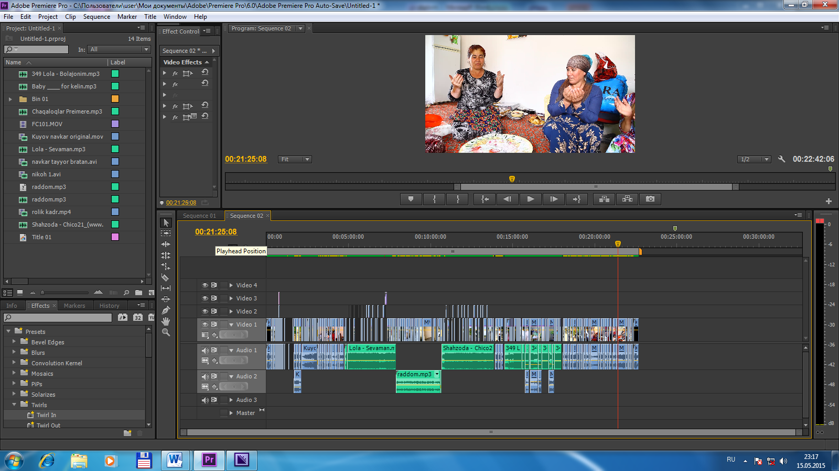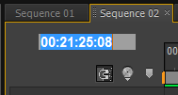
2.18-rasm. Aktiv yozuv 2.19-rasm.Klavyaturadan taym kodini kiritish
Ro’yxatlarning interfeysining yana bir imkonyatlaridan biri murakkab dasturlar uchun muhim sanalib yoki bu obyekt parametrlari uchun kompakt farmatlar guruhini chiqarib beradi. Bu ro’yxatlar ierarxik ko’rinishda ishlab chiqilgan. Ro’yxatni ko’rinmaydigan qismini chiqarish uchun o’ng tarafdagi uchburchak tugmani bosishni o’zi yetarli. Ochilgan oynani ko’rinmaydigan holatga o’tkazish uchun ham shu tugmani bosish talab etiladi. Bu holatda uning yo’nalishi pastga qaragan bo’ladi. ( 2.20- rasm).
2.20- rasm. “Adobe Premiere Pro” dagi effectlar. Bu effectlar ierarxik ko’rinishda Effects bo’limida aks etgan.
“Adobe Premiere Pro” da montaj qilish: “Adobe Premiere Pro” da filmni montaj qilish quydagi qismlardan tashkil topadi;
- Asosiy sozlashlarni tanlagan holdayangi loyiha yaratish.
- Dastlabki faylarni tayyorlash va ularni yangi loyihaga import qilish.
- Loyihaga import qilingan kliplarni montaj qilish.
- Har hil maxsus Effectlarni qo’shish.
- Kerakli titrlarni qo’shish.
- Tayyor shaklga kelgan ko’rsatuvlarni eksport qilish.
“Adobe Premiere Pro” alohida fayllarni montaj qilgan fayllarni montaj qilgan holda boshqarib borish ko’rsatuv doirasida amalga oshiriladi.Loyiha siz tomoningizdan yaratilayotgan ko’rsatuvni asosi hisoblanadi.
“Adobe Premiere Pro” ni yuklanishi asosida yangi loyiha hosil qildik.( 2.21-rasm) Xususiy holda bu yaratilgan loyiha bitta ko’rsatuvdan tashkil topgan bo’ladi. Siz esa unga kerakli fayllarni qo’shgan holda montaj ishlarini olib borishingiz mumkun. Shuning uchun kompyuterda qo’shilishi kerak bo’lgan video, audio, yoki grafik fayllar bo’lishi kerak. Ular ustida montaj ishlari olib borilgan holda ko’rsatuv yaratiladi.
2.21-rasm. Biz yaratgan yangi loyiha ko’rinishi
Import dialogi project oynadiga sichqonchani ong tugmasini bosish orqali chiqariladi. Biz Import dialogidan bizga kerakli bo’lgan ko’rsatuvlar, video, audio fayllarni dasturimizga yuklab olishimiz mumkun.( 2.22-rasm)
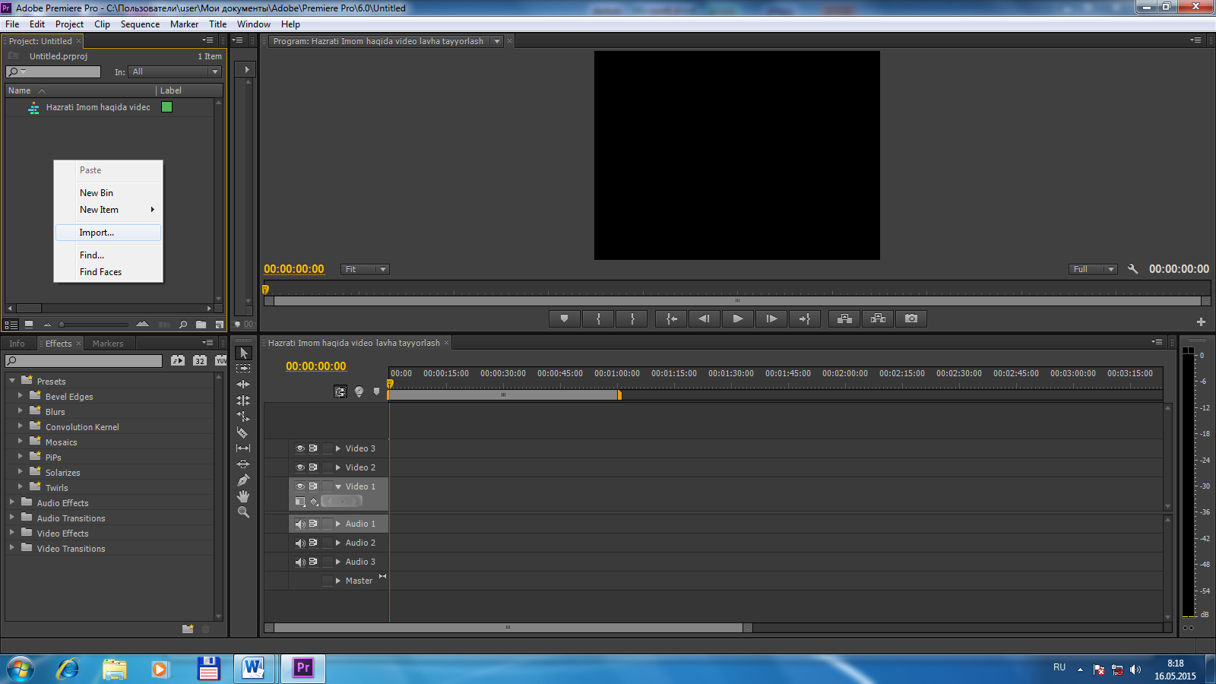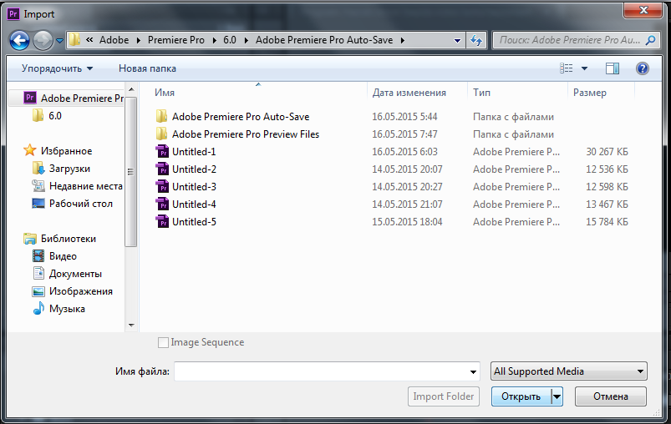
2.22-rasm. “Import” dialog oynasidan loyihaga import qilinishi kerak bo’lgan loyhani tanlash.
“Adobe Premiere Pro” montaj ishlari bilan tanishish uchun oddiygina bitta ko’rsatuvni import qilib olamiz. Buning uchun bizga kompyuter diskida joylashgan ixtiyoriy video as qotadi.
- File → Import yuqori menyudan tanlang. (2.23-rasm)
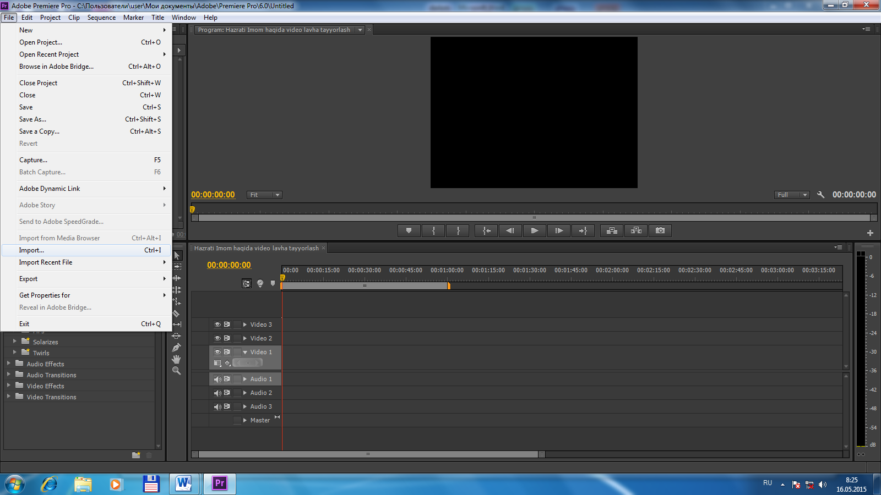
2.23-rasm. File buyrug’i orqali Import qilish
- Ochilgan Import dialog oynasidan kerakli fayni papkalarni tanlagan holda oching va uni belgilang. (2.24-rasm)
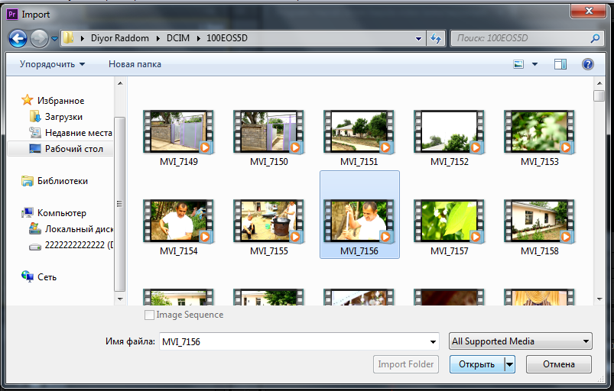
2.24-rasm. Dasturga Import qilib ma’lumot kiritish
3. So’ngra ochish (Открытъ) tugmasini bosiladi.
Natijada Project oynasida tanlangan klip hosil bo’ladi va uni ko’rsatuvga qo’yishda foydalanish mumkun.( 2.25-rasm)

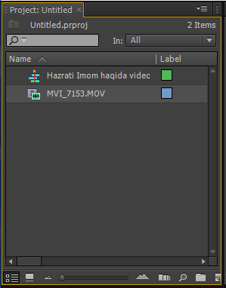
2.25-rasm. Import qilingan fayl loyhada klip ko’rinishida paydo bo’ladi.
Project loyhasida tanlanga klip hosil bo’lganidan so’ng Timeline oynasi orqali ko’rsatuv ko’chirib olib o’tqaziladi va montaj ishlari olib boriladi.
Foydalanuvchi tomonidan ko’rsatuvlarni montaj qilishda kliplarni kesish, ularning davomiyligini o’zgartirish, har hil effectlar va titrlarni qo’shish va boshqa ishlarni amalga oshirish mumkun.( 2.26-rasm)

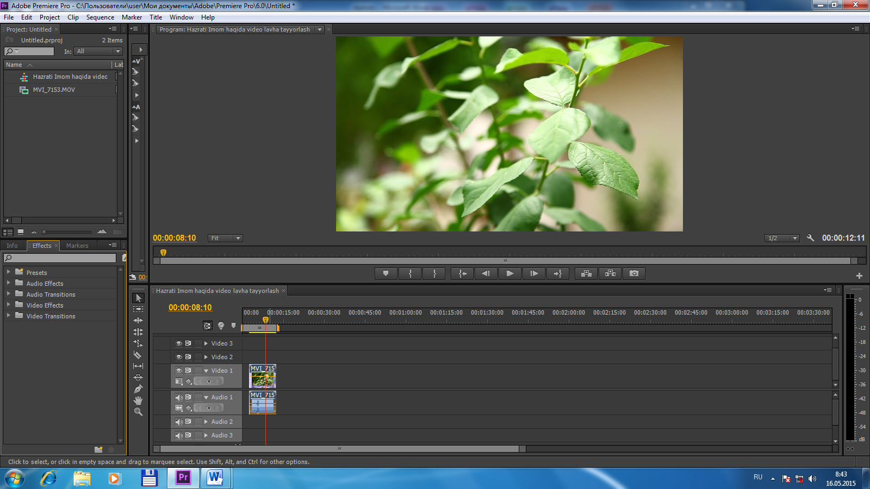
2.26-rasm. Tasvir yoki ko’rsatuvni montaj qilish
1.Montajda kliplardan foydalanish uchun ularni project oynasi orqali Import qilish lozim. Ko’rsatuvda montaj ishlari yakunlangandan so’ng ularni tashqi media- fayllarga eksport qilish mumkun.( 2.27-rasm)
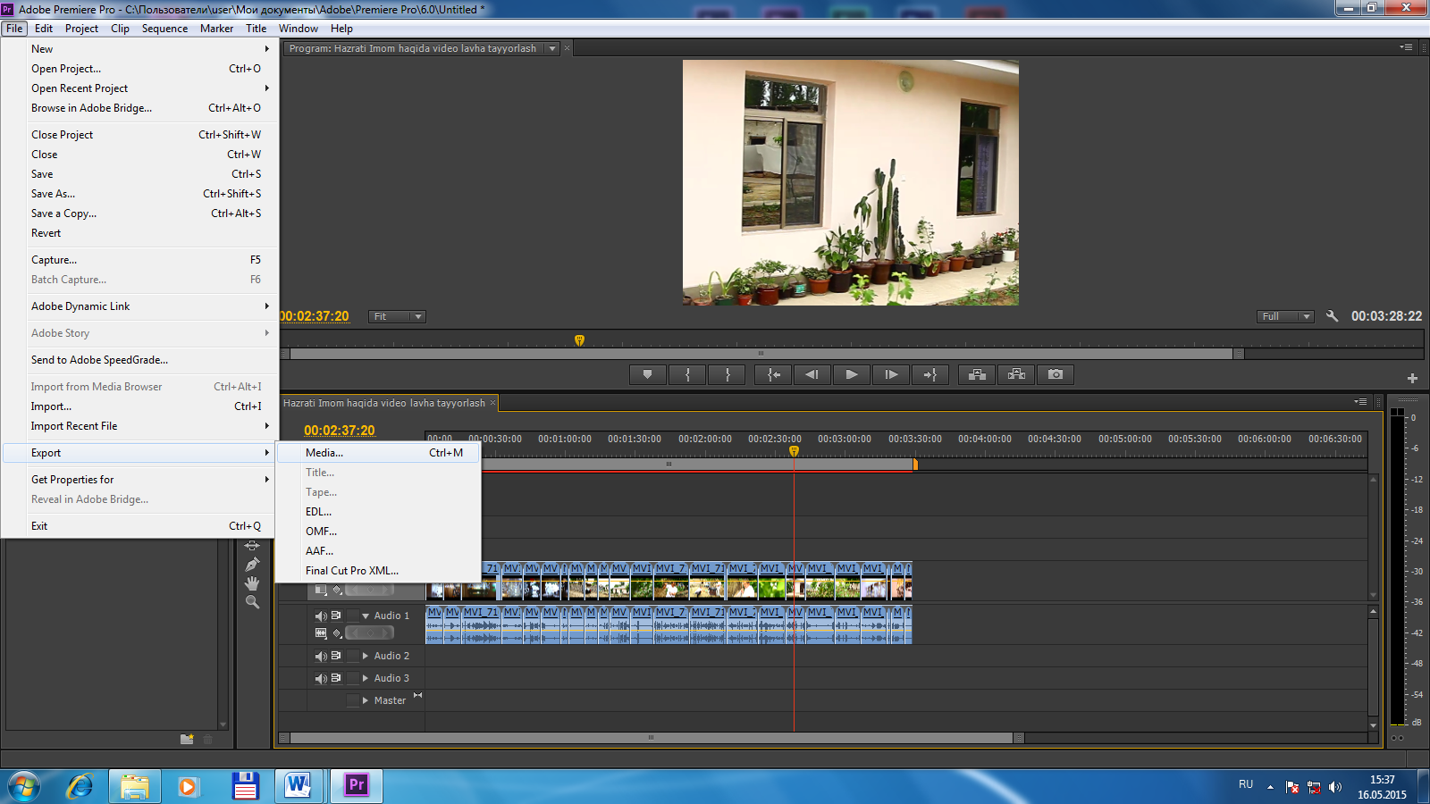
2.27-rasm. tayyor bo’lgan ko’rsatuvni Export qilish
- Export setting – oynasidan biz tayyorlagan ko’rsatuv yoki video lavhani farmatni, Video codecini, Audio codec va saqlash joyini ko’rsatib Export buyrugi’ni bosamiz.( 2.28-rasm)
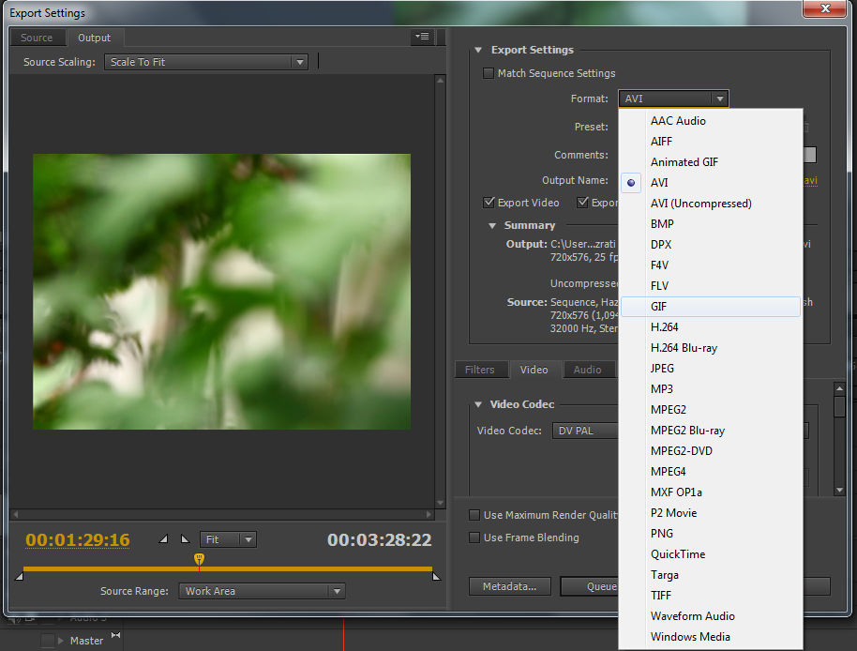
2.28-rasm. Export setting oynasi
2.3 “Adobe After Effects 6.0.” dasturi haqida qisqacha ma’lumot.

Adobe After Effects 6.0. dasturini yuklash uchun Start tugmachasini bosing va Windows operatsion tizimning asosiy menyusida Adobe After Effects 6.0. dasturini tanlang. Keyinchalik, Adobe After Effects 6.0. dasturini oldindan saqlangan proekt fayllarda sichqonchani chap tugmasiga 2 marta bosib yuklashingiz mumkin. (2.29- rasm)
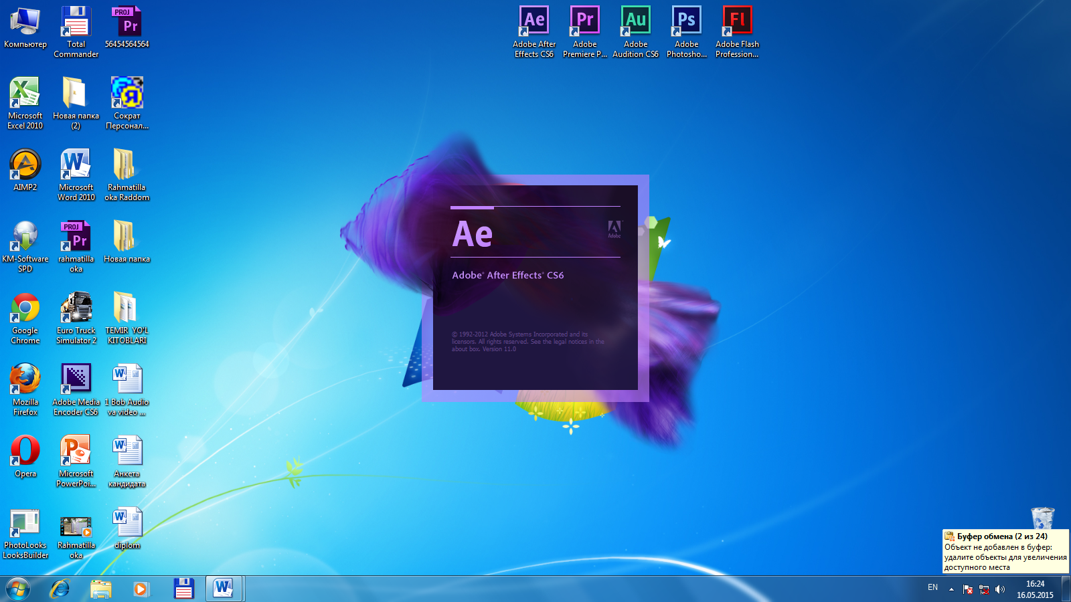
2.29 –rasm kompyuterimiz ishchi oynasida Adobe After effect dasturini ochish.
Dastur yuklanishi bilan ekranda yangi bo’sh proekt bilan Adobe After Effects 6.0. ilova darchasi ochiladi (2–rasm). Adobe After Effects 6.0. ilova darchasi o’z navbatida bir necha kichik darchalardan iborat (ular bilan keyinroq tanishib chiqamiz). Tip of the Day (kun maslahati) muloqat darchasi faol deb hisoblanadi va unda foydalanuvchiga Adobe After Effects 6.0. ilovasi bilan ishlash maslahatlar keltiriladi. Ushbu muloqotni to’xtatish uchun OK buyruqni yoki Enter klavishini tanlash kifoya. Agarda, yangi maslahatlarni ko’rib chiqmoqchi bo’lsangiz Tip of the Day darchasida Next tip tugmasini bosing.

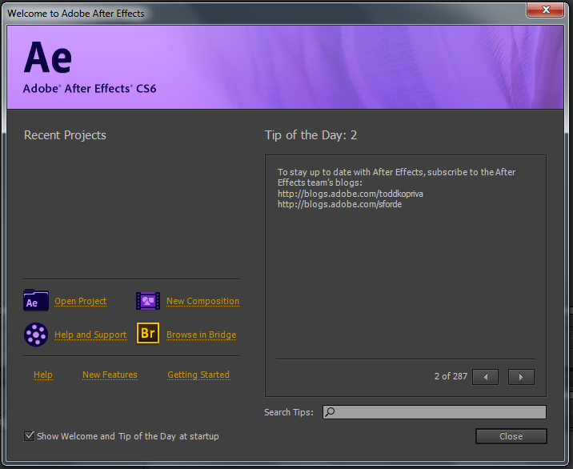
2.30- rasm “Adobe After Effects 6.0” dasturi ochilganda ekranda ochilgan Tip of the Day darchasining ko’rinishi
Adobe After Effects 6.0. yuklangandan so’ng maslahatlar darchasini bekor qilmoqchi bo’lsangiz Tip of the Day (kun maslahati) darchasidagi Show tips at startup bayroqchasini olib tashlang.
Project darchasi Adobe After Effects 6.0 da ishni project (rasm) darchasida berilgan harakatlardan boshlash kerak. Ushbu harakatlar montaj jaroyonida foydalaniladgan dastlabki klip va ish natija “kompozitsiya” larning o’ziga hos kutubxonasidir.
Shu yerda va keyinchalik klip so’zi bilan (Adobe premier dasturning terminlar analogiyasiga ko’ra ) dastlabki media fayllar ( Adobe After Effects 6.0. da qayta ishlash uchun siz orqali tayyorlangan fayllar)ni nazarda tutamiz.Ko’rsatuv termin (Adobe After Effects 6.0. odatiga ko’ra, kompozitsiya termini) Adobe After Effects 6.0 da sizning ishlaringiz natijasiga qo’llanadi. Ish boshida kliplar oldindan tayyorlangan tashqi fayllardan olinadi (Import qilinadi.) Ishni oxirida esa yaratilga media faylga yoki videolentaga (keakli apparaturaning mavjudligida) yoki boshqa tashqi raqamli video qurilmasiga o’tqaziladi.(Eksport qilinadi)
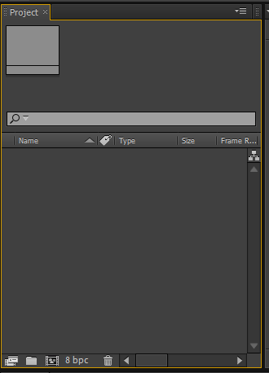
2.31-rasm Project darchasini yangi nomlangan Untitled Project proekti bilan
“Adobe After Effects” dasturida ko’rsatuv yaratish jarayonini boshqaruvi “Adobe Premier Pro” dasturidagidek , Poject (Proyekt) tushunchasiga asoslangan. Microsoft Word dasturining analogiyasiga ko’ra “Adobe After Effects” proekt mazmunan Wordda yaratilgan hujjatga mos. Lekin, Wordda matnli hujjat yaratilsa, “Adobe After Effects” proektida esa – ko’rsatuv. Shuning uchun proekt bu montaj bo’yicha harakatlarni o’ziga hos dasturga yozish va ko’rsatuvning bazi bir elementlariga maxsus tasvir effectlarini qo’shishdir.
Projekt darchasiga- asosiy darcha. Ushbu darcha o’z ichiga proektta foydalaniladigan barcha kliplarni qamrab olgan. Darcha nomida proektning nomi, Yani proekt saqlangan faylning nomi keltirilgan ( 4- rasm ). Yangi proekt yaratish ishlarining boshida Project darchasi bo’sh va keyinchalik ko’rsatuv yaratishda kerak bo’lgan dastlabki materiallarni to’ldirishga tayyor bo’ladi.
Projekt darchasiga yangi elementni qo’shib ko’ramiz. Aniqrog’i, yangi kompozitsiyani, keyinchalik montaj qilinadigan yangi ko’rsatuvni yaratamiz.
Buning uchun;
- Composition menyusida New Composition(Yangi Kompozitsiya yaratish) punktini tanlaymiz.( 2.32-rasm)
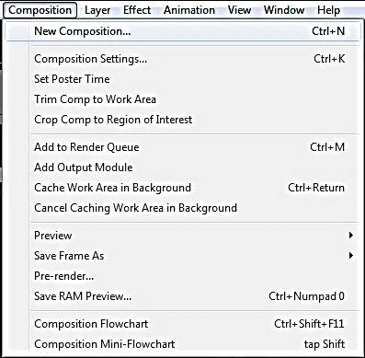
2.32-rasm New Composition (Yangi Kompozitsiya yaratish)
- Composition settings muloqot darchasida, parametrlarini ko’zdan kechirib chiqamiz. Composition name (loyiha nomini) biz qilayotgan ko’rsatuv nomini kiritamiz. Masalan Hazrati Imom ziyoratgohi haqida video lavha tayyorlash(2.33-rasm)
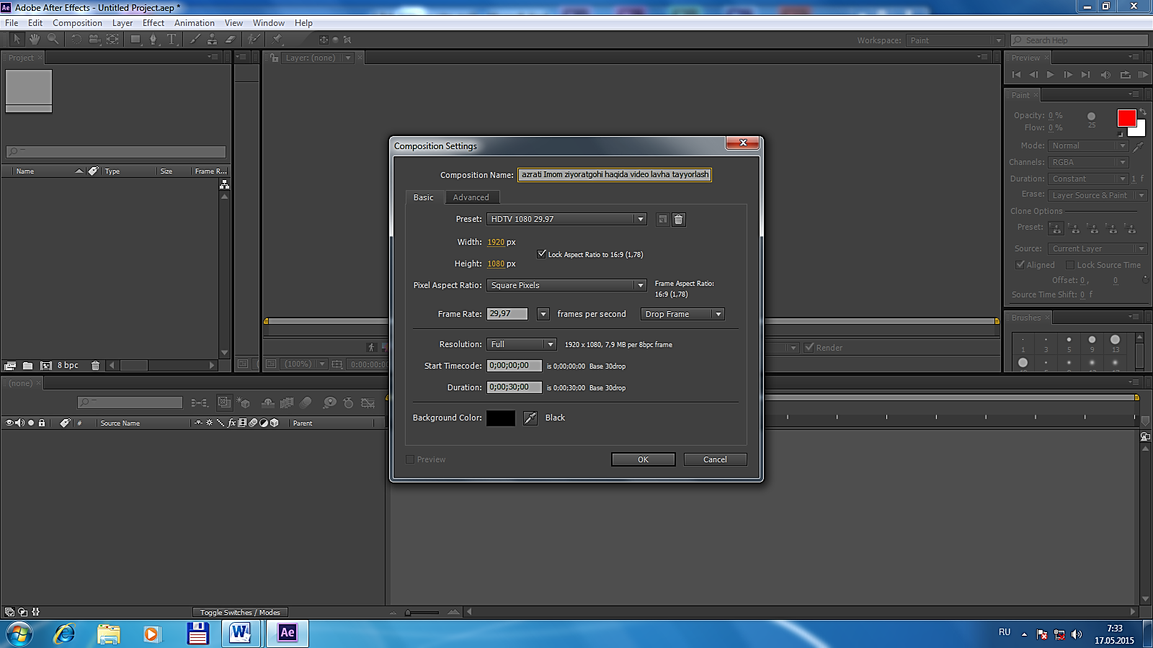
2.33-rasm Composition settings oynasi
3. Natijada Project darchasida yangi Loyiha (Hazrati Imom ziyoratgohi haqida video lavha tayyorlash) paydo bo’ladi va avtomatik ravishda Timeline va Compositsion darchalari ham ochiladi. Ular yordamida yaratilayotgan ko’rsatuvni tahrirlaymiz.(2.34-rasm)
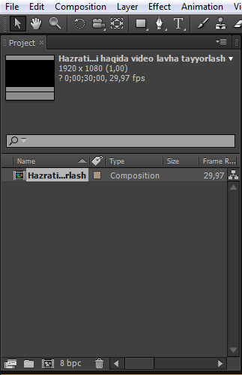
2.34-rasm Project darchasining ro’yhatiga yangi kompozitsiya qo’shildi
“Adobe Premiere Pro” foydalanuvchilar uchun qo’llanilishi bo’yicha “Adobe After Effects” dasturining Compozitsion darchasi qo’llanilishi bo’yicha “Adobe Premiere Pro” dasturining Monitor darchasiga mos.
“Adobe After Effects” dasturida, odatda bir xil operatsiyalar foydalanuvchi tomonidan har hil harakatlar orqali bajarilishi mumkin- jumladan, asosiy menyu yoki kontkst menyu, klavyatura yoki asboblar qatoridagi, Piktogramma ko’rinishidagi, tugmachalarni, xamda palitrani ishlatish orqali. Ushbu qo’llanmada, operatsiyaning bajarishning barcha usullarini aytib o’tgan holda, bitta yoki ikkitasida (afzalrog’i kontekst menyu yoki asboblar qatoridagi buyruqlar, klavyatura iloji boricha kamroq ishlatiladi.) “Adobe After Effects” da ish tajribangiz oshishi bilan har hil usullarni o’rganishingiz va o’zingizga qulay bo’lganini tanlashingiz mumkin.
Aslida Compozitsion darchasining sarlavhasida darchada ochilgan kompozitsiyaning nomini ko’ramiz. Shunga qaramasdan, aniqlik uchun, ushbu darchani Compozitsion deb ataymiz.
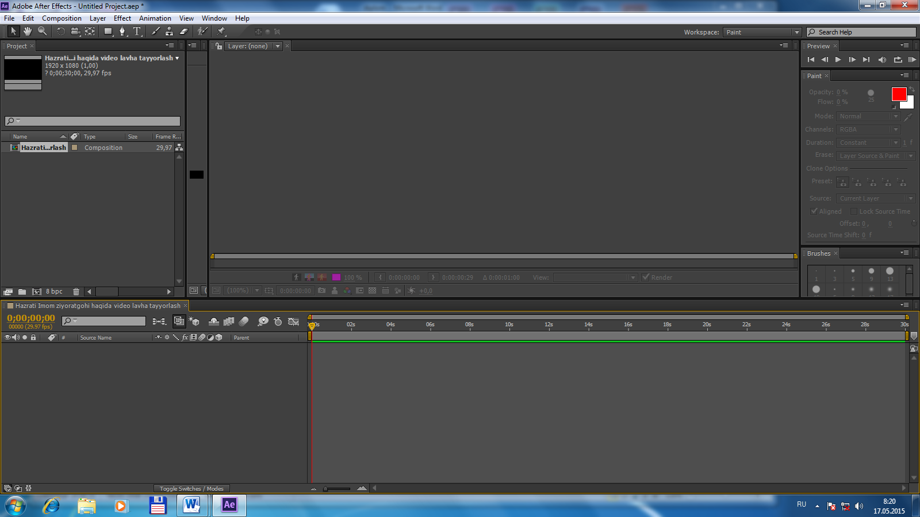
2.35-rasm Timeline va Compositsion darchalarda yangi kompositsiyaning ochilishi
Ekranda paydo bo’lgan Timeline va Compositsion darchalarini yopamiz, chunki, birinchidan, ularni Proektga zarar yetkazmagan holda, vaqtincha yashirish munkinligini ko’rsatish uchun, ikkinchidan kerak vaqta ularni qayta ochishni o’rganish uchun.
- Colse darchasining o’ng tepa burchagida joylashgan boshqaruv tugmasini bosib Timeline darchasini yoping.
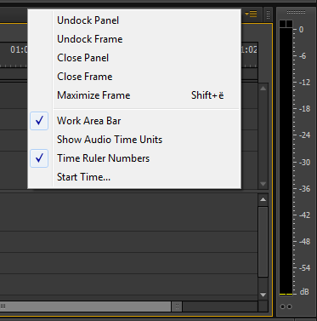
2.36-rasm Timeline darchasini yopish
- Coмposition (kampazitsiya) darchasini huddi shu tarzda yoping.
- Agarda, Project darchasi bilan birga boshqa kichik darchalar mavjud bo’lsa, ularni ham huddi shu tarzda yoping. Ushbu harakatlarning natijasida ekranda faqatgina Project darchasi ochiq qoladi.
Darchani boshqarish (darchaning tepa o’ng burchagida joylashgan) tugmachasi orqali Project darchasi yopilishi, joriy proekt ustidagi ishlarini tomomlashini bildiradi va barcha darchalar avtomatik ravishda yopiladi.Shuning uchun siz tahrirlash ishlrini davom etmoqchi bo’lsangiz, Project darchasini yopmang.
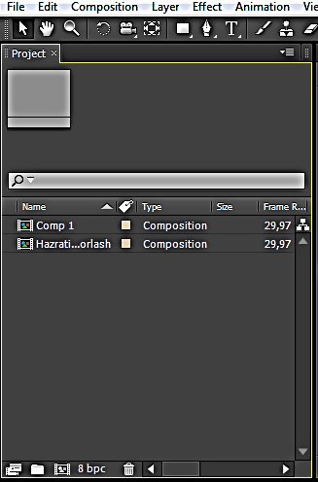
2.37-rasm ikkita yangi kompozitsiyadan iborat bo’lan proekt
“Adobe After Effects 6.0” da bir vaqtda bir necha ko’rsatuvlarni taxrirlash mumkun. Agarda, masalan, yangi kompozitsiya yaratish vazifalalari ketma-ketgini yana bir bor bajarsangiz Project darchasining ro’yxatiga Comp 1 deb nomlangan yangi element paydio bo’ladi. Xuddi shu tarzda Comp 2, Comp 3 va x.k. ko’rsatuvlarni yaratish munkin. Xar bir yangi yaratilgan kompozitsiya mustaqil ravishda Tiмeline ва Coмposition darchalarda tahrirlanadi va bitta kompozitsiya ikkinchi kompozitsiyaning tuzilish qismi sifatida unga kiritilishi munkin.
Tiмeline darchasi. Tiмeline darchasi dastabki kliplar yordamida ko’rsatuv yaratish jarayonini boshqarish uchun qo’llaniladi.
Tiмeline darchasi ekranda yashiringan bo’lsa, uni ochish uchun, Project darchasidagi sizga kerakli kompozitsiyani Comp 1 elementini usyioga sichqonchani ikki marta bosish orqali qaytadan tiklash mumkin. Natijada, Comp 1 ko’rsatuviga tegishli Timeline va Composition darchalari ekranda nomoyon bo’ladi.(2.38- rasm)

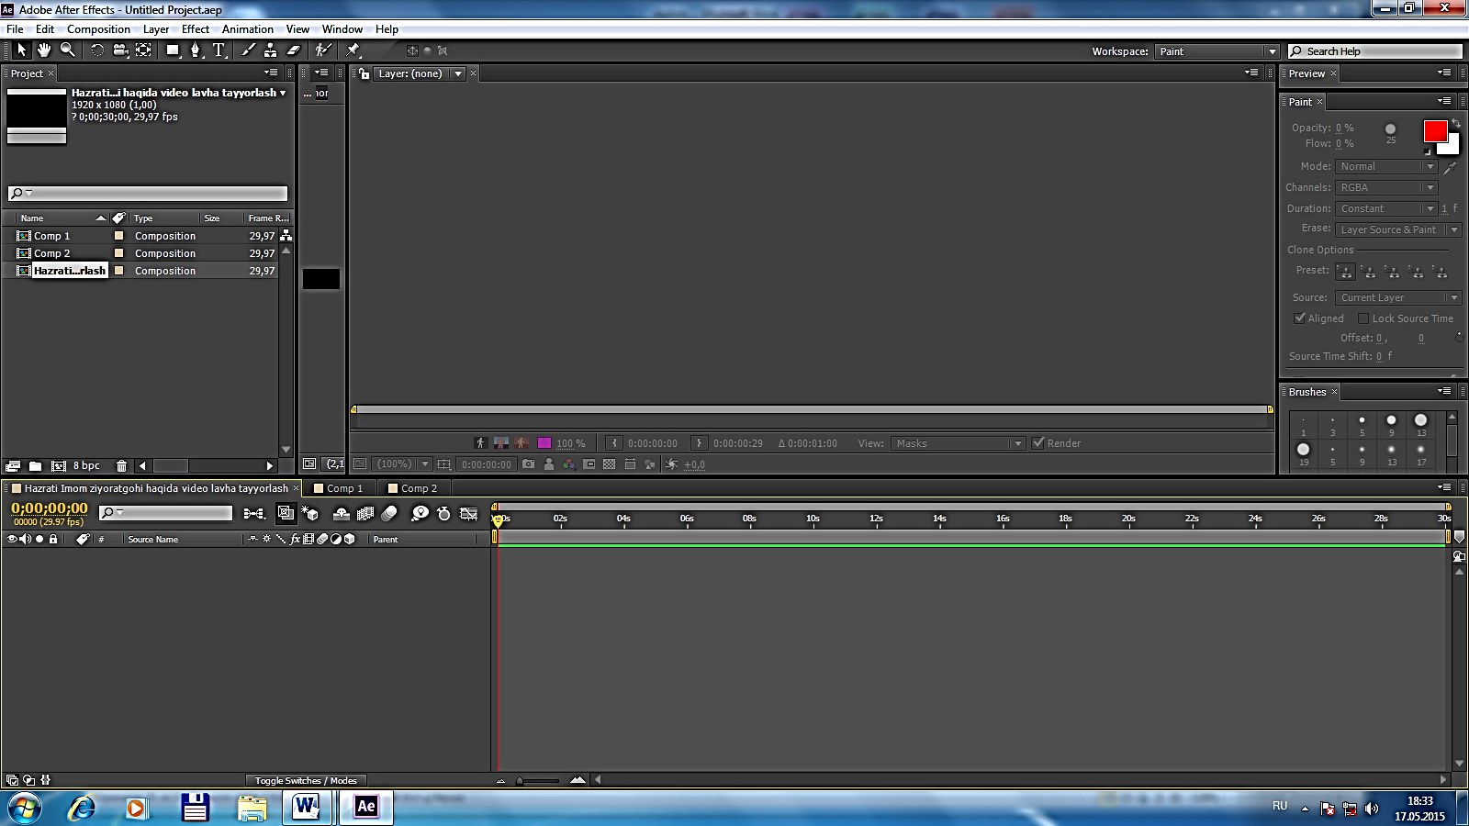
2.38-rasm Timeline darchasining ko’rinishi
Agarda, siz Adobe primier ilovasi bilan ilgari ishlagan bo’lsangiz, ushbu interfeysning qo’llanilish maqsadi va elementlarining asosiy hususyatlari sizga tanishdir. Ammo, “Adobe After Effects” ilovaning Timeline darchasi kamida ikkita o’ziga hos va boshqalardan ajralib turadigan muxim hususyatga ega.
Birinchidan, u bitta yoki birnecha ilovalarni o’z ichiga olishi mumkin.8-rasmda biz mavjud bo’lgan uchta kompositsiya ko’rsatilgan. Bir necha kompositsiyalar orasidagi o’tish sichqoncha yordamioda bajariladi.(2.39-rasm)
2.39-rasm Proektdagi Kompozitsiyalarga o’tish
Ikkinchidan,taxrir harakatlari bajarilayotgan asosiy obyekt, bu-
“Adobe Primier Pro” dasturidagi klip emas, “Adobe Photoshop” dasturidagi qatlam (Layer)dir. Shuning uchun, Timeline darchadagi ko’rsatuvni tahrir etish jarayoni “Adobe Photoshop” dasturida tasvirlarni taxrirlash jarayoniga o’xshab ketadi va qauydagilardan iborat ;
- Ko’rsatuvni tashkil etuvchi klip bir birini ustida joylashadi;
- Qatlamlarning ro’yxati Timeline darchaning chap tomonida joylashgan;
- Qatlamlar faqatgina siz oldindan tayyorlagan yoki boshqa joydan olingan dastabki media fayllardan iborat emas, balki rangli zastavkalar, siz orqali yaratilgan matnlar, tasvirlar, animatsiyalar va x.k.
2.38-rasmda. Bitta ham qatlam yo’q, chunki biz ularni hali yaratilayotgan ko’rsatuvga qo’shganimiz yo’q. qatlamlar foydalanuvchi belgilagan tarzda ustm ust joylashadi va shu tarzda ko’rsatuv kadrlarini yaratgan holda tasvir ham joylashadi. Bunda har hil qatlamlarga har hil yorug’lik, maska, speseffect, animatsiya va boshqa elemental harakteristikalari tayinlanadi. “Adobe After Effects” dasturning ushbu hususyatlari va imkonyatlari boshqa kompyuter videomontaj vositalari ichida afzaligini bildiradi.Timeline darchasida bir necha qatlarmlarni joylashtirsak, darchaning ko’rinishi qay tazda bo’ladi.
Albatta, “Adobe After Effects” ilovada ko’rsatuvni tahrirlash deganda har bir kadr ustiga ishlashimizni esimizdan chiqarmasligimiz kerak. Shuning uchun qatlamlarning ketma-ketligini ko’rsatuv vaqtiga nisbatan bog’lashimiz kerak. Shu maqsadda Timeline darchasining o’ng tarafida, har bir kadrning kompositsiyasining har bir qatlami uchun joyini aniqlovchi, vaqt shkalasi yoki vaqt lineykasi (Time ruler) keltirilgan.
Kompositsiyasiningbitta kadr doimiy belgilangan bo’ladi. Ushbu holat tahrirlash liniyasi va polzunli regulyator ko’rinishida bajarilgan joriy kadrning indikatori yordamida tasvirlangan. Taxrirlash chizig’i- bu videodaktorlarga xos bo’lgan va aniq bir joyda vaqt shkalasini kesib o’tuvchi vertical chizig’ mko’rinishdagi interfeysning muhim chizig’idir. Shunday qilib ko’rsatuvning xar bir vaqti uchun aniq bir kadr tayinlanadi, uni joriy kadr deb ataymiz. Joriy kadrning Taymkodi Timeline darchaning tepa chap qismida aktiv yozuv (chizilgan) ko’rinishida berilgan.
After Effects ilovasida va videoredaktorlarda umumiy joriy kadrning ajralishi oddiy matn (Мicrosoft Word yoki Notepad kabi) redaktorda yaratilgan matndagi kursor joyini belgilashga o’xshaydi. Joriy kadrning tasviri Compositsion (Kompazitsiya) darchada nomoyish etiladi va foydalanuvchi ko’rsatuv taxririda foydalanilayotgan barcha operatsiyalar aynan joriy kadrga qo’llaniladi.
Shunday qilib “Adobe After Effects”da kompozitsiyani montaj jarayoni dastlabki kliplarni vaqt shkalasi qatorida joylashtirilishi va ularga har hil effectlarni qo’llanilishidir. Timeline darchasida ko’rganimiz aslida foydalanuvchi orqali tahrir qilinayotgan kadrning yozilishidir va har bir kadrning ko’rinishini aniqlaydi. Yani, kliplarni qatlam bo’yicha joylashtirilish sxemasi va ularga har hil effectlarni qo’llash “Adobe After Effects” proektini faylga yozishdir.
Layer, Footage, va Coмposition. Coмposition darchasi ko’rsatuvning aniq bir kadrini akslantirish uchun mo’ljallangan tuzilishi va qo’llanilishi bo’yicha media fayllarni aks etish этиш (Мicrosoft Windows Мedia Player yoki Apple kompositsyaning Quick Tiмe) qurilmalariga o’xshaydi. Yordam beruvchi Layer va Footage darchalarinig ko’rinishi ham huddi shunday. Faqat ular mos ravishda kompositsyaga kiritilgan qatlamlardan birini yoki natijaviy materialni ko’rish uchun mo’ljallangan. (2.40-rasm)
Aytib o’tilgan darchalarning birini ochish uchun proektga kerakli elementlar (Kompositsiyalar, qatlamlar, kliplar) oldindan yaratilgan bo’lishi lozim. Xozircha bizning proektimiz uchta bo’sh kompozitsiyaga ega.

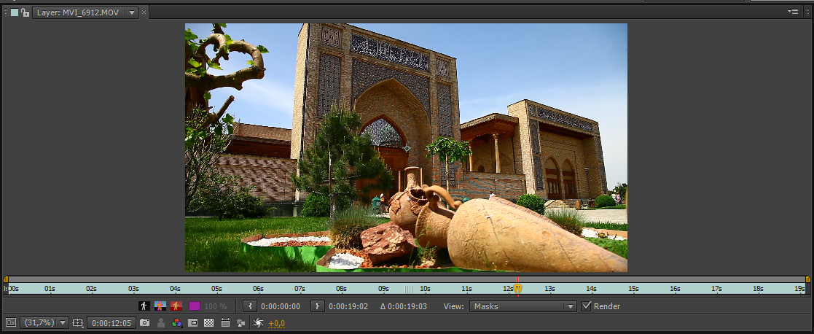
2.40- rasm Kompozitsiyaning bo’lak qatlamdagi joriy kadrni qo’shish uchun mo’ljallangan Layer darchasi.

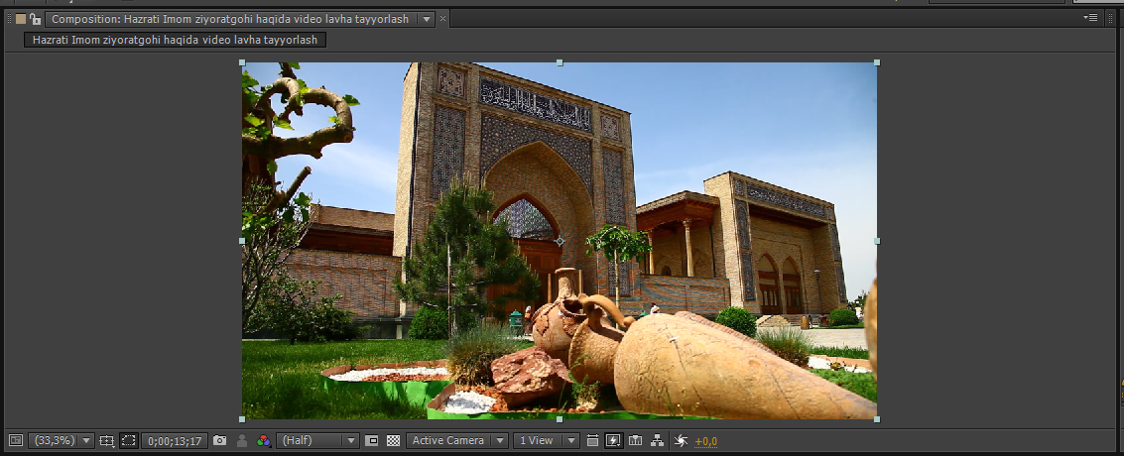
2.41-rasm Tayyor bo’lgan kliplarni ko’rish uchun kerak bo’lgan Footage darchasi.
Footage darchasi kompozitsiyaninh yoki uning ayrim qatlamini yoki tayyor bo’lgan klipni kerakli darchada ochish uchun.
Coмposition darchani ochish uchun – Project darchasidagi kompozitsiya nomiga ikkimarta shichqonchaning chap tugmasini bosing, bunda Coмposition darchasi bilan birga Timeline darchasi ham ochiladi.
Layer darchasini ochish uchun – Timeline darchasidagi Kompozitsiyaning kerakli qatlamini nomiga ikkimarta sichqonchaning chap tugmasini bosing;
Footage darchasini ochish uchun- Project darchasida tayyor bo’lgan material (video va audiofayl, rangli va zastavka va x.k.) klip nomiga sichqonchaning chap tugmasini ikki marta bosing, Adobe Premiere foydalanuvchilarga Adobe Premiere ilovasidagi Composition darchasiga Monitor darchasi mantiqiy to’g’ri keladi, Footage darchasiga ega – Clip darchasi. Adobe After Effects dasturi uchun layer darchasi uni kal deb hisoblanadi, chunki faqat unda taxrirlash jarayoni qatlam bo’yicha bajariladi.
Bir tomonda Composition va Layer darchalarinig ikkinchi tomonda Footage (klip) darchaning qo’llanilishi ham har hil. After Effects ilovasida Composition va Layer darchalari kompozitsiyani tahrirlash jarayonini boshqarish va hozircha mavjud bo’lmagan ko’rsatuvning kadrlarini aks etish uchun mo’ljallangan, Footage darchasi esa tayyor bo’lgan media fayllarni nomoish etadi. Shuninh uchun ushbu darchalarni tuzilishi bir- biridan farq qiladi: birinchilarda ko’rsatuvni tahrirlashda shlatiladigan boshqaruv spes elementlari mavjud, ikkinchidan esa – oddiy media (Star, stop va x. k tugmachalar). Startr tugmachasini bosganda tayyor bo’lgan klipni ko’rish mumkin.
Joriy kadrning kadrning nomeri ( uning tayimkodi) “Adobe After Effects” ning barcha darchalari bir vaqtda akslanadi, shunindek, Composition darchaning past qismida. Tiмeline darchasidagi taxrirlash chizig’I va joriy kadr indikatori joriy kadrga ko’rsatadi
Axamyat bergan bo’lsangiz . (2.42- rasm) Layer darchasida boshqa joylarga nisbatan kadrning boshqa nomeri ko’rsatilgan. Layer darchasi ko’rsatuvda tahrirlash chizig’I orqali berilgan kadrni nomoyish etadi va suhbu kadrni tayimkodini ko’rsatuv boshidan emas, qatlam nisbatiga nisbatan belgilaydi. 12- rasmda ko’rsatilgandek, “Crawford.avi” qatlami kompozitsiyaning boshidan boshlanmagani uchun “Layer” va “Coмposition” darchalarda joriy kadrning tayimkodlari har hil.
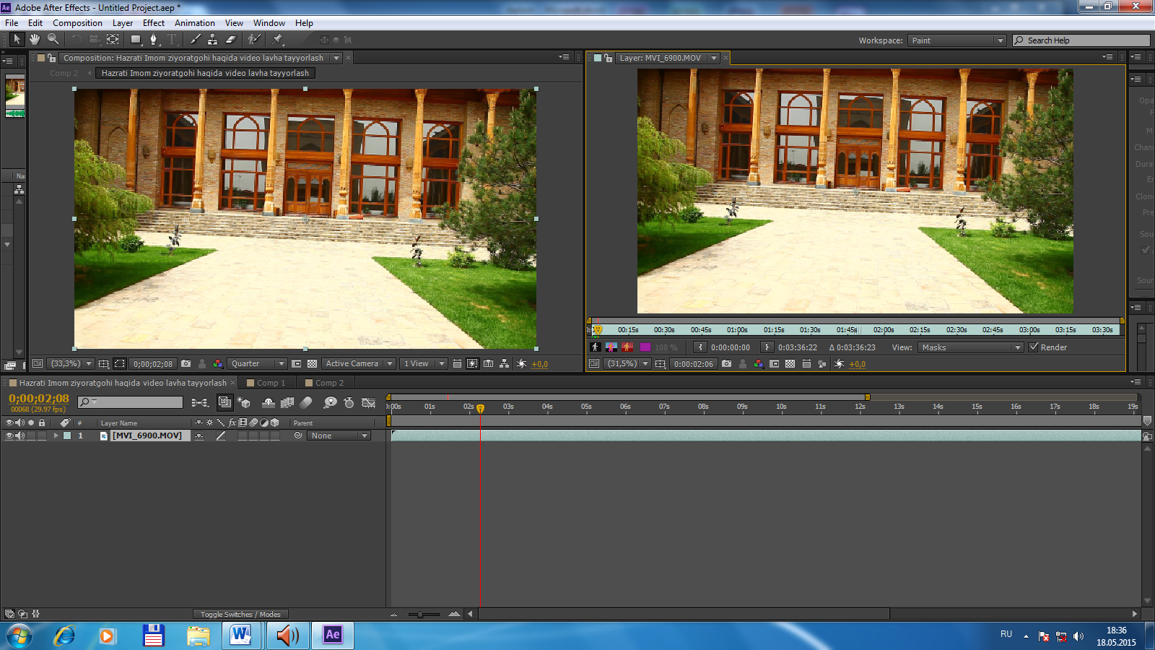
2.42-rasm Layer va Coмposition darchalari doimo Timeline darchada taxrirlash chizig’I yordamida belgilangan joriy kadrni aks etadi.
Ishinig eng birinchi onlarida joriy kadr bu ko’rsatuvning eng birinchi (aniqrog’i nolinchi ) kadri. Uning taymi - 0:00:00:00. Ushbu kadrni joriy etib belgilash uchun bir necha usullar mavjud. Masalan, ko’rsatuvning uchunchi sekundidagi boshlang’ich kadrni shunday belgilash mumkin.
“Timeline” yoki “Layer” yardamida ushbu ixtiyoriy darchada mavjud bo’lgan vaqt chizig;idagi kerakli joyiga sihqonchano oborib, sichqonchaning chap tugmasini bir marta bosing yoki vaqt chizig’idagi siljish belgisini kerakli joyga surib o’tkazing. (2.43- rasm). Natijada tahrirlash chizig’i siz belgilagan joyga o’tadi. (14- rasm) va kerakli bo’lgan kadr “Composition” darchasida aks etadi.
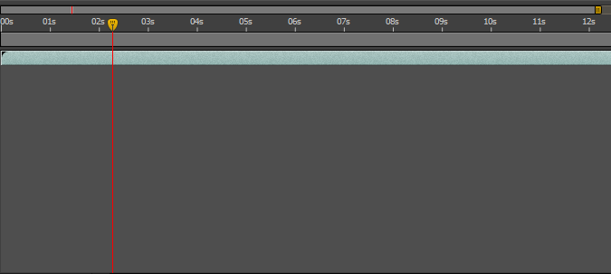
2.43 – rasm Joriy kadrni joyini o’zgartirish uchun vaqt shkalasidagi polzunokni kerakli joyga o’tkazish.
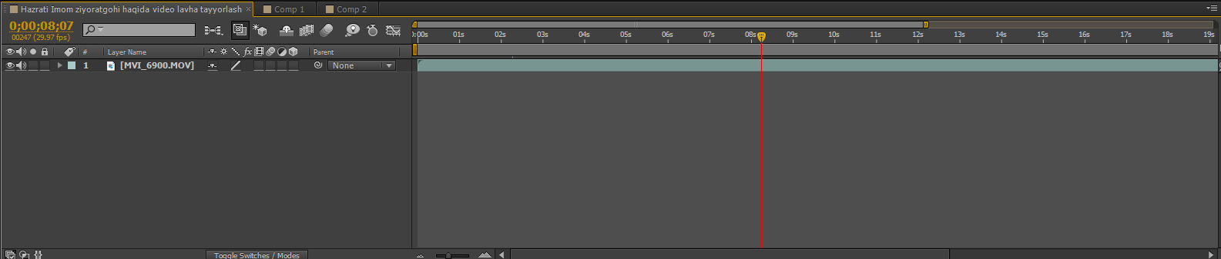
2.44-rasm Timeline darchasidagi tahrirlash chizig’i 0:00:08:07 (08:07 sekundagi ) ko’rsatuvni ko’rsatib turibdi
“ Coмposition” darchasi yordamida – joriy kadrning tayimkodining ustiga sichqoncha ko’rsatgichini oborib sichqonchani chap tugmasini bir marta bosing va ochilga “Go To Time” muloqot darchasida tayimkodning yangi qiymatlarini kiriting. Muloqot darchaning “OK” tugmasini tanlaganimizdan so’ng taxrirlash chizig’i ushbu kadrga o’tadi. (2.45-rasm)
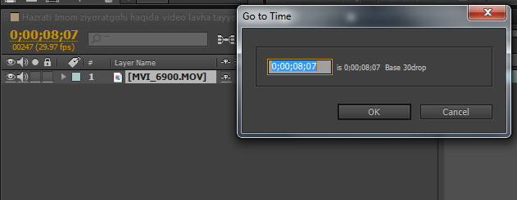
2.45- rasm Timeline oynaidagi Go to Time darchasi
Ikkinchi bob bo’yicha hulosa
Bu bobda siz asosan hozirgi kunda O’zbekiston MTRK tizimidagi korxonalarda ishlatilib kelinayotgan tasvir montaj texnikasi farqlari ularga, odiy, murakkab, o’ta murakkab, nochiziqli montaj apparatxonalari kirishi bo’yicha ma’lumotlar kiritilgan. Tasvir montaj guruhi chiziqli montaj apparatxonalaridagi tasvir miksher pultlari, avoz pultlari ,titr yozish generatorlari va boshqa yordamchi qurilmalar imkonyatlari bo’yicha, nochiziqli montaj tizimlari imkonyatlari va ishlab chiqarishdagi o’rni haqida, bu texnologiyalarning yutuq va kamchiliklari bo’yicha ma’lumotlar berilgan.

3 BOB HAZRATI IMOM MAJMUASI HAQIDA VIDEO LAVHA TAYYORLASH.

  - Hazrati Imom ziyoratgohining qisqacha tarixi

Hazrati imom ziyoratgohi (Hastimom) — Toshkentdagi meʼmoriy yodgorlik (XVI—XX asr) majmua imom Abu Bakr Muhammad ibn Ali Ismoil Qaffol Shoshiy qabri atrofida shakllangan. Qabr va uning atrofida vujudga kelgan qabriston va meʼmoriy yodgorlik majmuasi Hazrati imom nomi bilan ataladi. Dastlab Baroqxon madrasasi, keyinroq Qaffol Shoshiy maqbarasi, XVI oxirlarida Suyunchxoʻjaxon va nomaʼlum maqbara, 1579 yilda Abdullaxon II mablagʻiga qoʻsh uslubida Shayx boboxoji maqbarasi qurilgan. XVI asr da majmua tarkibida sayrgoh bogʻ barpo etilgan, ayvonlar qurilgan, hovuz atrofi koʻkalamzorlashtirilgan, xalq sayillari oʻtkazilgan. XIX oʻrtalarida Toshkent namozgohi (Tillashayx masjidi), Moʻyi Muborak madrasasi, Jome masjidi bunyod etilgan. XX ASR boshlarida Tillashayx masjidi qayta qurilgan. Eshon Boboxon ham shu joyda dafn etilgan. Hazrati imom majmuasida Oʻzbekiston musulmonlari idorasi joylashgan. Bu tarixiy obidalar haqida bir- bir to’xtalib o’tamiz. Hazrati Imom majmuasi sovet davrida mutlaqo qarovsiz qolib, undagi barcha masjidlar yopib qo’yilib madrasa faoliyati to’xtatib qo’yiladi.Faqat mustaqilligimizdan so’ngina ushbu majmua tom manoda o’z obro’ mavqeyini qayta tikladi.Majmua mamlakatimiz prizidenti I.Karimov tashabbusi va rahbarligida 2007-yili qayta qurilib, o’zining yangi muhtasham ko’rinishiga ega bo’ldi.
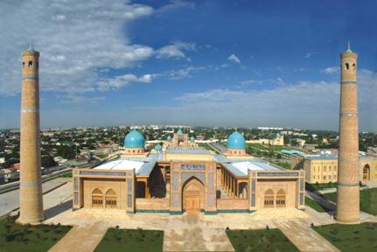
3.1-rasm. Hazrati Imom ziyoratgohi
Namozgoh masjidi: 1845-1867- yillarda barpo etilgan. U dastlab hayit namozlari o’qiladign joy bo’lgan, keyinchalik oddiy masjid sifatida qayta qurilgan. O’z davrida bir necha bor qayta ta’mirlangan.1971- yildan boshlab binoda Toshkent Islom Instituti faolyat yuritib, mamlakatimiz va xorijiy davlat chun ko’plab yuqori malakaviy diniy mutaxasislar tayyorlab bergan. 2007- yilda Namozgoh masjidi qayta ta’mirlanib ziyoratgohga aylantirildi.
Qaffol Shoshiy maqbarasi: Maqbara Abu Bakr Muhammad ibn Qaffol Shoshiy (903-975) xotirasiga bag’ishlanib qurilgan. U mashhur muhaddis, faqih, adib va shoir bo’lgan. Zamondoshlari orasida Imom al- Kabir (Ulug’ Imom), Hazrati Imom nomi bilan shuhrat qozongan.Qozi mudarris kabi turli vazifalarda ishlagan. Qaffol Shoshiy ulkan ulamo bo’lish bilan bir qatorda qulf yasash kasbi bilan ham shug’ullangan. Shu bois Unga Qaffol, ya’ni “qulfsoz”, “qulf yasovchi” degan taxallus berilgan. Turli davrlarda ta’mirlash ishlari amalga oshirilgan. 2007-yili binosi tubdan qayta ta’mirlangan. Dastlabki maqbara saqlanmagan. Qaffol shoshiy maqbarasi 1541-1542-yillarda Toshkent hukumdori Baroqxon farmoniga binoan meʼmor Gʻulom Husayn tomonidan 1541—42 yillarda chorsi (25×26×5 sm) pishiq gʻishtdan bunyod etilgan. Maqbarachorgoqtarxli (13,3×12,5 m), katta xona va uning toʻridagi sagʻanali xonadan iborat. Katta xona (6×6 m) ning uch tomoni peshtoqli, qoʻsh qavatli gumbaz bilan yopilgan. Bosh peshtoq va uning 2 yonidagi burjlari anʼanaviy usulda. Maqbara burchaklarida 2 va 3 qavatli 8 yoqli va toʻrtburchak tarhli hujralar bor. Eshik tepasidagi kitobada maqbara qurilgan sana, meʼmor va xattotning nomi yozilgan; poygumbazidagi yozuvlar saqlanmagan. Maqbaraning tarzlari bezaksiz, derazalariga panjaralar ishlangan. Maqbara poliga mavjli qilib gʻishtlar yotqizilgan. Qaffol shoshiy maqbarasi asosida keyinchalik hazrati Imom majmuasi vujudga kelgan.
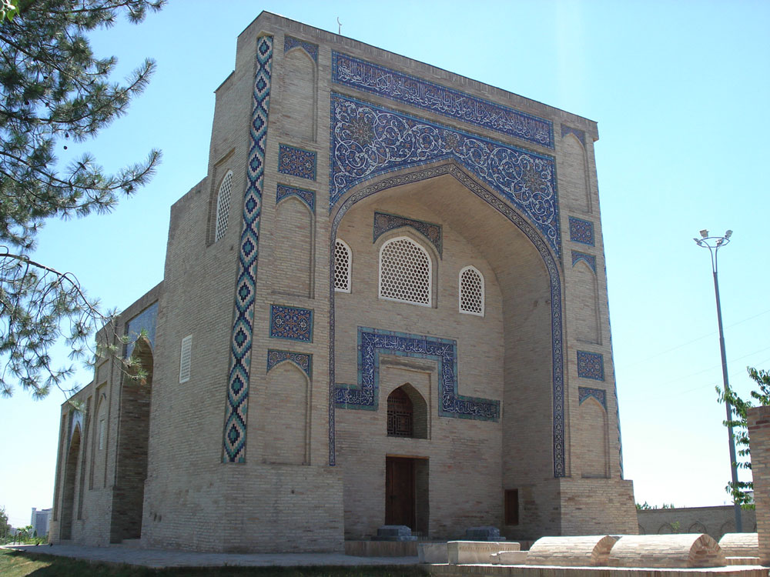
3.2-rasm. Qaffol Shoshiy maqbarasi
Baroqxon madrasasi: - Toshkentda qurilgan Madrasa (1531-1532 — 16-a. 2-yarmi). Hovli atrofida hujralar va ichki tarafida peshtoq boʻlib, madrasaning gʻarbiy qismi birmuncha oldinga chiqqan. Poydevori toshdan, qalin devorlari turli hajmdagi pishiq gʻishtdan ishlangan. Baʼzi joylari sinchli. B. Baroqxon madrasasi oʻrnida dastlab 2 (katta va kichik) maqbara boʻlgan. Kichik maqbarada Baroqxon qabri bor. Uning toʻrt tomonidagi eshiklaridan uchtasi keyinroq berkitib tashlangan (qolgan eshikdan zina bilan tomga chiqilgan). 1904 yilda masjidga aylantirilgan katta maqbarada Toshkent hokimi Suyunchxoʻja qabri joylashgan. Baroqxon ikki maqbarani oʻz ichiga olgan Madrasa qurdirgan. Madrasaning sharq tomonidagi ulkan peshtoqqa rang-barang sirkor gʻishtchalardan namoyon terilgan. U handasiy va girih naqshlar bilan hoshiyalangan. Peshtoqning yuqori qismi saqlanmagan. Asosiy peshtoqning orqa tomonida yana peshtoq va besh qirrali ravoq bor. Gʻarb tomondagi ichki peshtoq koʻk gumbazning tarkibiy qismi boʻlgan. B. m.ning toʻrt burchagida choʻziq xona (qorixona)lar boʻlgan. Bino shakli va bezaklari oʻz holicha qolgan. Uning 22 m li gumbazi koʻk sirkor gʻishtchalar bilan pardozlangan (gumbaz 1868 y.gi zilzila paytida qulab tushgan). Gumbaz ostidagi 4,5 m li poygumbazga turli rangdagi sirkor gʻishtchalardan handasiy va girih naqshlar terib yaratilgan, Qurʼon suralari bitilgan. Maqbara ichki qismidagi bezaklar keyinchalik koʻchib tushgan. Ichki devorning tepa qismida ganchdan ishlangan naqshlar boʻlib, ularga oltin suvi yugurtirilgan, pastki qismida olti burchakli sopollardan terilgan keng izora bor (ular yashil sirkor, zarhalli gʻishtchalar bilan ajratilgan). 20-a. boshlaridagi taʼmir vaqtida qad. bezaklarning qoldigʻi koʻchirib tashlanib, oq ganch bilan suvalgan. Baroqxon madrasasi naqshlarining goʻzalligi, qurilish uslubi jihatidan Samarqandning eng yaxshi meʼmoriy yodgorliklari (15-a. ikkinchi yarmidagi Oq saroy va Ishratxona)ga yaqinlashadi. 1946, 1949, 1951, 1967 yillarda taʼmirlash ishlari olib borilgan.
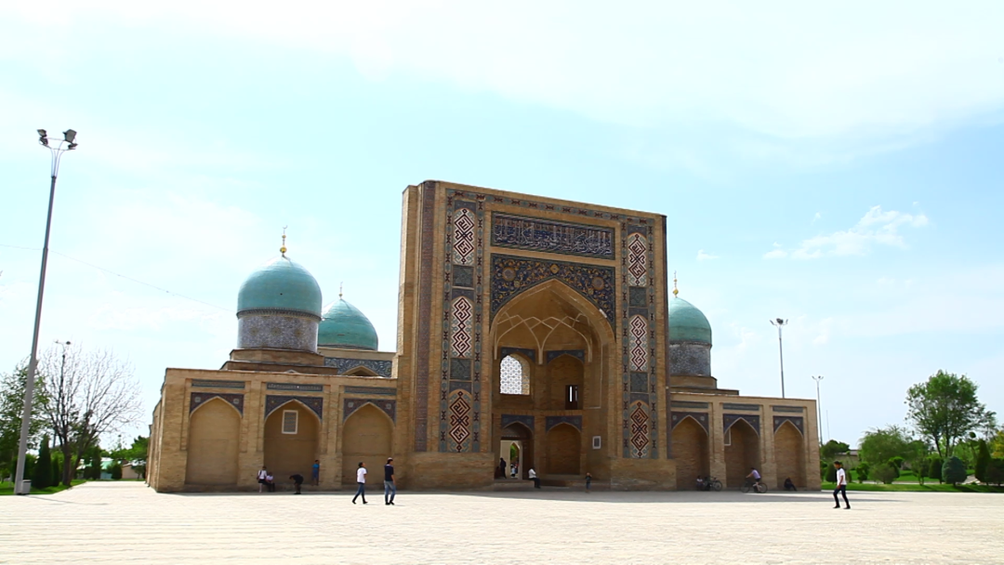
3.3-rasm. Baroqxon madrasasi
Tilla shayx masjidi: Masjidning asosiy binosi 1902-yilda barpo etilgan. Tilla shayx nomi masjid qurilishiga homiylik qilgan shaxs sharafiga qo’yilgan. Milliy me’morchilik uslubida bunyod etilgan Masjid binosi 1955-1963-yillarda usta Shirin Murodov ishtirokida ta’mirlangan. 2007-yilda ushbu binoda tubdan qayta ta’mirlash ishlari amalga oshirilgan.
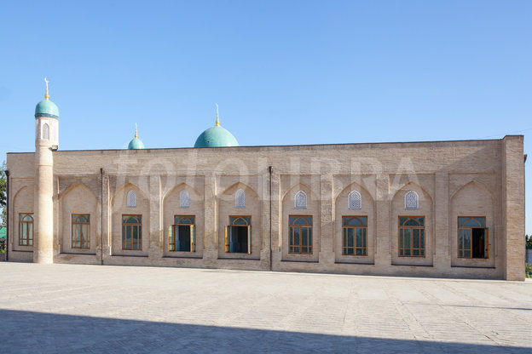
3.4-rasm. Tilla shayx masjidi.
Mo’yi muborak madrasasi: XVI asrlarda barpo etilgan. Kim tomonidan qurilgan aniq ma’lumot saqlanib qolmagan. XIX asrlar o’rtasida Toshkent hukumdori Mirza Ahmad Qushbegi tomonidan qayta ta’mirlangan. Rivoyatlarga ko’ra, bu yerda payg’ambarimiz Muhammad alayhissalom soqoli tolalarining saqlanishi madrasaning Mo’yi muborak deb nomlanishiga sabab bo’lgan. 1943- yilda O’rta Osiyo va Qozog’iston Musulmonlari idorasi tashkil etilganligidan so’ng madrasa binosida kutubxona sifatida foydalanilgan. 2007-yil bino tubdan qayta ta’mirlangan, Usmon Mus’hafi muzeyiga aylantirilgan. Bu mo’tabar maskanda Usmon davrida (644-656) kiyik terisiga hijoz xatiga yozilgan qadimiy Qu’ron, karim (Usmon Mus’hafi) saqlanmoqda. Bu – muqaddas Qur’onning eng nodir qo’lyozmalaridan hisoblanib, Amir Temur tomonidan XVI asrda Suriyadan Samarqandga olib kelingan.
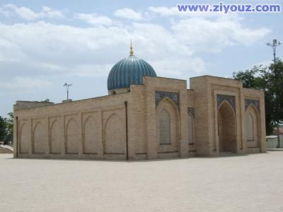
3.5-rasm. Mo’yi muborak madrasasi
Hazrati Imom masjidi: Hazrati Imom (hastimom) jome masjidi O’zbekiston Respublikasi Prezidenti Islom Karimov tashabbusi va bevosita rahbarligida yaratilgan loyiha asosida yurtimiz ustalarining oltin qo’llari bilan 2007-yili bunyod etilgan va obod qilingan. Ayni paytda ana shu loyihaga muvofiq Hazrati Imom majmuasi yaxlit me’moriy ansambil sifatida shakllantirilib, poytaxtimizning mo’tabar ziyoratgohlardan biriga aylantirildi.
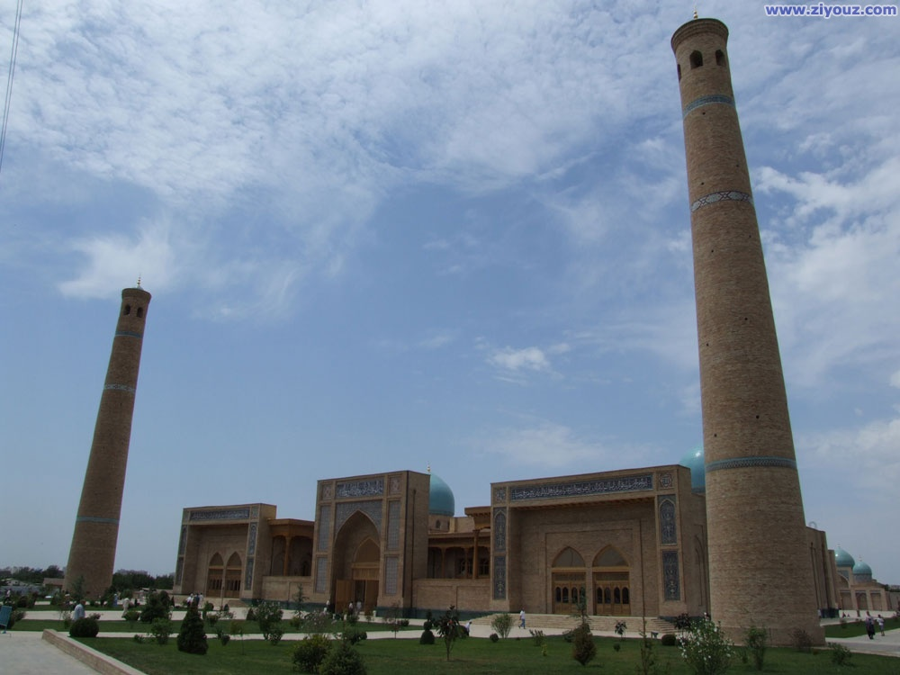
3.6-rasm. Hazrati Imom masjidi
O’zbekiston musulmonlari idorasi: 2007 yilda milliy me’morchilik uslubida barpo etilgan. Bu yerda O’zbekiston musulmonlari idorasi va uning kutubxonasi joylashgan. Kutubxona 20 mingdan ziyod turli nodir qo’lyozma va toshbosma manbalarga ega. O’zbekiston musulmonlari idorasi nafaqat Markaziy Osiyo, balki musulmon dunyosida kata shuhrat qozongan yirik diniy-ma’rifiy markazlardan hisoblanadi. U 1943 yil 20 oktabrda Toshkentda bo’lib o’tgan musulmonlar vakillari qurultoyida ta’sis etilgan. O’zbekiston musulmonlari idorasi 2006-yilga qadar Baroqxon madrasasida Faolyat ko’rsatib keldi va mustaqillik bilan yangi mustasham binoga ega bo’ldi.
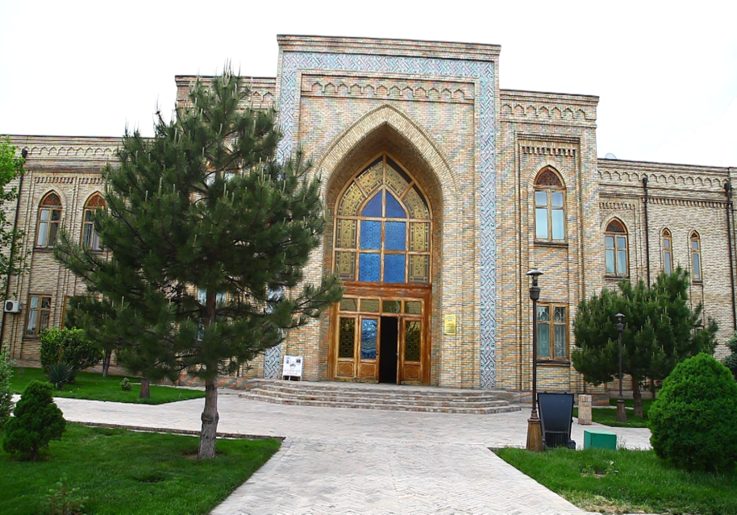
3.7-rasm.O’zbekiston musulmonlari idorasi.

  - Tasvirga olish jarayoni va foydalanilgan texnik vositalar

Biror ko’rsatuv yoki videolavha tayyorlash uchun birinchi bosqich tasvirga olish hisoblanadi, buni amalga oshirishning bir necha yo’llari bor: studya pavilonlarida, ko’chma television studiya (KTS) va tasvirga olish kompleksi (TJK).
Biz tayyorlayotgan videolavha qadimiy obidalar bo’lganligi uchun tashqarida tasvirga olishga mo’ljallangan texnik uskunlari bilan amalga oshirildi. Television ko’rsatuvni tasvirga olish tartibiga ko’ra avvalambor biz tasvirga olayotgan kompleks yoki bino ko’zdan kechiriladi va shunga mos texnik uskunalar va jihozlar aniqlanadi. Bu videolavhani tayyorlash uchun Canon firmasining “Canon EOS 5D Mark II” formatidagi tasvirga olish aparati tanlandi.

1.CANON EOS 5D MARK II
Bu fotoaparat bo’lib,FullHD formatida ma’lumotni CampaktFlash xotira qurilmasiga yozib oladi. “Canon EOS 5D Mark II” texnikaning xarakteristikasi quydagicha:
- Ikkita ekranlik;
- Kata ekrani 3 dyum;
- Ma’lumotlarni CampaktFlashga yozadi;
- Sekundiga 25/30 kadr yozish qobilyatiga ega;
- Tasvir kattaligi 1920x1080 ;
- Umumiy og’irligi 1.3 kg;
- Yorug’likni sezuvchanligi 50-3200 ISO yoki avto;
- Tasvirga olish tezligi 3.9tasvir/ sek;
- Signal- shovqin munosabati 63 dB;
- Elektr ta’minoti 12 V;
- Talab qilinadigan kuch 17 V;

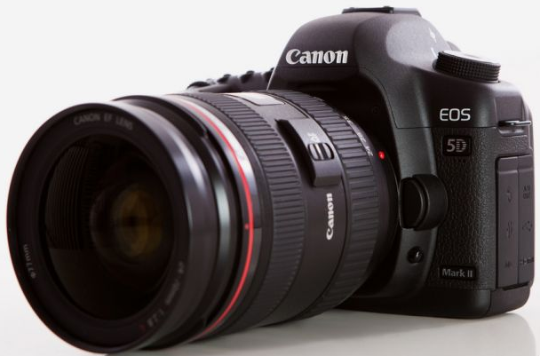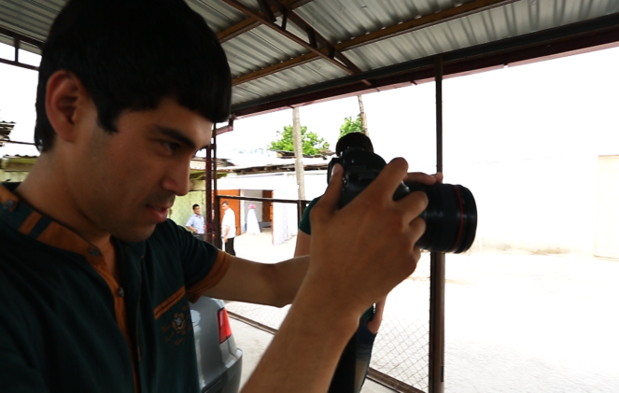

3.8. rasm Fotoapparat bilan ishlash

2. GL-HD200
Bu texnika harakatdagi tasvirlarni olishka mo’ljallangan bo’lib, og’irligi 3 kg, bo’yi 60sm- 1.5m gacha uzayadi. Tasvirga oluvchi maxsus kamera GL-HD200 texnikasining ustki qismiga qotiriladi. GL-HD200ning pastki qismida og’irlikni taqqoslovchi toshlari mavjud.har bir tosh olinayotgan kadrni pastka yoki tepaga bo’b ketmasligini ta’minlaydi. O’rtasiga qotirilgan tutkichkar bilan tutib tasvirga olinadi. Bu tutkuchlarni bir qo’l bilan ushlanadi, ikkinchi qo’l esa muvozanat saqlashda ishlatiladi. Bu texnika harakatdagi tasvirni bir oz bo’lsada, qimirlatmasdan olishka mo’ljallangan.

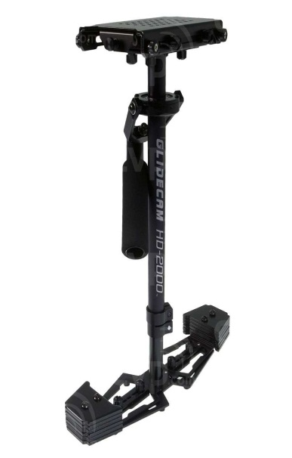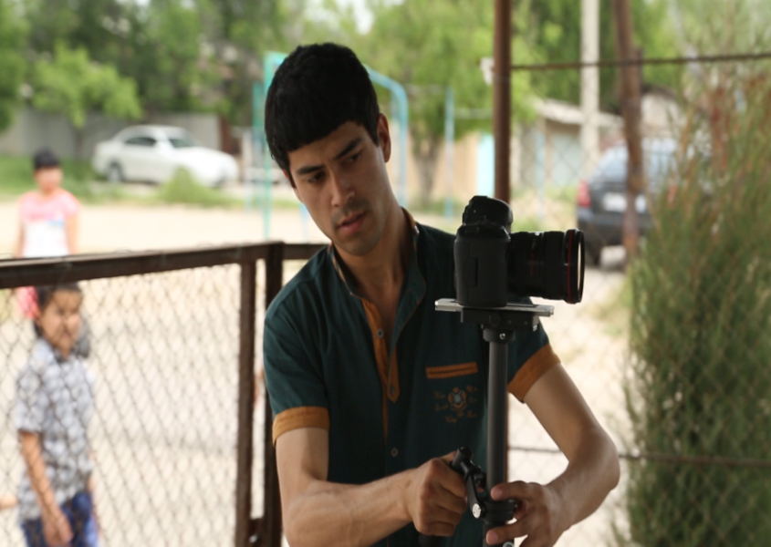
3.9 rasm GL-HD200 bila ishlash
3.Kran
Umumiy og’irligi 300 kg- 700 kg gacha, bo’yi 7-9 m gacha keladigan bu texnika, tasvirga olish jarayonida tasvirni yuqoridan, umumiy ko’rinishini olishga xizmat qiladi. 220 v kuchlanishda ishlaydi. Tasvirga oluvchi maxsus kamera uzun qismining uchiga o’rnatiladi va pastki qismidan turib boshqariladi. Bu texnikaning pastki qismida maxsus g’ildiraklari bo’lib, kerakli bo’lgan obyektga olib borib tasvirga olish munkin. Bu texnika odatta ikki kishi ishlashiga mo’ljallangan.

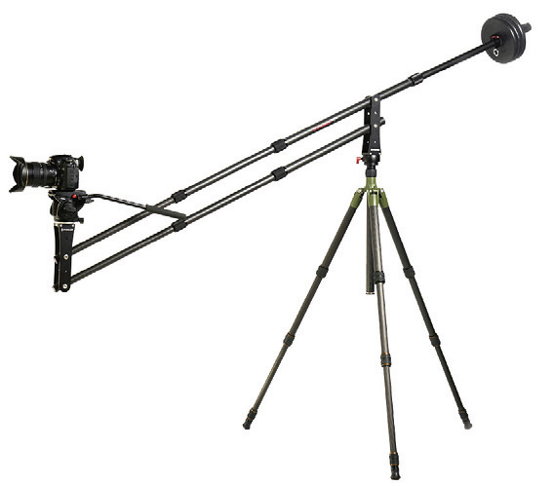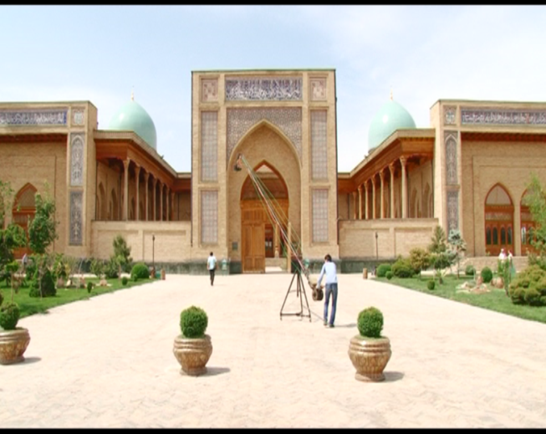
3.10. rasm Kran bilan ishlash texnologiyasi
4. Shtativ
Bu texnika televidenyaga juda ham tanish bo’lgan texnikalar sirasiga kiradi. Uzunligi 70 sm-2 m gacha , og’irligi 15 kg-30kggacha keladigan bu texnika tasvirga olish jarayonida ko’proq qimirlatmasdan tasvirni bir nuqtada olish uchun mo’ljallangan.
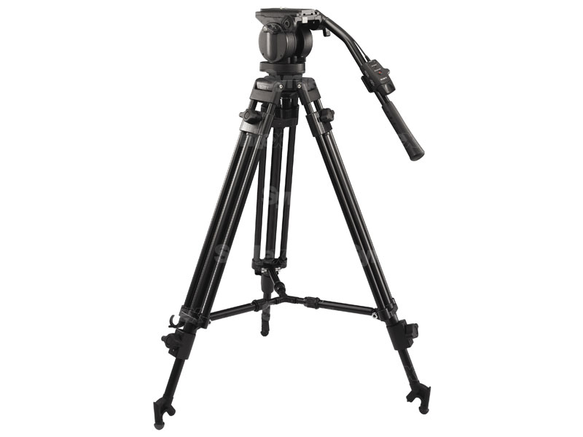
3.11.rasm Shtativ
Tasvirga oluvchi kamera shtativning ustki qismiga qotiriladi. Bu texnik qurilma 360 gradus aylanish qobilyatiga ega. Bundan tashqari ma’lum darajada pastka va tepaga qayrila oladi.
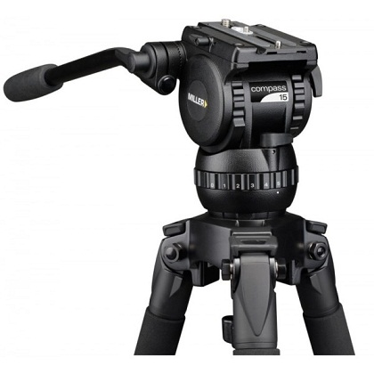
3.12. rasm kamera qotirgichi

Ishlatilgan mikrafonlar:
Sennheiser MD 431 mikrafoni.
Texnik harakteristikalari:
- Mikrafon turi: dinamik
- Yo’nalish diagramasi: superkardioid
- Chastota harakteristikasi: 40-16000 Gr
- Yuklanishsiz ekran maydondagi sezuvchanlik: 1kGr da 2.2 mV/Pa ± 3 dB
- Qarshiligi: 250 Om
- To’liq qarshiligi: 1000 Om
- Ulanish joyi: XLR- 3
- O’lchami: 49 x 200 mm
- Diametri: 31 mm
10.Og’irligi: 0,55 kg

  - bob “Hazrati Imom ziyoratgohi” haqida video lavhani “Adobe Premiere Pro” va “Adobe After Effect 6.0”dasturlarida montaj qilish texnologiyasi.

Avvalambor tasvirga olingan ma’lumotlarni “Adobe Premiere Pro” dasturiy ta’minoti o’rnatilgan kompyuterga fayl ko’rinishiga keltiramiz. Kompyuterimizdan “Adobe Premiere Pro” dasturini ochamiz va yuqorida aytilganidek New Project (Yangi loyiha) ochamiz.(3.8-rasm)
3.13-rasm. Yangi loyiha ochish oynasi
- Rasm Asosiy menyudan “Adobe Premiere Pro CS 6.0” dasturiga kirish va New Project (Yangi loyiha) ochish
Tasvirga olgan lavhamizni “Adobe Premiere Pro” dasturiga kiritamiz. (3.9-rasm)

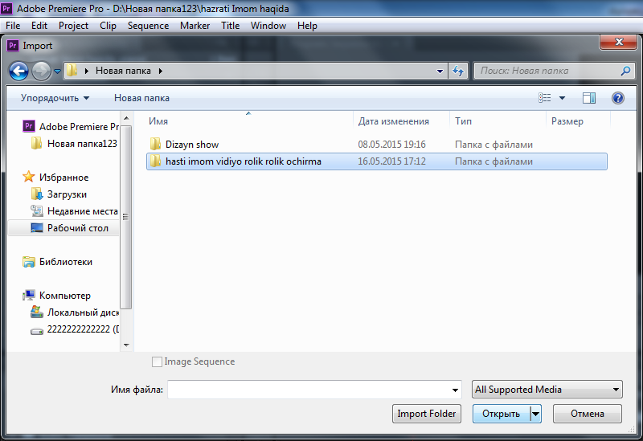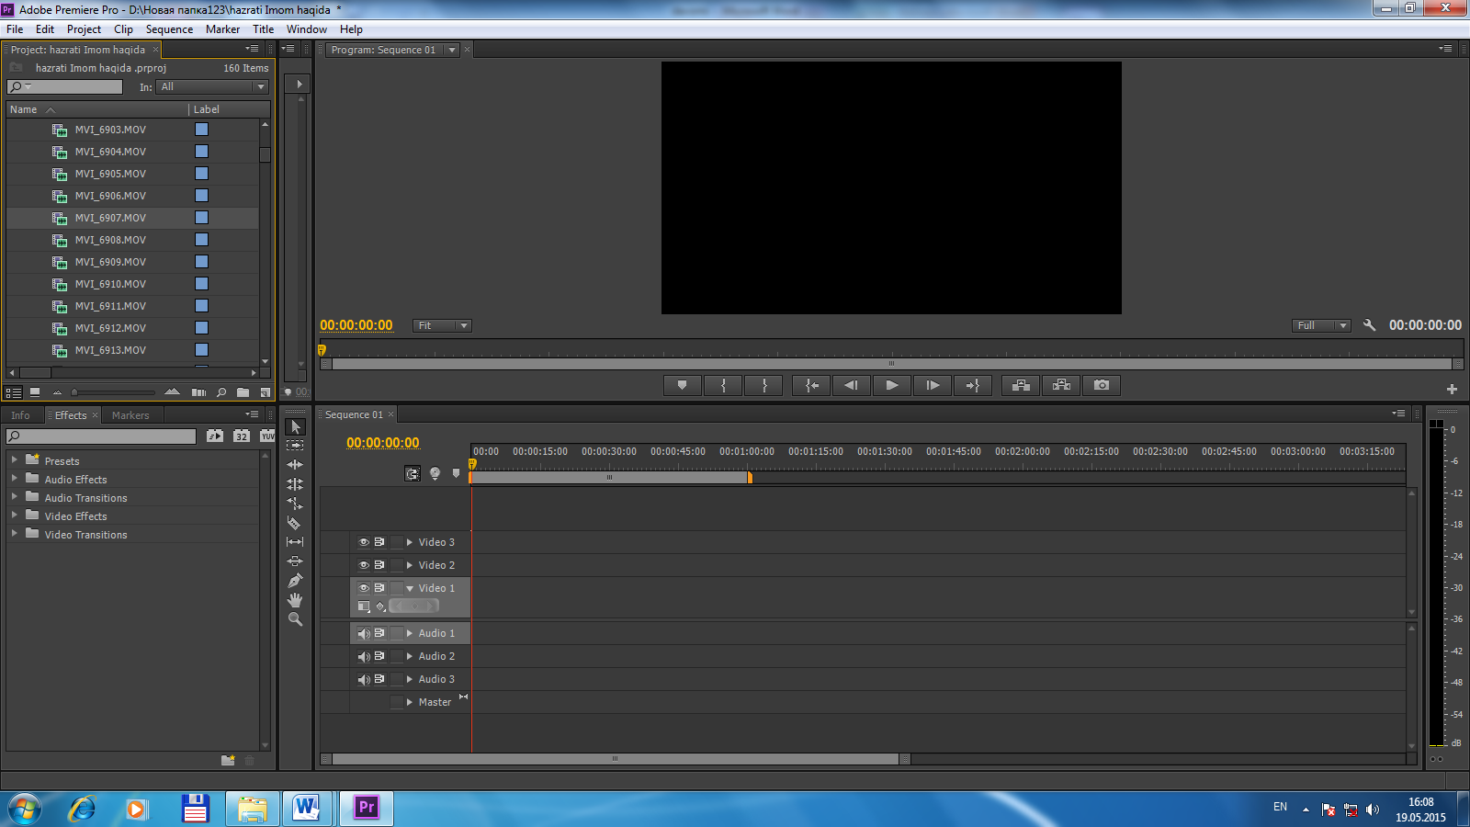
3.9-rasm “Adobe Premiere Pro” dasturiga ma’lumotlarni kiritish
Tasvir lavhalarini tartibga solinib Timeline (ish stoli) darchasiga ko’chiriladi.(3-rasm) .
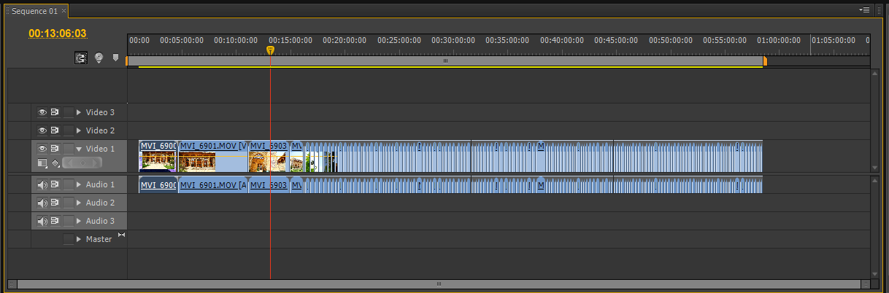
3.14-rasm. ma’lumotlarni Timeline (ish stoli) ga tashlash
Tasvirga olgan kadrlarimizni tekshirib keraklsiz kadrlarni kesib kerakli bo’lganlarini bir-biriga ulaymiz. Skachok (intervyuda yoki biron bir kerakli kadrda keraksiz bo’lgan joyini olib tashlab ustidan kadr qo’yib yopib tashlash )bo’lgan joylarini kadrlar bilan yopamiz. (4- rasm )
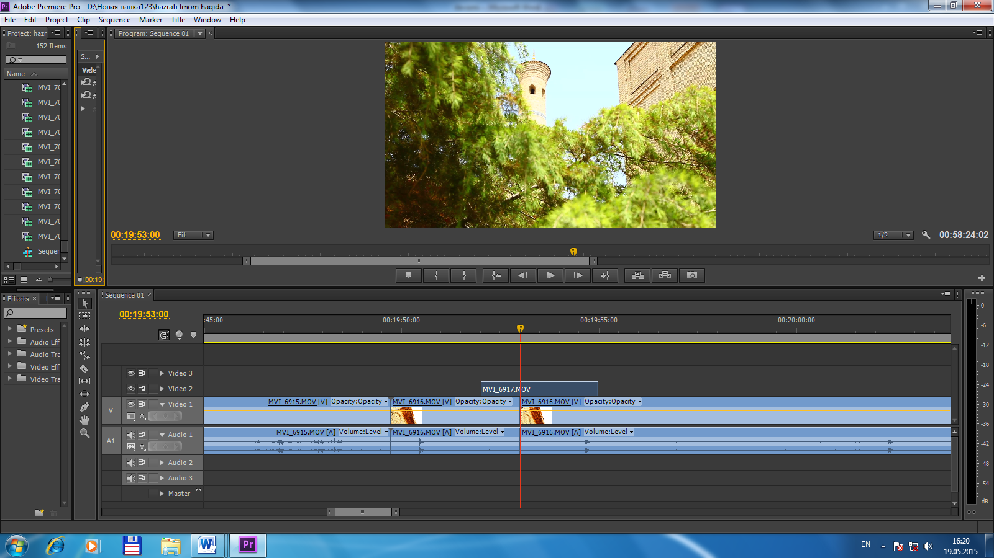
3.15-rasm. Skachok qo’yish
Kesilgan kadrlarimiz orasini Effects panelidan bizga kerakli bo’lgan Effectlar bilan boyitamiz. (5-rasm)
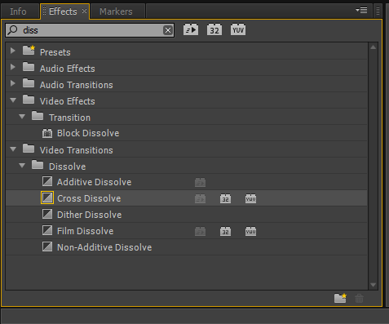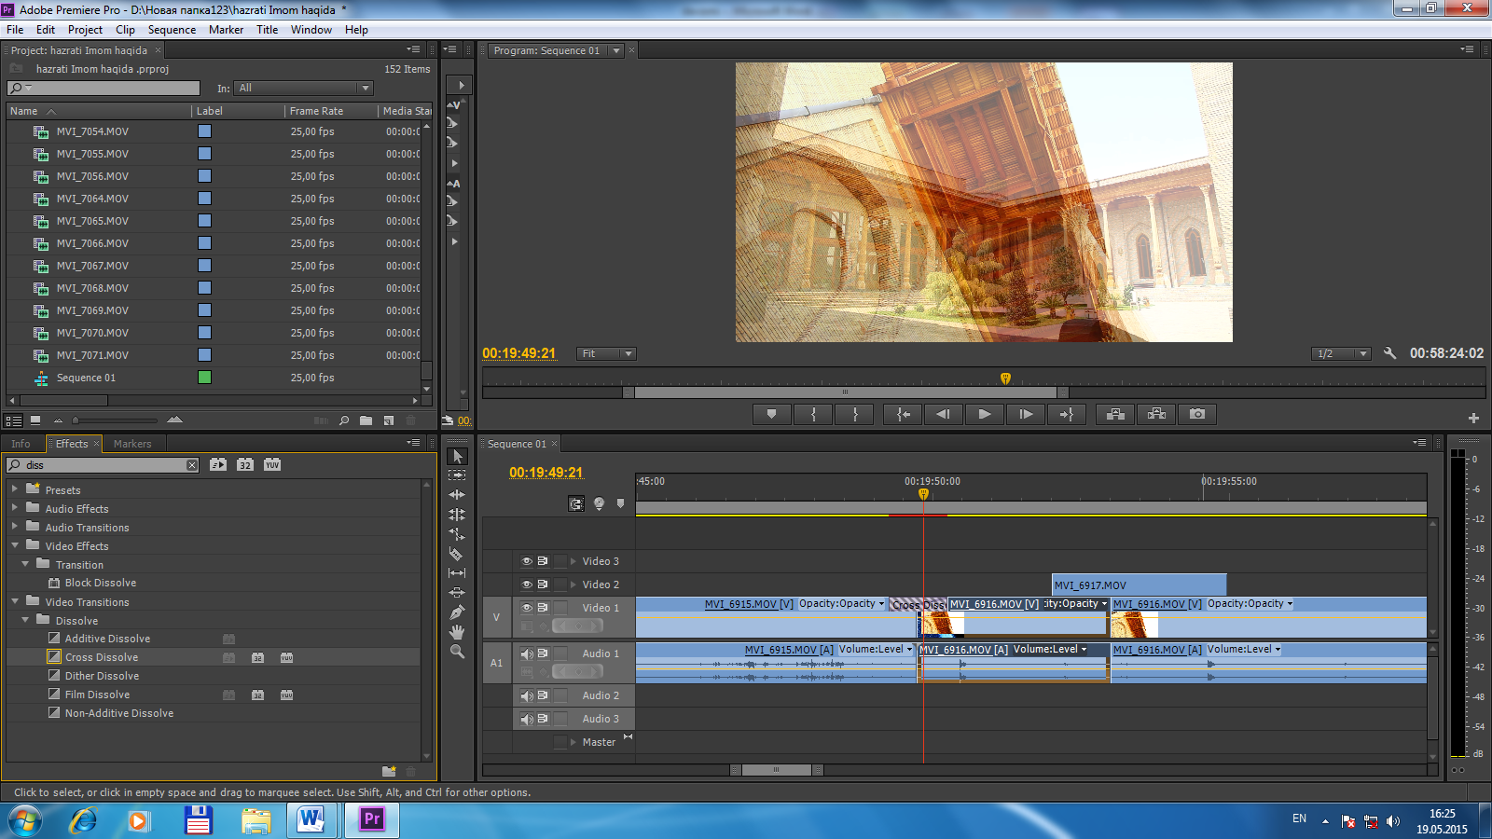
3.16-rasm. Effects paneli bilan tasvirlarimizni boyitamiz.
Tasvirga rang berish shu tasvirni yanada chiroyli va aniq ko’rinishini ta’minlaydi. Tasvirga olgan kadrlarimizni rang berish uchun yana Effects paneliga qaraymiz. Agar, bizda bo’yash uchun“Adobe Premiere Pro” dasturimizdan tashqari plagenlar dasturimizda bo’lsa, bo’yash ishlarini shu plagenlar bilan ham tasvirimizni boyitsak bo’ladi. Masalan, Magic Bullet Looks Ko’z oldingizda Magic Bullet Looks plageni orqali tasvirga rang berilgan va berilmagan tasvirlarni ko’rib turibsiz.(6-rasm)
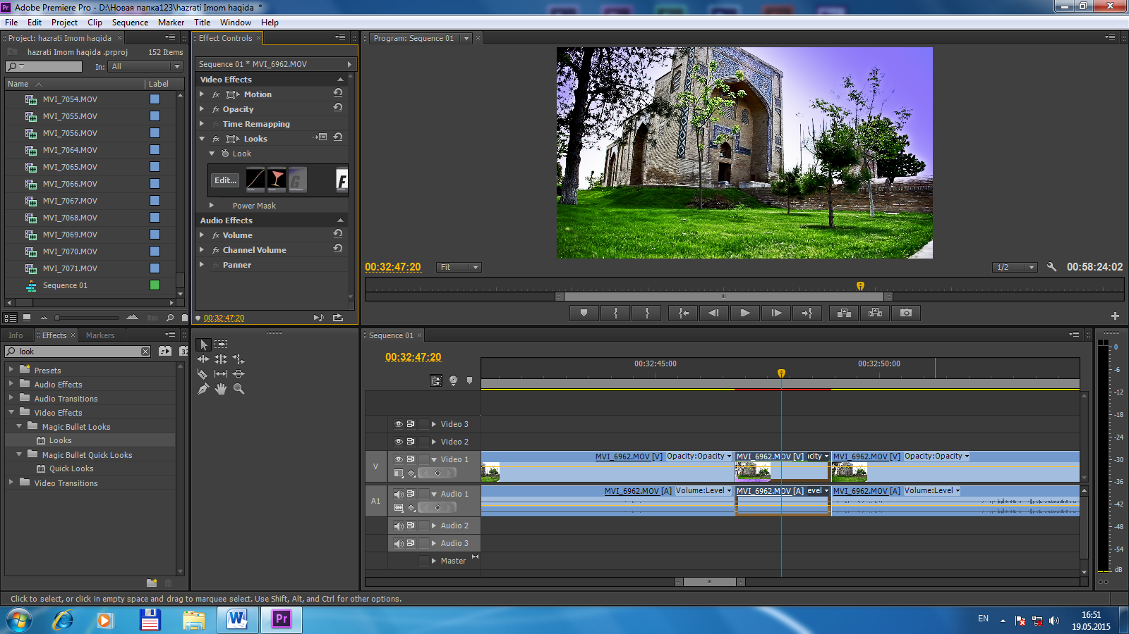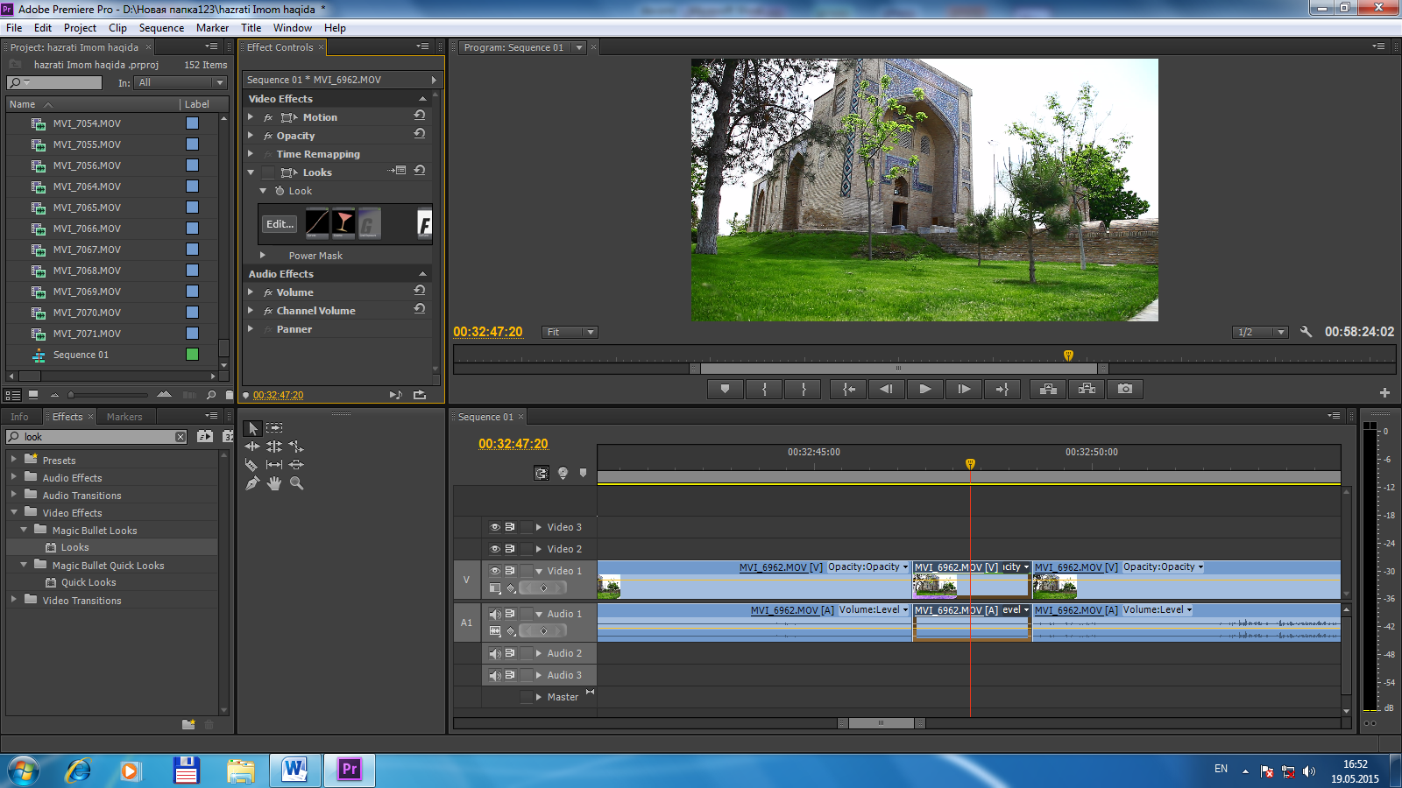
3.13-rasm. Bo’yalgan va bo’yalmagan bir xil kadrlarni ko’rinishi
Avvaldan tayyorlangan senariy bo’yicha jarayoni boyitish maqsadida diktor tomonidan lavha ovoz fonogrammasi yozilib tasvir sigmentlariga izoh berib boriladi, bu lavhada kimlar yoki nimalar bo’layotgani to’grisida axborot beradi. Bu ovoz yozish jarayoni maxsus shumalizatsiyalangan, har hil shovqinlardan holi xonalarda yoziladi.
Navbatdagi ishimiz ovozlashtirish bo’ladi. Ovoz yozilayotgan jarayonda ortiqcha shovqinlar bo’lmasigi uchun mikrafon yaqinroq qo’yiladi va ovoz yoziladi.
Kengi bosqich videolavhamizni boshiga Shapka (qizqa kadrlardan yig’ilgan va biz tayyorlayotgan videolavxani ochib beruvchi video rolik ) qilish uchun “Adobe After Effect 6.0” dasturiga kiramiz.
“Hazrati Imom ziyoratgohi” haqida video lavhaga “Adobe After Effect 6.0” dasturida Shapka yasash.
“Adobe After Effect 6.0” dasturini ochamiz va proekt yaratamiz. 2 Bobda aytilganidek “Adobe After Effect 6.0” dasturini ochamiz. Main deb nomlangan Composition ochamiz va bu loyhamizga kerak bo’lgan barcha video tasvirlar, rasmlar, yonib o’chuvchi chiroqlarni Proektimizga tashlaymiz. (7-rasm)
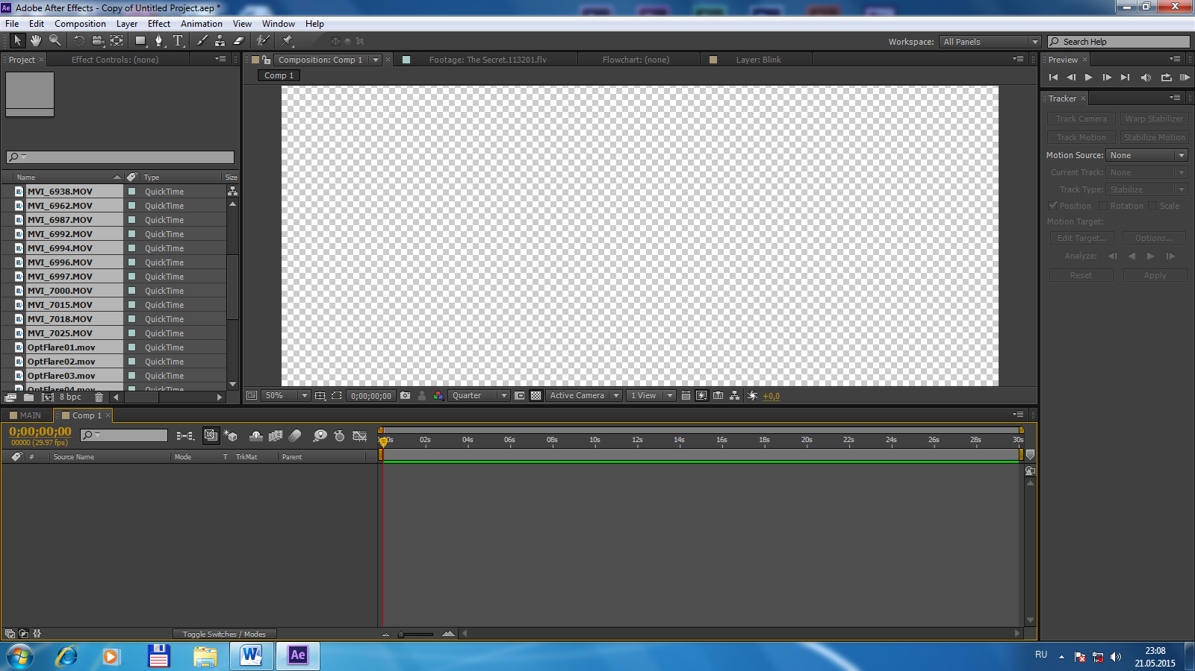
3.14-rasm. Loyihamizga ma’lumotlar kiritamiz
Biz hohlagan rasm yoki video tasvirni rolikimiz orqasiga fon qilib qo’yamiz va bu fonimizni chiroyli ko’rinishi uchun turli tomondan chiroqlar bilan boyitamiz.
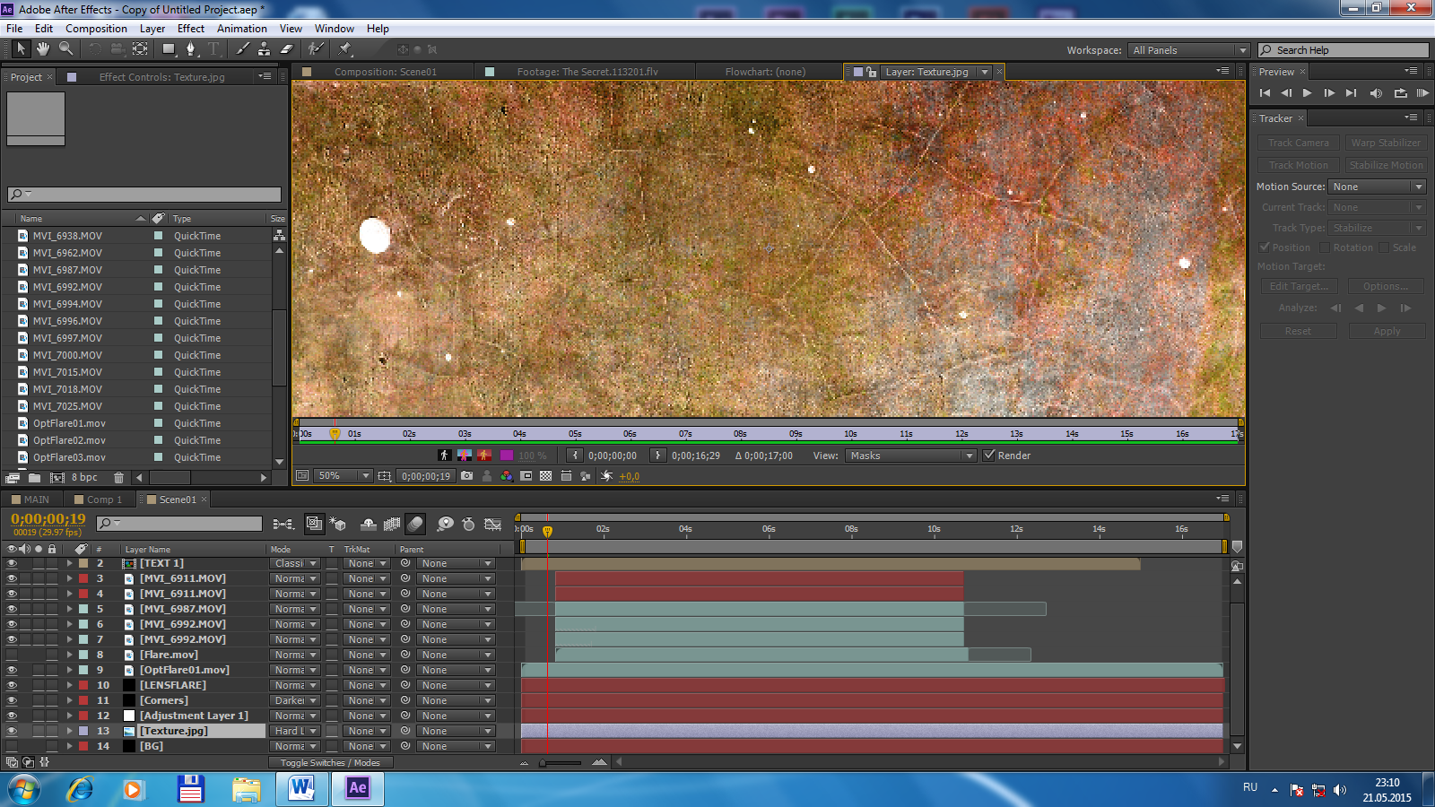
3.14-rasm. Fonga rasm qo’yish
Boshiga qo’yilgam Hazrat Imom masjidini esa Masks effectine berib kesib chiqamiz va harakatlanishi uchun parametrlarini o’zgartiramiz.(9-10-rasm)
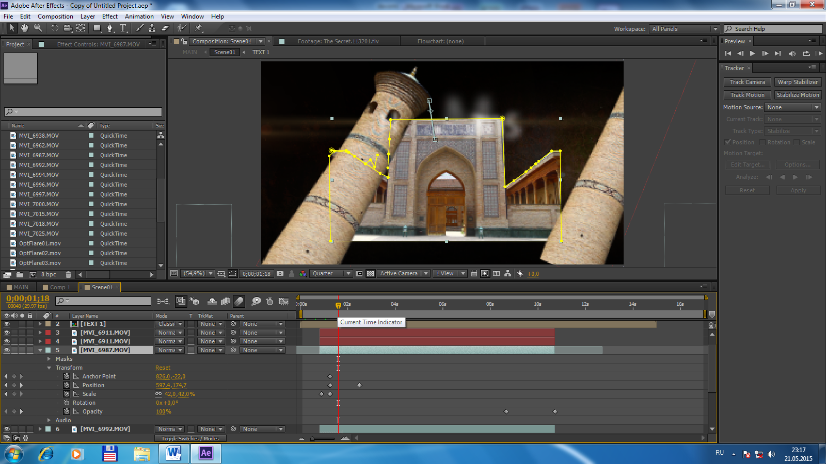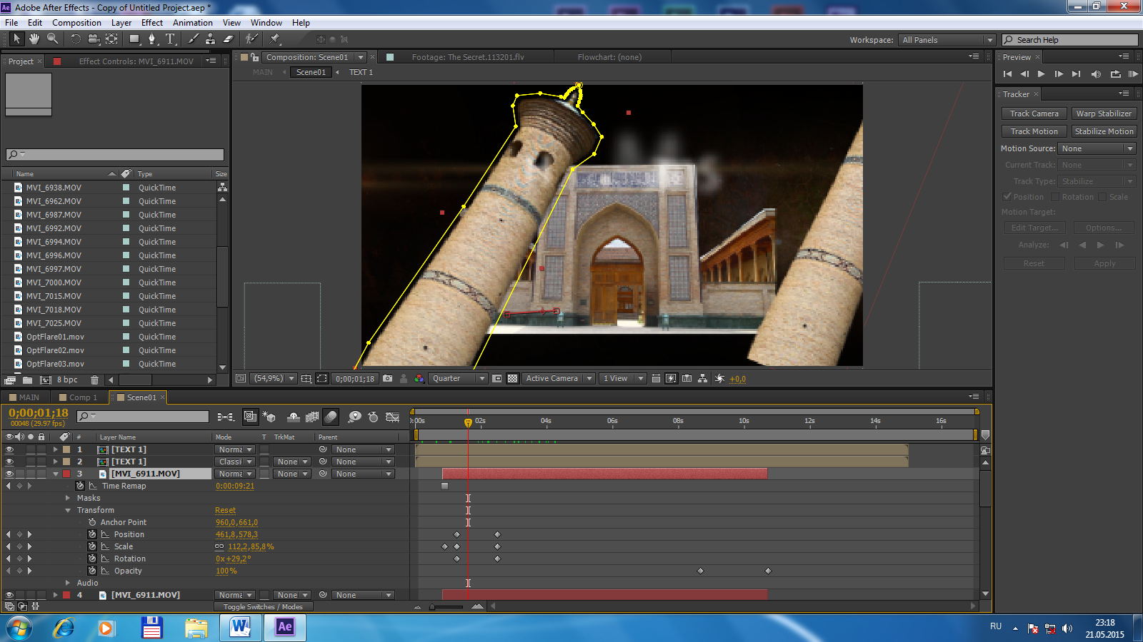
3.15-rasm.tasvirni kesib olish
Masks berib kesib olingan masjid qismlarini Position, Scale, Rotation, Opacity parametrlarini o’zgartirganimizda bu qismlar o’z – o’zidan harakatlanayotgandek tuyiladi.
Rolikimzni nima haqidaligiga qarab titrlar yozib chiqamiz. Masala, Qaffol Shoshiy maqbarasi,Nomozgoh masjidi , Boroqxon madrasasi,Tilla shayx masjidi, O’zbekiston musulmonlari idorasi,Mo’yi muborak madrasasi va x.k. Yuqorida ko’rsatilganidek qilib bu titrlarni parametrlarini o’zgartirib harakatga keltirib chiqamiz.(3.16-rasm)
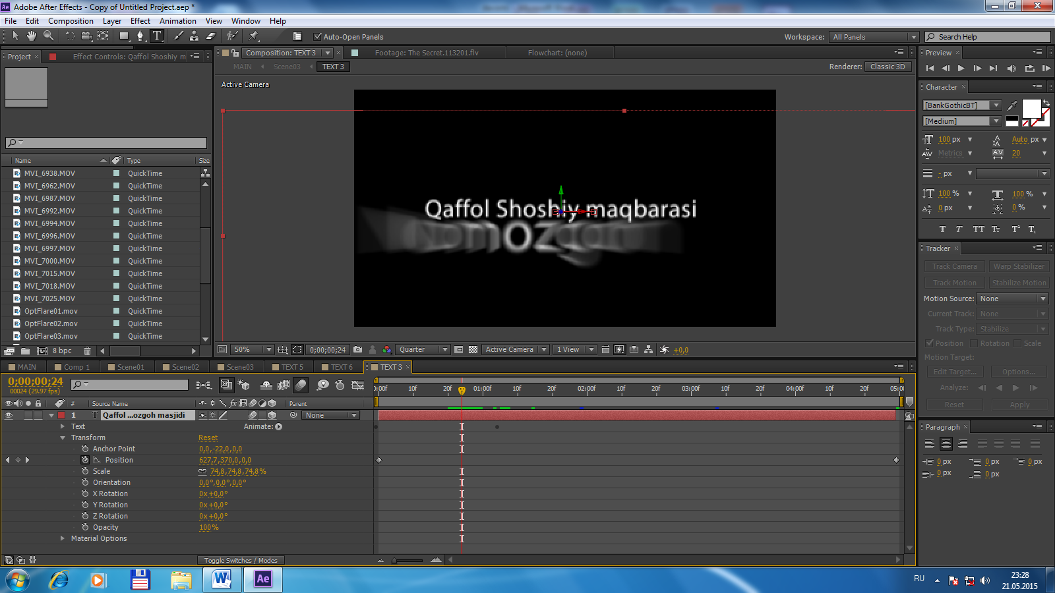
3.16-rasm.Titr yozish
Titrlar yozib bo’lgach, musiqa zarbiga qarab titrlarni mos qilib 4-5 yoki undan ham ortiq video lavhalarni va rasmlar joylashtirib chiqamiz.(3.17-rasm)
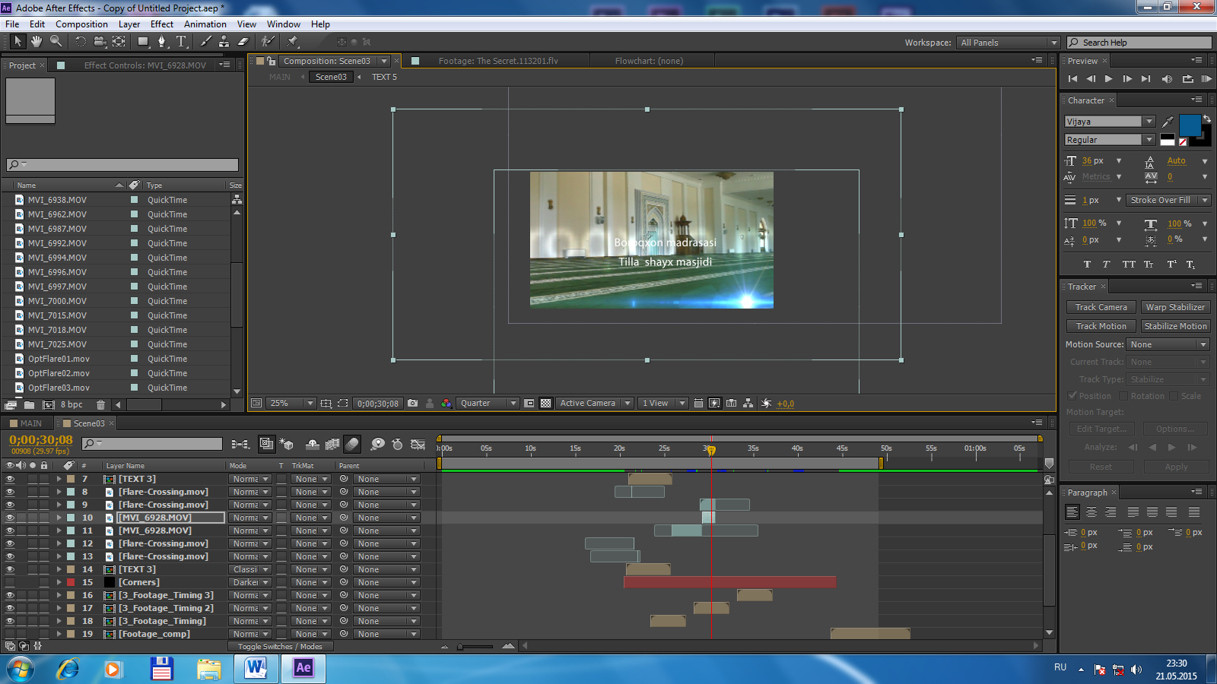
3.17-rasm Musiqa bilan ishlash
Kadlarimizni o’tishinni yaxshi ta’minlashi uchun oq, qora yoki undan ham turli ko’rinishdagi o’tishlarni qo’yib chiqamiz.(3.18-rasm)
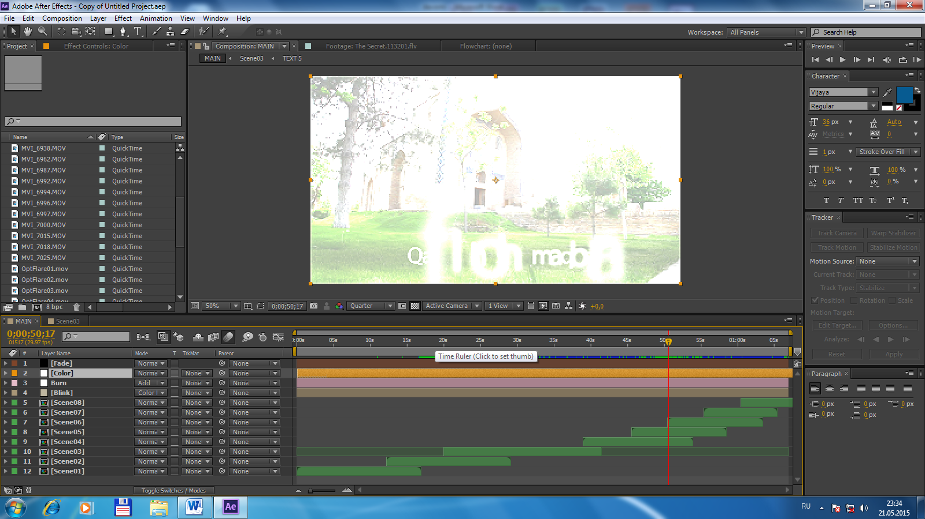
3.18-rasm Kadran-kadr o’tish Effektlari
“Adobe After Effect 6.0” dasturida Shapka tayyor bo’lgach bir ko’zdan kechirib chiqamiz, chunki Effektlarimiz kadrlar ostida qolib ketgan bo’lishi yoki kadrlar ketma-ketligi o’zgarib qolgan bo’lishi mumkin.Barcha amallar qilib bo’lingach [Ctrl+M] tugmasini bosamiz yoki buyrug’ini bosib “Render Queue” oynasiga kiramiz.(3.19-rasm)
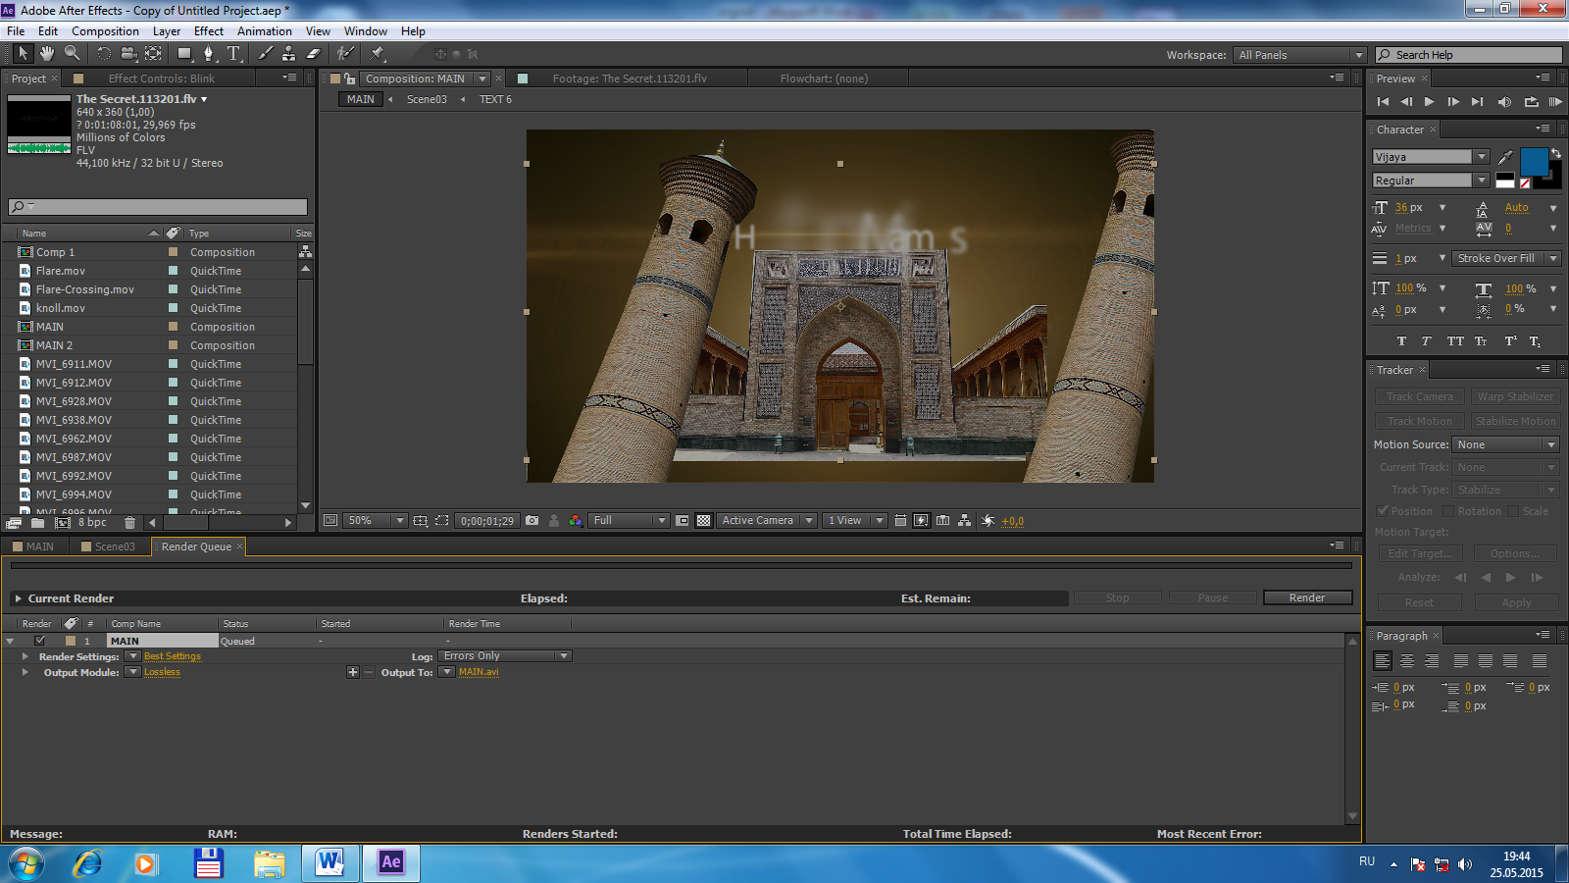

3.19-rasm. Render Queue oynasi
“Render Queue” oynasidan “Lossless” buyrug’ini bosamiz. Output Module Settings oynasi ochiladi, bu oynadan Main Options darchasiha kirib, video rolikimizga biz hohlagan Formatni tanlashimiz mumkin.(3.20-rasm) Masalan, AVI, MPEG-2, QUICK TIME, WAV, TIFF Sequence va x.k.
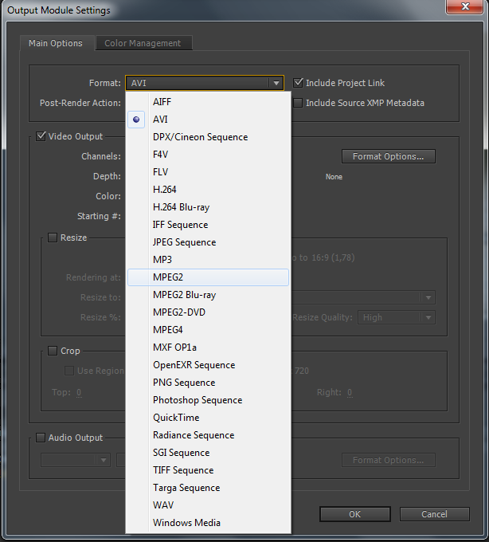
3.20-rasm. Output Module Settings oynasi
“Render Queue” oynasidan “Best settings” buyrug’ini bosamiz. “Render settings” oynasi manitorimizda ochiladi. “Quality” buyrug’idan “Best” buyrug’ini, “Resolution” buyrug’idan “Full” buyrug’ini tanlab “OK” tugmasini bosamiz.(3.21-rasm) “OK” buyrug’ini bosgach “Render Queue” oynasiga o’tamiz va shu oynaning chap tomonidagi “Output To” burug’iga kirib rolikimizni saqlanish joyini ko’rsatamiz. (3.22-rasm) Barcha amallarni bajarib bo’lgach “Render” buyrug’ini bosamiz.
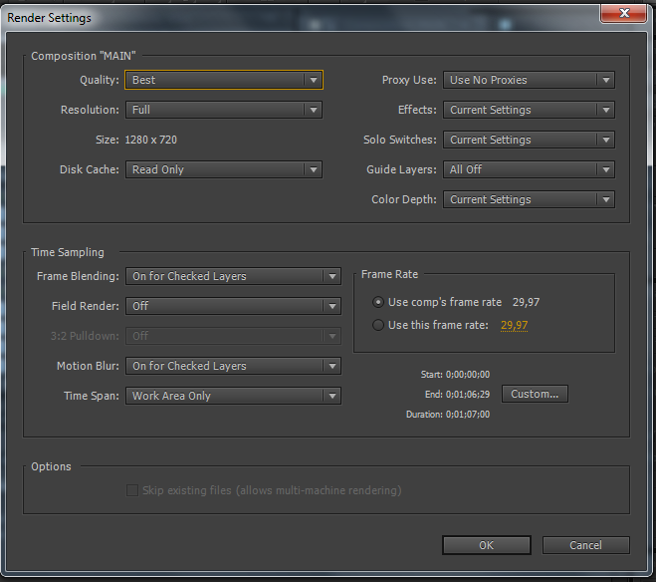
3.21-rasm Render settings oynasi
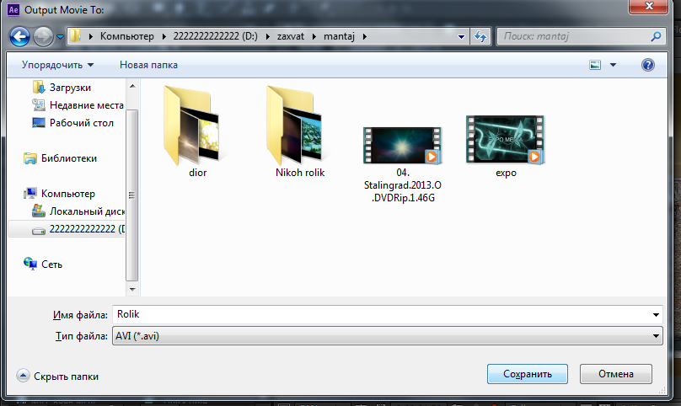
3.22-rasm Output To oynasi
“Adobe After Effect 6.0” dasturida videolavhamizga Shapka yasab bo’lgach “AdobePremier Pro” dasturini ochib tayyorlagan shapkamizni “AdobePremier Pro” dasturiga kiritamiz.(3.23-rasm)
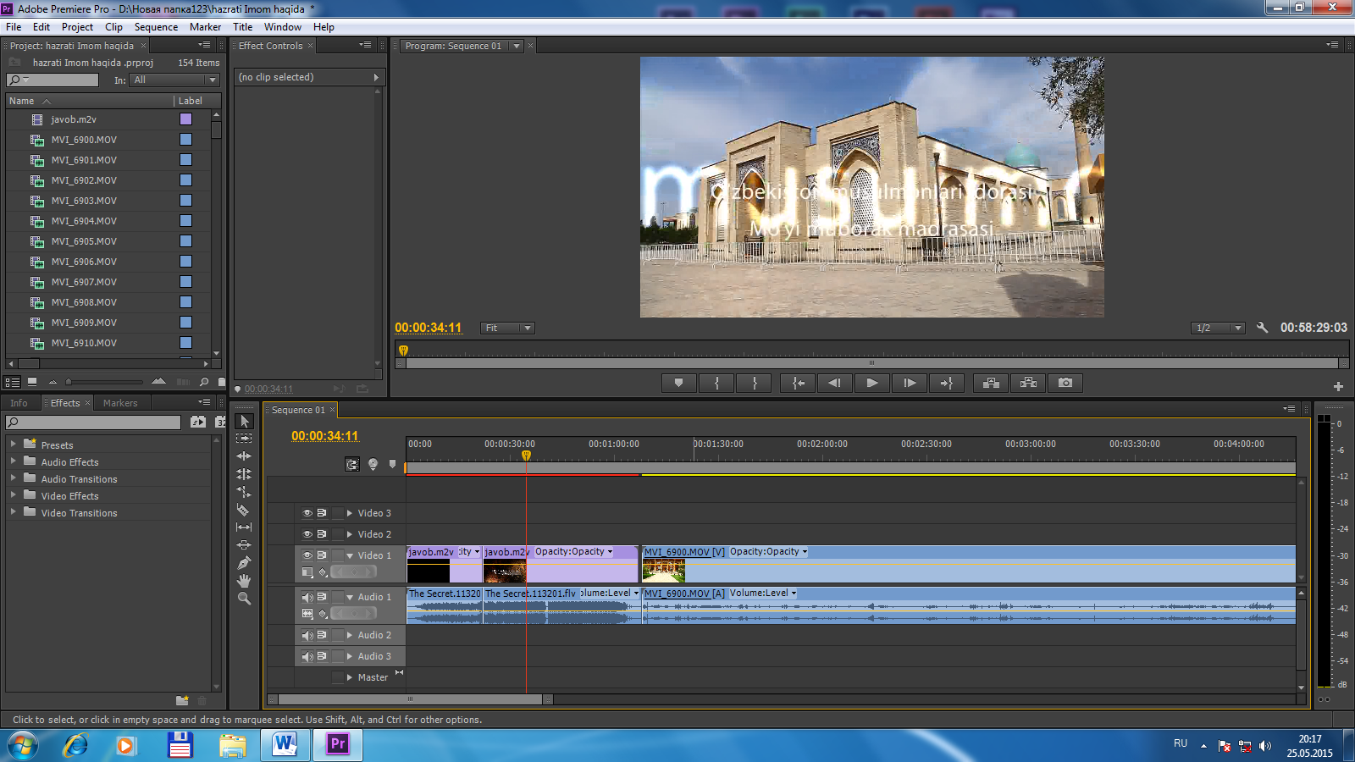
3.23-rasm AdobePremier Pro dasturinig Timeline oynasi
Ko’rsatuvimiz tayyor bo’lgach [Ctrl+M] yoki “File” darchasidan “Export” buyrug’iga kiramiz.(3.24-rasm)
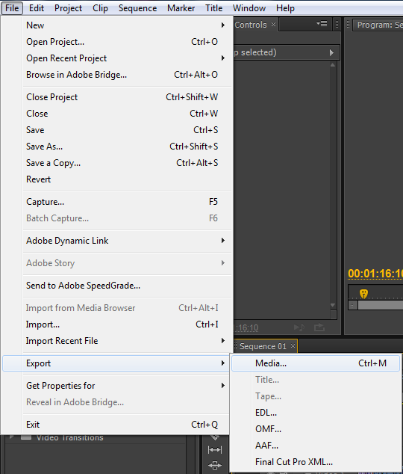
3.24-rasm File darchasi
“Export Settings” oynasi ochiladi, bu oynadan “Formatini” tanlaymiz. Masalan, Avi, Tiff, FLV, MPEG_2 va x.k.
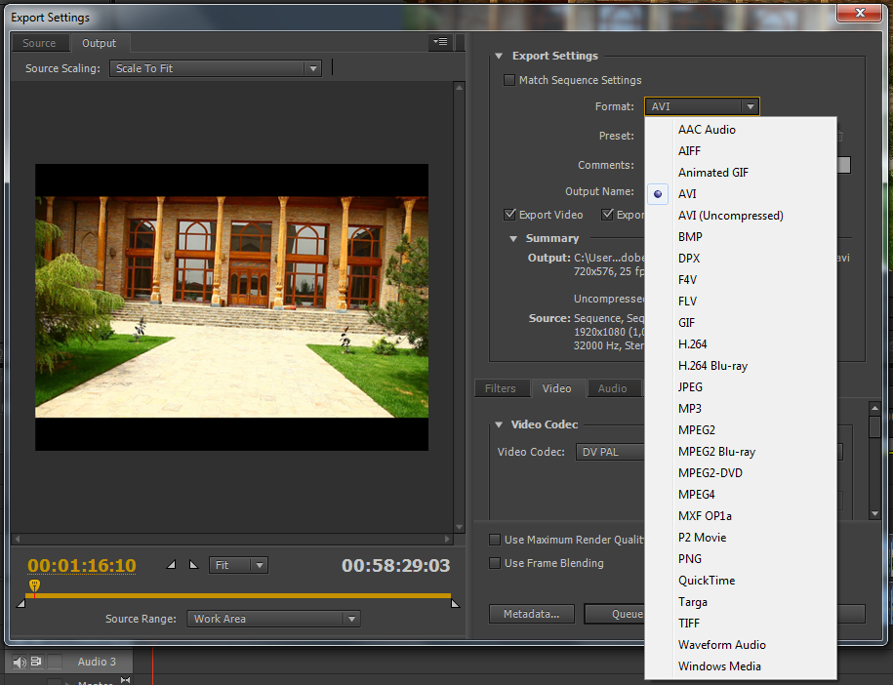
3.25-rasm Export Setting oynasi
Shu oynandan “Output name” buyrug’ini bosib rolikimizni saqlash joyini ko’rsatamiz.(3.26-rasm) “Export settings” darchasini parametrlarini qo’yib bo’lgach “Export” buyrug’ini bosamiz. Shu bilan biz tayyorlayotkan ko’rsatuv montaj jarayoni oxiriga yetadi.
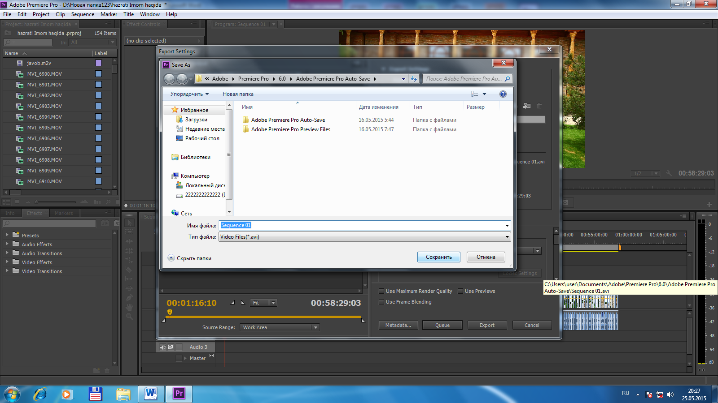
3.26-rasm Output name darchasi

3 BOB BO’YICHA HULOSA
Bu bob bo’yicha hulosa qiladigan bo’lsak, Qadimiy obidalarimizga qaraganda biz, o’zbek xalqining kelib chiqishi, turmush sharoiti, ota-boblarimizning biz uchun qoldirgan oltinga teng bo’lgan merosini ko’ramiz. Bu video lavhani tayyorlash jarayonida texnika va montaj dasturiy ta’minotini imkonyatlari qay darajada ekanligini ko’rishimiz munkin.

- Hayot faolyati havfsizligi va ekologiya

4.1 Ish joylarini tashkil qilish

Kompyuter xonada to’g’ri joylashtirish va to’g’ri loyhalanib o’rnatilayotgan yoritgichlar foydalanuvchini ko’rinishini yaxshi ta’minlaydi,asab tizimiga orticha zo’riqish bermaydi,operatorni normallashi faolyatini ta’minlaydi, ish jarayonidagi xatolarni keskin kamaytiradi. Kompyuterlarni alohida xonalarga 5-6 displeydan ortiq bo’lmagan xolda joylashtirish tavsiya qilinadi. Bu avvalo mikroiqlimni yo’l qo’yilgan qiymatlari parametrlarini ta’minlashga imkon beradi. Sanitar normalariga muvofiq bitta foydalanuvchi uchun 5m²maydon, xajmi 20m³dan kam bo’lmasligi kerak. Gigenik nuqtai nazardan kompyuterni shunday joylashtirish kerakki,ekrandan ko’zni ko’rgan, xonadangi eng uzoq joylashgan narsa ham ko’rinsin. Operatorni ish joyini kirish eshigiga yuzi qaragan holda joylashtirish eng samarali hisonlanadi. Eng uzoq masofaga o’tkazish imkoni kompyuterda ishlagandagi ko’rish tizimini og’irligini kamaytirishning eng samarali hisoblanadi. Ish joylarini kompyuterdan devorgacha bo’lgan masafa 1m dank am bo’lmagan holda xonaning burchaklariga yoki devorga qaratib joylashtirish, derazadan tushgan yorug’lik ko’z uchun ortiqcha zo’riqish bo’lmasligiga yordam beradi. Shuning uchun ham kopmyuterni derazaga qaratib joylashtirmaslik darkor. Agar bir honada bir necha kompyuterlar joylashgan bo’lsa, elektromagnit nurlarining ta’sirini kamaytirish uchun bir manitor ekrandan ikkinchisining orqa devorigacha masafa 2mdan kam bo’lmasligi kerak.
Sanitar qoidalariiga muvofiq shaxsiy kopyuterlar joylashgan honada aralash yoritilganlik, yani tabiy va suniy bo’lishi kerak. Tabiy yoritilganlik iloji bo’richa shimolga va shimoliy sharqqa yo’naltirilgan bo’lishi, imkoni bo’lsa, jadal quyosh nuri janubiy va g’arbiy derazalarda yaltirashlar yuzaga keltirmasligi va ishlashga halaqit qilmasligi uchun derazalarni pardalar, jalyuzilar yoki tashqi to’sqichlar bilan ta’minlash kerak. Ish joyi derazaga nisbadab yonlamasiga joylashgan bo’lib, tabiy yorug’lik chap tomondan tushishi maqsadga muvofiq.Kopyuterlar shunday joylashishi keraki, yoniq ekran boshqa operatorning ko’rish maydoniga tushmasligi, ekranda tabiiy va sun’iy yoritilganliklarning aksida yaltillashlar bo’lmasligi kerak.
Kirish sharoitini baholash uchun yaltillaganlik tushunchasi kiritiladi. Yaltillaganlikni ko;rish funksiyasini buzishga olib keluvchi yaltillagan yuzlarning kuchaygan yorug’ligi bo’lib, obyetkni ko’rishni yomonlashtiradi. Yaltillamaslikning birligi kg/m². 30 ming kg/m² ga teng yorug’lik ko’zini ko’r qiladi. Yaltillaganlik xaddan tashqari asabiylashuvini yuzaga keltiradi. Milliy komiteti tomonidan qabul qilingan MRK (II) talabiga javob beradigan va kerakli sertifikati bo’lgan kompyuterlarda ishlaganda foydalanuvchi sog’lig’ini saqlash maqsadida quydagi qiyin bo’lmagan qoidalarga rioya qilishi kerak:
- Ish joyi qulay bo’lishi va tayanch-xarakat apparatini xamda qonalmashinishini normal ishlashini ta’minlash kerak;
- Kun bo’yi videoterminalda umumiy ishlash davomiyligi 4 soatdan oshmasligi, videoterminalda uzluksiz ishlash 1.5-2 soatdan ko’p bo’lmasligi kerak;
- Bir soat davomida 10 soatdan ortiq klavishni bosmasligi kerak;
- Manitor ekranida yaltillashlar paydo bo’lishiga yo’l qo’ymasligi kerak;
- Xomlador ayollarning kompyuterda ishlashiga ruxsat berilmaydi.

4.2 Mexnat sharoitini tavsiflovchi omillar

Ishlab chiqarishdagi toliqishning darajasi, kasbiy ishlab chiqarish kaasalliklarining xususyati va miqdori, sermahnatlariga ko’ra barcha ishlar uchun uch toifaga bo’linadi:
- I toifa (yengil ishlar) ularni bajarishga uncha ko’p bo’lmagan jismoniy kuch talab qilinadi(energiya sarfi 172 Dj/c gacha);
- II toifa (o’rtacha og’irlikdagi ishlar) jismoniy kuch talab qilinmaydigan II toifa (ammo energuiya sarfi 172 232 Dj/c gacha );
- III toifa (og’ir ishlar) ularni bajarish kattagina jismoniy kuchni talab qiladi, xamda 10 kg dagi yuklarni tashish bilan bog’liq bo’ladi.(energiya sarfi 293 Dj/c dan ortiq).
Bundan tashqari, ishlar zararligi va havfliligi darajasiga ko’ra ham xillarga ajraladi. Ishlab chiqarish muhitining noqulay sharoitida doimiy ishlash ishlash zararli xisoblanadi.
4.3 Texnogen, tabiy va ekologik tusdagi favqulodda vaziyatlar
Texnogen, tabiy va ekologik tusdagi favqulodda vaziyatlar:
1. Transport avariyalari va halokatlari:
- Ekipaj azolari va yolovchilarning o’limiga xavo kemalarining to’liq parchalanishiga yoki qattiq shikastlanishga hamda qidiruv va avariya qidiruv ishlarini talab qiladigan aviahalokatlar;
- Yong’inga, portlashga, xarakatlanuvchi tarkibning buzilishiga sabab bo’lgan va temiryo’l hodimlarining, xalokat hududidagi temiryo’l platformalarida, vokzallar binolarida va shahar imoratlarida bo’lgan odamlar o’limiga, shuningdek tashilayotgan kuchli ta’sir ko’rsatuvchi zaxarli moddalar bilan halokat joyiga tutash hududning zaxarlanishiga olib kelgan temiryo’l transportdagi halokatlar va avaryalar (ag’darishlar);
- Portlashga, yong’inlarga transport vositalarining parchalanishiga, tashilayotgan KTZMlarning zararli hossalari nomoyon bo’lishiga va odamlar o’limiga sabab bo’ladigan avtomobil transportlarining halokati va avaryalari, shu jumladan, yo’l transport xodisalari;

Xulosa
Mazkur bitiruv malakaviy ishini tayyorlash jarayonida quydagilarni o’rganib chiqildi va amalaga oshirildi:
- “Hazrati Imom ziyoratgohi " haqida video lavha tayyorlash rejasi ishlab chiqildi;
- Hazrati Imom ziyoratgohi to’liq o’rganib chiqildi;
- Tasvirga olish jarayonida Hazrati Imom obidalari, u yerda faolyat ko’rsatayorgan ishchilarning fikrlaridan ma’lumotlar olindi;
- Video lavhani “Adobe Premiere Pro 6.0 va Adobe After Effects 6.0” dasturlari yordamida montaj qilindi;
- Bitiruv malakaviy ishi natijasi sifatida “Hazrati Imom ziyoratgohi” haqida video lavha tayyorlandi.

FOYDALANILGAN ADABIYOTLAR RO’YXATI.
- O’zbekiston Respublikasi Vazirlar Maxkamasining 1997-yil 25 avgustdagi 412-sonli “O’zbekiston teleradiokompanyasi tizimini texnika bilan kompleks qayta jihozlash to’g’risida” gi qarori.
- O‘zbekiston Respublikasining “Axborotlashtirish to‘g‘risida”gi Qonuni. 2003-yil.
- O‘zbekiston Respublikasining “Telekommunikatsiyalar to‘g‘risida”gi Qonuni. 1999-yil.
- O’zbekiston Respublikasi Prezidenti I.A. Karimovning “2010-2016 Yillarada respublikamizda raqamli televidenyaga bosqichma-bosqich o’tish konsepsiyasi”
- O’zbekiston Respublikasi Prezidentining 2012 yil 30 iyuldagi “O’zbekiston milliy teleradiokompanyasining raqamli telekanallarining sonini oshirish, ulardan to’liq formatda foydalanish, sifatli boyitish va xizmat ko’rsatish to’g’risidagi” PQ-1794-son qarori.
- Sokolov Aleksey Georgievich “Montaj” 2004 y.
- Kiryanov D.V, Kiryanova E.N., Adobe Premiere BHV 2003.
- Aleksandr Lavrov Adobe Premiere 2003.
- Kazakov A. Adobe Premiere 6. O’rgatuvchi 2004.
- Aleksandr Ivanov “Kompyuterdagi videomontaj” 2002.
12.Internet: “fikr.uz”, “Google.ru”, “Release-pro.com”, “ziyo.net”.
- www.UzReport.uz
- UzDaily.uz
- www.nix-studio-edition.ru
- videosmile.ru
- www.mtrk.uz
- www.kompas-msk.ru/video-zastavki-dlya-telekanalov
- www.peachpit.com/adobecs63

